建设项目生态环境影响报告表
（生态影响类）
（公示本）

项目名称： 通江县铁佛镇移民安置区
饮水管网及灌溉水利设施建设工程
建设单位（盖章）：通江县涉水工程移民服务中心
编制日期： 2026年8月

中华人民共和国生态环境部制
附件
附件1 通江县发展和改革局关于通江县铁佛镇移民安置区饮水管网及灌溉水利设施建设工程可行性研究报告的批复（通发改〔2024〕450号）
附件2 巴中市水利局关于2025年度中央大中型水库库区和移民安置区后期扶持重点项目（通江县铁佛镇移民安置区饮水管网及灌溉水利设施建设工程）初步设计报告的批复（巴市水函〔2025〕71号）
附件3 通江县水利局关于印发通江县铁佛镇移民安置区饮水管网及灌溉水利设施建设工程（灌溉供水部分）水资源论证报告书审查意见的函（通水函〔2026〕14号）
附件4 通江县水利局关于通江县铁佛镇移民安置区饮水管网及灌溉水利设施建设工程水土保持方案报告书的批复（通水审〔2025〕112号）
附件5 通江县自然资脉和规划局关于通江县铁佛镇移民安置区饮水管网及灌溉水利设施建设工程用地选址意见的复函
附件6 通江县林业局关于核实通江县铁佛镇移民安置区饮水管网及灌溉水利设施建设工程用地选址意见的复函
附件7 环境现状监测报告（创标检字(2025)第W332号）
附件8 环境现状监测报告（川恒检字(2025)第720WT04号）
附件9 关于通江县铁佛镇移民安置区饮水管网及灌溉水利设施建设工程可研批复建设内容与初步设计建设内容差异的情况说明

附图
附图1 项目区地理位置图
附图2 项目区水系图
附图3 项目区土壤侵蚀图
附图4 项目区总平面布置图
附图5 流里河水库片区总平面布置图
附图6 斯溪沟水库片区总平面布置图
附图7 王家河水库片区总平面布置图
附图8 一级泵房总平面布置图
附图9 二级泵房总平面布置图
附图10 项目施工总布置图
附图11 分析范围示意图
附图12 取水水源论证范围示意图
附图13 取水影响论证范围示意图
附图14 退水影响论证范围示意图
附图15 分区防治措施总体布局
附图16 管线工程区水土保持措施典型布设图1
附图17 管线工程区水土保持措施典型布设图2
附图18 堆料场及施工生产生活区水土保持措施典型布设图
附图19 施工道路区水土保持措施典型布设图
附图20 环保措施总体布置示意图
附图21 环境现状监测布点示意图
附图22 环境敏感目标分布示意图

一、建设项目基本情况
建设项目名称 | 通江县铁佛镇移民安置区饮水管网及灌溉水利设施建设工程
项目代码 | 2411-511921-04-01-293625
建设单位联系人 | 何** | 联系方式 |  | 13******66
建设地点 | 四川省巴中市通江（县）铁佛镇
地理坐标 | E107.258181°~107.349064°，N31.690056°~31.865888°
建设项目/行业类别 | 五十一水利，126.引水工程--其他； | 用地（用海）面积（m²）/长度（km） | 90100m²
建设性质 | ☑新建（迁建）  □改建  □扩建  □技术改造 | 建设项目  申报情形 | ☑首次申报项目  □不予批准后再次申报项目  □超五年重新审核项目  □重大变动重新报批项目
项目审批（核准/备案）部门（选填） | 巴中市水利局/  通江县发展和改革局 | 项目审批（核准/  备案）文号（选填） | 巴市水函〔2025〕71号/  通发改〔2024〕450号
总投资（万元） | 3904.70 | 环保投资（万元） | 131.58
环保投资占比（%） | 3.37% | 施工工期 | 10个月
是否开工建设 | ☑否  □是：
专项评价设置情况 | 根据《建设项目环境影响报告表编制技术指南（生态影响类）（试行）》，专项评价设置原则如下表所示：  表1-1 专项评价设置原则表  综上，本项目需设置地表水专项评价。
  专项评价的类别 | 涉及项目类别 | 本项目情况 | 是否设置专项评价
  地表水 | 水力发电：引水式发电、涉及调峰发电的项目；  人工湖、人工湿地：全部；  水库：全部；  引水工程：全部（配套的管线工程等除外）；  防洪除涝工程：包含水库的项目；  河湖整治：涉及清淤且底泥存在重金属污染的项目 | 本项目属引水工程，有取水设施建设，故需设置地表水专项评价。 | 是
  地下水 | 陆地石油和天然气开采：全部；  地下水（含矿泉水）开采：全部；  水利、水电、交通等：含穿越开济岩地层隧道的项目 | 本项目不涉及所列类型 | 否
  生态 | 涉及环境敏感区（不包括饮用水水源保护区，以居住、医疗卫生、文化教育科研、行政办公为主要功能的区域，以及文物保护单位）的项目 | 本项目为涉及饮用水水源保护区的引水工程项目，故不需要做生态专项评价。 | 否
  大气 | 油气、液体化工码头：全部；  干散货（含煤炭、矿石）、件杂、多用途、通用码头：涉及粉尘、挥发性有机物排放的项目 | 本项目不涉及所列类型 | 否
  噪声 | 公路、铁路、机场等交通运输业涉及环境敏感区（以居住、医疗卫生、文化教育、科研、行政办公为主要功能的区域）的项目；  城市道路（不含维护，不含支路、大行天桥、大行地道）：全部 | 本项目不涉及所列类型 | 否
  环境风险 | 石油和天然气开采：全部；  油气、液体化工码头：全部；  原油、成品油、天然气管线（不含城镇天然气管线、企业厂区内管线），危险化学品输送管线（不含企业厂区内管线）：全部 | 本项目不涉及所列类型 | 否
规划情况 | 1、规划名称：《巴中市“十四五”水安全保障规划》  审批机关：巴中市人民政府  审批文号：巴府发〔2021〕10号  2、规划名称：《通江县水资源综合规划》  审批机关：通江县人民政府  审批文号：通府函〔2022〕171号  3、规划名称：《巴中市高标准农田建设规划（2021—2030年）》  审批机关：巴中市人民政府  审批文号：巴府函〔2022〕188号  4、规划名称：《通江县“十四五”水安全保障规划（2021—2025年）》  审批机关：通江县人民政府  审批文号：通府发〔2022〕15号  5、规划名称：《通江县国土空间总体规划（2021—2035年）》  审批机关：四川省人民政府  审批文号：川府函〔2024〕166号
规划环境影响评价情况 | 无
规划及规划环境影响评价符合性分析 | 1、与《巴中市“十四五”水安全保障规划》符合性分析  2021年9月17日，巴中市人民政府印发了《巴中市“十四五”水安全保障规划》（巴府发〔2021〕10号），本项目与该规划的符合性见下表。  表1-2 项目与《巴中市“十四五”水安全保障规划》符合性分析  2、项目与《通江县水资源综合规划》符合性分析  根据《通江县水资源综合规划》，通江县现有中型灌区（1.0万亩以上）3处，设计灌面4.76万亩，现状有效灌面2.08万亩。规划开展大井坝水库灌区、流里河水库灌区、七道河水库灌区等3座中型灌区的续建配套与节水改造，续建渠系14.7km，整治渠系22.7km，新增有效灌溉面积1.13万亩，多年平均新增供水量169.5万m³。通江县现有小型灌区（1.0万亩以下）69处，设计灌面5.64万亩，现状有效灌面4.25万亩。规划开展69处小型灌区续建配套与节水改造，新增有效灌溉面积1.4万亩，多年平均新增供水量168万m³。根据通江县农村饮水安全巩固提升工程“十三五”规划，规划兴建供水工程553处，新增供水能力61004m³/d，增加受益人口30.68万人；现有城镇水厂管网向农村延伸工程23处，新建管网长度1291.2km；改造配套供水工程71处，改造供水规模42719m³/d。  本项目工程主要解决移民区及其周边村18393人的饮水安全问题及11270亩农田灌溉问题。解决观山坪村的2000名居民（移民448人，其他群众1852人）用水以及铁佛至麻石片区16393人的居民用水；解决11270亩农田灌溉问题（其中：观山坪村1645亩，白土垭村1618亩，平坝村1288亩，尖包岭村1154亩，刘坪社区565亩，金斗岩村1000亩，白马村2200亩，双泉村1800亩）。  本项目流里河水库人饮供水对象为观山坪村移民安置区2000人，人饮取水量6.08万m³。流里河片区，多年平均来水量507.70万m³，扣除生态流量+库损+库储+其他用水户取水量，可供水量为217.21万m³。本次设计多年平均灌区取水量152.68万m³，观山坪取水工程取水6.08万m³，共计158.76万m³。因此本次工程设计引水后，流里河灌区余水58.45万m³。P=75%情况下，流里河片区，来水量604.14万m³，扣除生态流量+库损+库储+其他用水户取水量，可供水量为301.49万m³。本次设计灌区取水量166.31万m³（P=75%），观山坪取水工程取水6.08万m³，共计172.39万m³。因此本次工程设计引水后，流里河灌区余129.10万m³。综上，供水破坏年2年，供水保证率95.56%；灌溉破坏年10年，灌溉保证率77.78%。水量均满足要求。  经水库调节后，澌溪沟片区，多年平均来水量102.35万m³，考虑灌区小型水利来水量，共计226.14万m³。扣除生态流量+库损+库储+其他用水户取水量，可供水量为135.71万m³，P=75%可供水量为191万m³。本次设计多年平均取水量84.13万m³，p=75%取水量91.61万m³。因此本次工程设计引水后，澌溪沟灌区余水99.39万m³（P=75%）。水量满足要求。灌溉保证率93.3%，满足灌溉保证率不低于75%的要求。  本工程流里河水库供水人口2000人，用水定额采用100L/（人.d），供水规模为250m³/d，年供水量6.08万m³，灌溉面积7270亩，灌溉需水量152.68万m³，灌溉取水流量0.2636 m³/s，人饮取水量流量0.0080m³/s。流里河水库泵站和输水管道头部取水流量0.2716 m³/s，满足本工程灌溉及人饮取水要求。  王家河水库多年平均来水量324.61m³，本工程王家河水库供水人口16393人，用水定额采用100L/（人.d），供水规模为2500m³/d，年供水量60.83万m³。流里河水库泵站和输水管道头部取水流量0.0643m³/s，满足本工程人饮取水要求。  项目实施后，项目区移民及当地群众饮用水、灌溉水的水质、水量、用水保证率将明显改善。  因此，本项目符合《通江县水资源综合规划》。  3、与高标准农田建设规划相符性分析  巴中市出台了《巴中市高标准农田建设规划（2021—2030年）》，旨在通过科学布局和系统建设，提升农田质量，保障粮食安全。规划明确到2030年，全市将新建高标准农田122.23万亩，改造提升高标准农田94.66万亩，新建高效节水灌溉面积12.96万亩。其中通江县至2030年新建高标准农田23.36万亩，改造提升高标准农田21.98万亩，新建高效节水灌溉面积1.89万亩。  通江县铁佛镇移民安置区饮水管网及灌溉水利设施建设工程改善流里河水库片区和澌溪沟水库片区总灌溉面积1.13万亩，建成后灌溉水利用系数达到0.855，属高标准农田，故本工程的实施与四川省和巴中市高标准农田建设规划是相符的。  4、与《通江县“十四五”水安全保障规划（2021—2025年）》相符性分析  根据《通江县“十四五”水安全保障规划（2021—2025年）》，建成一批生态水利工程，城乡供水保障和抗旱应急能力明显增强，规模化供水覆盖程度明显提高，新增和恢复蓄引提水能力0.25亿立方米，新增年供水能力0.2亿立方米，按照“十四五”农村供水保障现行标准（供水20人至100人的小型供水工程降等为分散供水工程，不纳入集中供水率和自来水普及率统计），农村自来水普及率达到88%以上，规模化供水率达到55%以上。  加强防洪控制性水库工程建设，完成防汛薄弱环节建设，重点城镇、重要河段基本达到国家规定的防洪排涝标准，基本消除现有病险水库安全隐患，防汛抗旱能力全面提高，水旱灾害风险防范化解能力进一步增强。  通江县铁佛镇移民安置区饮水管网及灌溉水利设施建设工程建成后，可保障铁佛镇和麻石镇共1.84万人生活用水，可提高农村自来水普及率和规模化供水率，与《通江县“十四五”水安全保障规划（2021—2025年）》相符合。  5、与《通江县国土空间规划（2021—2035年）》相符性分析  根据《通江县国土空间总体规划（2021—2035年）》，规划期间，按照农业现代化建设要求，调整农业产业结构和补充农业设施用地需求，流出耕地936.91公顷。落实耕地进出平衡，按照“以进定出、先进后出、进大于出、优进劣出”的原则，通过耕地恢复补充进出平衡耕地936.91公顷。规划近期安排在壁州街道、唱歌镇、春在镇、广纳镇、火炬镇、民胜镇、诺江镇、铁佛镇、杨柏镇、麻石镇、三溪镇等乡镇进行耕地后备资源开发，恢复规模478.94公顷。规划远期安排在陈河镇、空山镇、两河口镇、泥溪镇、胜利乡、新场镇、兴隆镇、长坪镇、板桥口镇、涪阳镇、洪口镇、龙凤场镇、毛浴镇、诺水河镇、青峪镇、沙溪镇、铁溪镇、瓦室镇、烟溪镇、永安镇、至诚镇、松溪乡等乡镇进行耕地后备资源开发，恢复规模457.97公顷。在永久基本农田区域大力推进高标准农田建设，实行田、土、水、路、林、电、技、管等综合配套，建成标准更高、配套更优、产业更强的高标准农田，推动农业绿色发展、转型升级。规划到2035年，将已划入的永久基本农田全部建设为高标准农田。  通江县铁佛镇移民安置区饮水管网及灌溉水利设施建设工程恢复灌溉面积1.13万亩，所在铁佛镇属于通江县国土空间总体规划（2021—2035年）近期安排耕地后备资源开发的乡镇，与《通江县国土空间规划（2021—2035年）》是相符的。
  《巴中市“十四五”水安全保障规划》相关内容 | 本项目具体情况 | 符合性
  在供水保障方面--加快推进重点水利工程建设。建成一批生态水利工程，城乡供水保障和抗旱应急能力明显增强，规模化供水覆盖程度明显提高，全市水利工程新增年供水能力0.5亿m³；按照“十四五”农村供水保障现行标准（供水20人至100人的小型供水工程降等为分散供水工程，不纳入集中供水率和自来水普及率统计），农村自来水普及率达到88%以上，规模化供水率达到55%以上。 | 本项目主要解决移民区及其周边村18393人的饮水安全问题及11270亩农田灌溉问题，供水量仅303.72万m³，提高农村自来水普及率和规模化供水率。 | 符合
  “十四五”期间，按照城乡区域协调发展和乡村振兴战略部署，充分发挥已建工程效益，聚焦民生改善，按照“标准化提升、现代化管理、优质化服务”的思路，采取工程配套、改造、升级、联网、新建等方式，以乡镇为单元，整体推进农村饮水安全巩固提升。大力推进城乡一体化规模化农村供水工程建设，加强分散小型农村供水工程标准化建设，强化饮用水水源保护，深化工程建设和管护体制机制改革，建立合理水价形成和水费收缴机制，不断提升供水保障水平。按照“建大、并中、减小”的思路，实施规模化农村供水工程、规范化小型供水工程、老旧供水工程改造和管网延伸等三大重点工程。 | 本项目属于铁佛镇供水管网项目，主要解决移民区及其周边村18393人的饮水安全问题及11270亩农田灌溉问题，属于农村饮水安全巩固提升工程。 | 符合
  农村饮水安全巩固提升。“十四五”期间，持续以保障农村居民饮水安全为第一要务，建立完整、长效、良性、科学的运行管理机制，强化水厂运行和管网运行管理，加强水源水质监测与检测工作；建立合理水价形成机制，分工程核定水价，实行有偿使用，并积极推行计划用水、节约用水；建立饮用水水源保护机制；推行企业、协会等多种经营管理模式并存的运行机制，促进工程效益发挥，全面巩固拓展农村饮水安全脱贫攻坚成果。同时进一步提高农村自来水普及率和规模化供水率，推进建设一批规模化农村供水工程，实现城乡供水融合发展；建设改造一批规范化小型供水工程，整体提升农村供水水平；更新改造一批老旧供水工程和管网；补齐农村供水设施短板，为实现农村供水长效运行创造条件。建设南江县熊包梁供水扩建工程、巴州区龙头寨、恩阳区雪山、通江县铁佛等一批千吨万人供水工程，着力提升农村饮水安全能力。 | 本项目属于铁佛镇供水管网项目，主要解决移民区及其周边村18393人的饮水安全问题及11270亩农田灌溉问题，属于文件提到的千吨万人供水工程。 | 符合
  加快推进灌区续建配套是构建城乡统筹的供水网络体系的重要一环。围绕乡村振兴战略，加快推进大中型灌区续建配套与现代化改造，提高灌溉供水保障率，提高农业综合生产能力，保障粮食生产安全。 | 本项目主要解决移民区及其周边村18393人的饮水安全问题及11270亩农田灌溉问题，能提高灌溉供水保障率。 | 符合
其他符合性分析 | 1、用地规划符合性  本工程建设征地区不涉及专业项目设施，无压覆矿产资源和文物古迹。本工程建设征地范围内实物对象为农村部分，项目不涉及居民建筑拆迁（移民）安置及专项设施改（迁）建。工程总占地9.01hm²，其中永久占地0.63hm²，临时占地8.38hm²。占地类型为耕地、林地、草地、交通运输用地和其他土地。项目相关用地手续在进一步办理中，环评要求待取得相关手续后再行建设本项目。  2、产业政策符合性分析  根据《国民经济行业分类》（GB/T4754-2017）（2019年修改），本项目属于E4821水源及供水设施工程建筑。根据《产业结构调整指导目录（2024年版）》，本项目属于鼓励类中“二、水利-2.节水供水工程：农村供水工程，灌区及配套设施建设、改造”。  本项目己于2024年12月3日取得通江县发展和改革局《关于通江县铁佛镇移民安置区饮水管网及灌溉水利设施建设工程可行性研究报告的批复》（通发改〔2024〕450号），项目代码：2411-511921-04-01-293625；同时，本项目己取得巴中市水利局《关于2025年度中央大中型水库库区和移民安置区后期扶持重点项目（通江县铁佛镇移民安置区饮水管网及灌溉水利设施建设工程）初步设计报告的批复》（巴市水函〔2025〕71号），因此，本项目符合国家现行产业政策。  3、与《四川省、重庆市长江经济带发展负面清单实施细则（试行，2022年版）》的符合性分析  表1-3 项目与《四川省、重庆市长江经济带发展负面清单实施细则（试行，2022年版）》的符合性分析一览表
  序号 | 四川省、重庆市长江经济带发展负面清单实施细则（试行，2022年版）内容 | 本项目情况 | 符合性
  1 | 第七条 禁止在自然保护区核心区、缓冲区的岸线和河段范围内投资建设旅游和生产经营项目。自然保护区的内部未分区的，依照本实施细则核心区和缓冲区的规定管控。 | 本项目不在自然保护区核心区、缓冲区的岸线和河段范围内，不属于旅游和生产经营项目。 | 符合
  2 | 第八条 禁止违反风景名胜区规划，在风景名胜区内设立各类开发区。禁止在风景名胜区核心景区的岸线和河段范围内建设宾馆、招待所、培训中心、疗养院以及与风景名胜资源保护无关的项目。 | 本项目不在风景名胜区内；不属于风景名胜区核心景区的岸线和河段范围内的宾馆、招待所、培训中心、疗养院以及风景名胜资源保护无关的项目。 | 符合
  3 | 第九条 禁止在饮用水水源准保护区的岸线和河段范围内新建、扩建对水体污染严重的建设项目，禁止改建增加排污量的建设项目。 | 本项目为饮用水供水工程，不在现状饮用水水源准保护区的岸线和河段范围内。 | 符合
  4 | 第十条 饮用水水源二级保护区的岸线和河段范围内，除应遵守准保护区规定外，禁止新建、改建、扩建排放污染物的投资建设项目；禁止从事采石（砂）、对水体有污染的水产养殖等活动。 | 本项目不在现状饮用水水源二级保护区的岸线和河段范围内。 | 符合
  5 | 第十一条 饮用水水源一级保护区的岸线和河段范围内，除应遵守二级保护区规定外，禁止新建、改建、扩建与供（取）水设施和保护水源无关的项目，以及网箱养殖、畜禽养殖、旅游等可能污染饮用水水体的投资建设项目。 | 本项目不在现状饮用水水源一级保护区的岸线和河段范围内。 | 符合
  6 | 第十二条 禁止在水产种质资源保护区岸线和河段范围内新建围湖造田、围湖造地或挖沙采石等投资建设项目。 | 本项目不在水产种质资源保护区岸线和河段范围内。 | 符合
  7 | 第十三条 禁止在国家湿地公园的岸线和河段范围内开（围）垦、填埋或者排干湿地，截断湿地水源，挖沙、采矿，倾倒有毒有害物质、废弃物、垃圾，从事房地产、度假村、高尔夫球场、风力发电、光伏发电等任何不符合主体功能定位的建设项目和开发活动，破坏野生动物栖息地和迁徙通道、鱼类洄游通道。 | 本项目不在国家湿地公园的岸线和河段范围内。 | 符合
  8 | 第十四条 禁止违法利用、占用长江流域河湖岸线。禁止在《长江岸线保护和开发利用总体规划》划定的岸线保护区和岸线保留区内投资建设除事关公共安全及公众利益的防洪护岸、河道治理、供水、生态环境保护、航道整治国家重要基础设施以外的项目。 | 本项目为供水及灌溉工程，未违法利用、占用长江流域河湖岸线。 | 符合
  9 | 第十八条 禁止在长江干支流、重要湖泊岸线一公里范围内新建、扩建化工园区和化工项目。 | 本项目不属于化工项目及化工园区。 | 符合
  10 | 第十九条 禁止在长江干流岸线三公里范围内和重要支流岸线一公里范围内新建、改建、扩建尾矿库、冶炼渣库、磷石膏库，以提升安全、生态环境保护水平为目的的改建除外。 | 本项目河段不在长江干流，且本项目不属于新建、扩建尾矿库、冶炼渣库、磷石膏库等。 | 符合
  11 | 第二十条 禁止在生态保护红线区域、永久基本农田集中区域和其他需要特别保护的区域内选址建设尾矿库、冶炼渣库、磷石膏库。 | 本项目不涉及生态保护红线、永久基本农田集中区域和其他需要特别保护的区域，且项目不属于尾矿库、冶炼渣库、磷石膏库。 | 符合
  12 | 第二十一条 禁止在合规园区外新建、扩建钢铁、石化、化工、焦化、建材、有色、制浆造纸等高污染项目。 | 本项目不属于新建、扩建钢铁、石化、化工、焦化、建材、有色、制浆造纸等高污染项目。 | 符合
  13 | 第二十二条 禁止新建、扩建不符合国家石化、现代煤化工等产业布局规划的项目。（一）严格控制新增炼油项目未列入《石化产业规划布局方案（修订版）》的新增炼油产能一律不得建设。（二）新建煤制烯烃、煤制芳烃项目必须列入《现代煤化工产业创新发展布局方案》，必须符合《现代煤化工建设项目环境准入条件（试行）》要求。 | 本项目不属于新建、扩建不符合国家石化、现代煤化工等产业布局规划的项目。 | 符合
  14 | 第二十三条 禁止新建、扩建法律法规和相关政策明令禁止的落后产能项目。对《产业结构调整指导目录》中淘汰类项目，禁止投资；限制类的新建项目，禁止投资，对属于限制类的现有生产能力，允许企业在一定期限内采取措施改造升级 | 本项目属于《产业结构调整指导目录》中鼓励类项目。 | 符合
  15 | 第二十四条 禁止新建、扩建不符合国家产能置换要求的严重过剩产能行业的项目。对于不符合国家产能置换要求的严重过剩产能行业，不得以其他任何名义、任何方式备案新增产能项目。 | 本项目属于《产业结构调整指导目录》中鼓励类项目。 | 符合
  16 | 第二十五条 禁止建设以下燃油汽车投资项目（不在中国境内销售产品的投资项目除外）：（一）新建独立燃油汽车企业；（二）现有汽车企业跨乘用车、商用车类别建设燃油汽车生产能力；（三）外省现有燃油汽车企业整体搬迁至本省（列入国家级区域发展规划或不改变企业股权结构的项目除外）；（四）对行业管理部门特别公示的燃油汽车企业进行投资（企业原有股东投资或将该企业转为非独立法人的投资项目除外）。 | 本项目不属于燃油汽车投资项目。 | 符合
  17 | 第二十六条 禁止新建、扩建不符合要求的高耗能、高排放、低水平项目 | 本项目不属于新建、扩建不符合要求的高耗能、高排放、低水平项目。 | 符合
其他符合性分析 | 4、与《国家重点生态功能区》符合性分析  拟建项目位于巴中市通江县铁佛镇，根据《国家重点生态功能区》（2013），该项目位于秦巴生物多样性生态功能区。其所处生态功能区情况详见表1-6。本项目工程的开发任务为：农田灌溉、场镇及农村生活供水。本项目建设不会导致区域生态功能继续退化，工程建设对生态环境产生的不利影响均可以通过相应的环境保护措施得到减免或消除。因此，本项目建设与《国家重点生态功能区》基本符合。  表1-6 拟建项目所处功能区划一览表  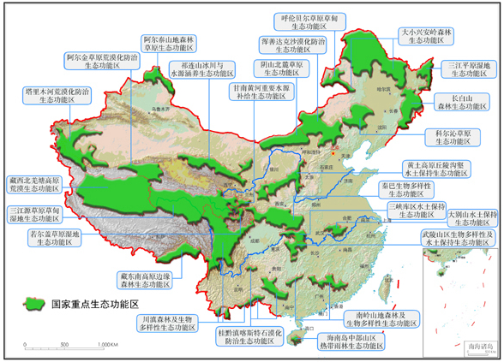  本项目位置  图1-1 国家重点生态功能区示意图  5、与《四川省生态功能区划》符合性分析  根据《四川省生态功能区划》（2010），该项目位于I四川盆地亚热带湿润气候生态区，其所处生态功能区情况详见表1-7。项目工程会占用一些林地、耕地，对地表植被和野生动物会产生一定不利影响，施工完成后会对临时占地进行植被恢复。本项目建设有利于提高水源涵养功能。因此，本工程与四川省生态功能区划基本符合。  表1-7 拟建项目所处功能区划一览表  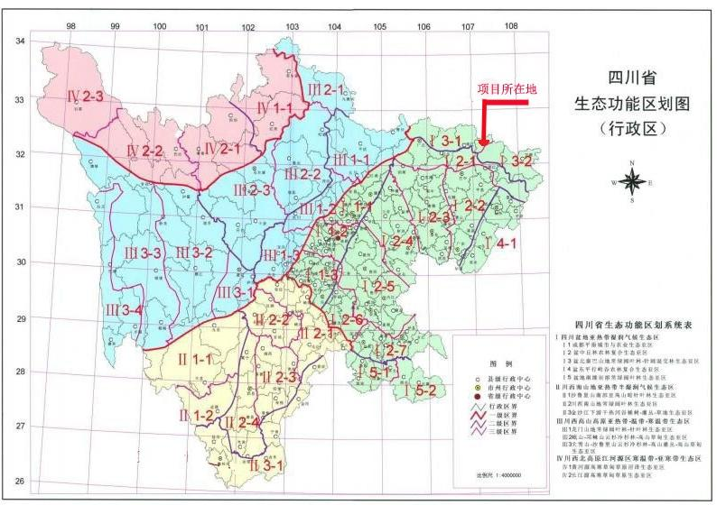  图1-2 本项目与四川省生态功能区划位置关系示意图  6、与《巴中市生态功能区划》符合性分析  本项目位于通江县铁佛镇，根据《巴中市生态功能区划》，本项目工程区属于秦巴山地常绿阔叶林生态区（I）——米仓山－大巴山常绿阔叶一针阔混交林生态亚区（I-1）——南江－通江中山生物多样性生态功能区（I-1-2）。  表1-8 《巴中市生态功能区划》相关要求  本项目开发任务为农田灌溉、乡镇及农村生活供水，项目建设有利于提高水源涵养功能。因此，本工程与巴中市生态功能区划基本符合。  7、与四川省生态环境分区管控符合性分析  四川省生态环境厅于2024年6月5日发布了《四川省生态环境厅分区管控动态更新成果（2023年）的通知》（川环函〔2024〕409号）。本项目位于四川省一般管控单元内，不涉及优先管控单元，项目在四川省生态环境管控单元分布图中位置见下图。  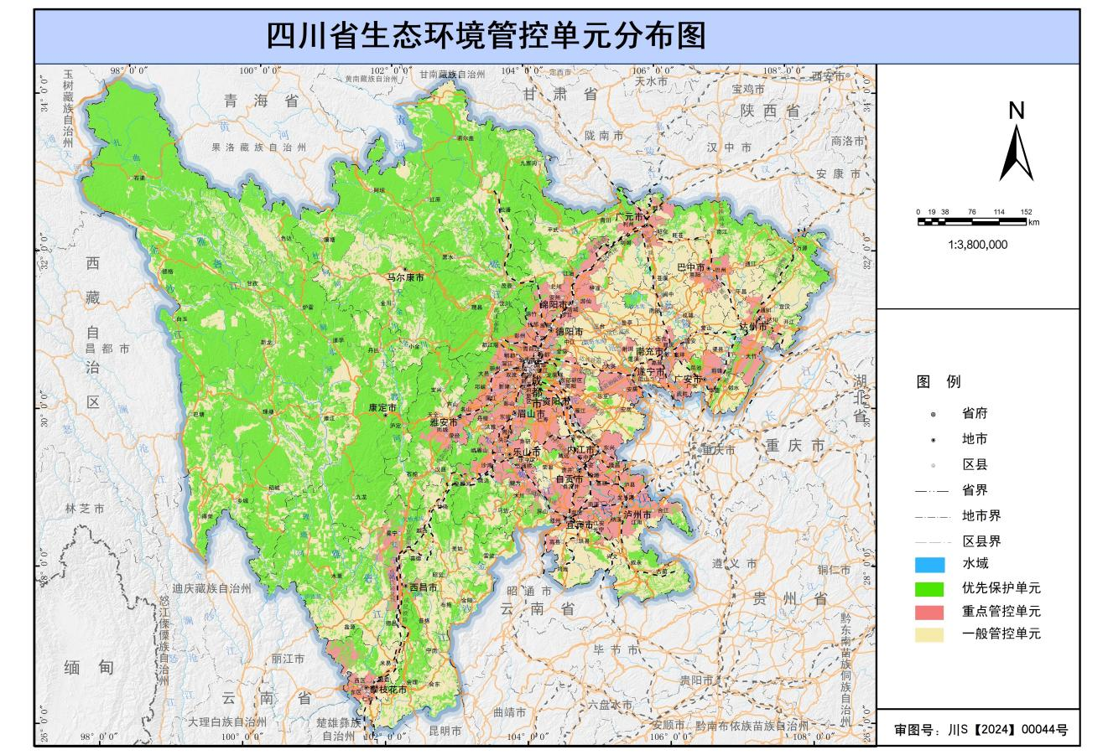  本项目位置  图1-3 本项目与四川省生态环境管控单元分布位置关系图  （1）项目涉及管控单元信息  根据四川省生态环境分区管控查询报告书可知，本项目涉及的生态环境管控单元有2个，分别是：  表1-9 本项目涉及的生态环境管控单元  本项目涉及的环境要素管控分区有8个，分别是：  表1-10 本项目涉及的环境要素管控分区  （2）项目位置信息  该位置与生态环境管控单元的位置关系如下图：  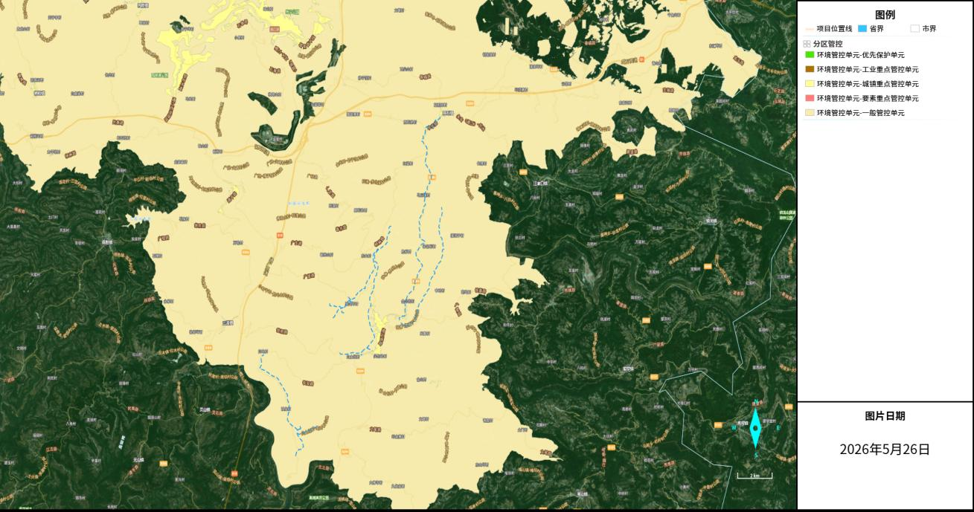  图1-4 本项目与通江县一般管控单元位置关系图（图中蓝色虚线部分为本项目建设管线）  （3）项目涉及管控要求  ①项目所属经济区要求见下表。  表1-11 项目所属经济区要求符合性分析  ②生态环境准入清单
  区域 | 类型 | 综合评价 | 发展方向
  秦巴生物多样性生态功能区 | 生物多样性维护 | 包括秦岭、大巴山、神农架等亚热带北部和亚热带－暖温带过渡的地带，生物多样性丰富，是许多野生动物的分布区。目前水土流失和地质灾害问题突出，生物多样性受到威胁 | 减少林木采伐，恢复山地植被，保护野生物种。
  项目 | 描述
  生态区 | I 四川盆地亚热带湿润气候 生态区
  生态亚区 | Ⅰ-3盆地北秦巴山常绿阔叶-针叶混交林生态亚区
  生态功能区 | Ⅰ-3-1米仓山水源涵养与生物多样性保护功能区
  所在区域与面积 | 在四川东北部边缘，涉及广元、巴中市的5个县级行政区。面积0.68万km²
  主要生态特征 | 中－低山地貌。年均气温13～16℃，≥10℃活动积温5100℃，年均降雨量900～1200毫米。河流主要属嘉陵江水系。森林植被主要为常绿阔叶林、针－阔混交林和亚高山常绿针叶林。生物多样性丰富
  主要生态问题 | 多洪灾，滑坡崩塌强烈发育
  生态环境敏感性 | 土壤侵蚀极敏感，野生动物生境极敏感
  主要生态服务功能 | 水源涵养功能，生物多样性保护功能，土壤保持功能
  生态保护和发展方向 | 保护森林植被和生物多样性，巩固长江上游防护林建设、天然林保护和退耕还林成果。调整农业产业结构，发挥山区优势，以林为主，发展林、农、牧多种经营，发展牛、羊等畜牧产业链。建设优质特色中药材和茶叶生产基地。科学合理开发自然资源，规范和严格管理矿产、水电、生物资源的开发，防止对生态环境和生态系统的不利影响
  生态区 | 生态亚区 | 生态功能区 | 主要服务功能 | 次要服务功能 | 辅助服务功能
  秦巴山地常绿阔叶林生态区（I） | 米仓山－大巴山常绿阔叶一针阔混交林生态亚区（I-1） | 南江－通江中山生物多样性生态功能区（I-1-2） | 生物多样性 | 水源涵养、土壤保持 | 营养物质保持
  序号 | 涉及环境管控单元名称 | 涉及环境管控单元编码 | 与管控单元关系（点选：点位信息；线选：相交长度，单位千米；面选：相交面积，单位平方千米） | 行政区划 | 环境管控单元类型
  1 | 通江县城镇空间 | ZH51192120001 | 0.8982 | 巴中市通江县 | 城镇重点管控单元
  2 | 通江县一般管控单元 | ZH51192130001 | 48.9532 | 巴中市通江县 | 一般管控单元
  序号 | 涉及环境要素管控分区名称 | 涉及环境要素管控分区编码 | 行政区划 | 环境要素类型 | 环境要素细类
  1 | 通江县城镇集中建设区 | YS5119212340001 | 巴中市通江县 | 大气 | 大气环境受体敏感重点管控区
  2 | 通江县城镇开发边界 | YS5119212530001 | 巴中市通江县 | 自然资源 | 土地资源重点管控区
  3 | 通江县自然资源重点管控区 | YS5119212550001 | 巴中市通江县 | 自然资源 | 自然资源重点管控区
  4 | 通江县其他区域 | YS5119213110001 | 巴中市通江县 | 生态 | 一般管控区
  5 | 巴河-通江县-江陵-控制单元 | YS5119213210001 | 巴中市通江县 | 水 | 水环境一般管控区
  6 | 通江-通江县-纳溪口-控制单元 | YS5119213210002 | 巴中市通江县 | 水 | 水环境一般管控区
  7 | 通江县大气环境一般管控区 | YS5119213310001 | 巴中市通江县 | 大气 | 大气环境一般管控区
  8 | 通江县自然资源一般管控区 | YS5119213510001 | 巴中市通江县 | 自然资源 | 自然资源一般管控区
  经济区名称 | 标题 | 内容
  川东北经济区 | 区域特点 | 南充、达州、广安、广元、巴中5市内大部分区域属于省级层面重点开发区，是一般管控单元的集中分布区域。该区域发展定位为东向北向出川综合交通枢纽和川渝陕甘结合部区域经济中心。
  川东北经济区 | 发展定位与目标 | 围绕做强支撑更有力的次级增长极，对省域经济副中心、区域中心城市、其他市（州）以及国省新区、各类高新区经开区提出明确要求；围绕推动欠发达地区跨越发展，提出加快补齐发展短板，巩固拓展脱贫攻坚成果，增强脱贫群众内生发展动力，形成先发带后发、先富帮后富的区域发展新格局。同时大力推动成渝地区双城经济圈建设，进一步加强与重庆方面全方位协作，强化双核联动、双圈互动，突出成渝主轴、南北两翼，合力打造带动全国高质量发展的重要增长极和新的动力源。
  川东北经济区 | 区域突出生态环境问题 | 1、小流域污染问题突出，嘉陵江及渠江部分支流部分河段水环境承载力不足，乡镇污水基础设施建设滞后；出川断面多，水质要求高，保护压力大。 2、区域嘉陵江流域存在输入性水环境风险问题。 3、达州、广安大气污染问题须重视。
  川东北经济区 | 总体管控要求 | 1、控制农村面源污染，提高污水收集处理率，加快乡镇污水处理基础设施建设。2、建设流域水环境风险联防联控体系。提高大气污染治理水平。

表1-12 与巴中市普适性管控要求符合性分析
市州 | 涉及县区 | 区域名称 | 管控类别 | 管控要求 | 本项目情况 | 是否符合
巴中市 | 巴州区+恩阳区+通江县+南江县+平昌县 | 巴州区+恩阳区+通江县+南江县+平昌县 | 空间布局约束 | -禁止在长江干支流岸线一公里范围内新建、扩建化工园区和化工项目。 -禁止在长江干流岸线三公里范围内和重要支流岸线一公里范围内新建、改建、扩建尾矿库、冶炼渣库、磷石膏库，以提升安全、生态环境保护水平为目的的改建除外。 -禁止在法律法规规定的禁采区内开采矿产；禁止土法采、选、冶严重污染环境的矿产资源。 -禁止在长江流域河湖管理范围内倾倒、填埋、堆放、弃置、处理固体废物。 -对全部基本农田按禁止开发的要求进行管理。涉及基本农田的区域，除法律规定的重点建设项目选址确实无法避让外，其他任何建设不得占用。 -禁止在永久基本农田集中区域和其他需要特别保护的区域选址建设尾矿库、冶炼渣库、磷石膏库。-涉及法定保护地，严格按照国家及地方法律法规、管理办法等相关要求进行控制。配套旅游、基础设施等建设项目，在符合规划和相关保护要求的前提下，应实施生态避让、减缓影响及生态恢复措施。 -按照相关要求严控水泥新增产能。 -因地制宜地发展适宜产业，在不损害生态系统功能的前提下，适度发展旅游、农林牧产品生产和加工、生态农业、休闲农业等产业； -严格控制非农业建设占用农用地。 -大气环境布局敏感重点管控区：（1）坚决遏制高耗能、高排放、低水平项目盲目发展，严格落实国家和四川省产业规划、产业政策、规划环评，以及产能置换、煤炭消费减量替代、区域污染物削减等要求，坚决叫停不符合要求的高耗能、高排放、低水平项目。（2）提升高耗能项目能耗准入标准，能耗、物耗要达到清洁生产先进水平。严禁新增钢铁、焦化、炼油、电解铝、水泥、平板玻璃（不含光伏玻璃）等产能。 -大气弱扩散重点管控区：强化落后产能退出机制，对能耗、环保、安全、技术达不到标准，生产不合格或淘汰类产品的企业和产能，依法予以关闭淘汰，推动重污染企业搬迁入园或依法关闭。对长江及重要支流沿线存在重大环境安全隐患的生产企业，加快推进就地改造异地迁建、关闭退出。开展差别化环境管理，对能耗、物耗、污染物排放等指标提出最严格管控要求，倒逼竞争乏力的产能退出。支持现有钢铁、水泥、焦化等废气排放量大的产业向有刚性需求、具有资源优势、环境容量允许的地区转移布局。 -水环境农业污染重点管控区：（1）稳步推进建制镇污水处理设施建设，适当预留发展空间，宜集中则集中，宜分散则分散。农村生活污水处理设施排水执行《农村生活污水处理设施水污染物排放标准》（DB 51 2626-2019）要求。（2）深入推进化肥减量增效。鼓励以循环利用与生态净化相结合的方式控制种植业污染，农企合作推进测土配方施肥。-全面取缔禁养区内规模化畜禽养殖场。 -针对现有水泥企业，强化污染治理和污染物减排，依法依规整治或搬迁。 | 本项目属于供水与灌溉工程，不涉及该管控要求内所提建设项目 | 符合
巴中市 | 巴州区+恩阳区+通江县+南江县+平昌县 | 巴州区+恩阳区+通江县+南江县+平昌县 | 污染物排放管控 | -加快现有乡镇污水处理设施升级改造，按要求达《城镇污水处理厂污染物排放标准》一级A标后排放。 -在矿产资源开发活动集中区域，废水执行重金属污染物排放特别限值。 -砖瓦行业实施脱硫、除尘升级改造，污染物排放达到《砖瓦工业大气污染物排放标准》相关要求。 -火电、水泥等行业按相关要求推进大气污染物超低排放和深度治理。 -调整优化畜禽养殖区域布局，实施规模化畜禽养殖场标准化建设和改造，加强禽畜养殖粪污治理，深入推广畜禽清洁养殖，养殖场的养殖规模要与周边可供消纳的土地量相匹配，并具备完善的雨污分流、粪便污水资源化利用设施。强化畜禽养殖散户管理，禁止畜禽粪污直排。污染物排放绩效水平准入要求： -到2025年乡镇污水处理率达95%；到2030年乡镇污水处理率达100%； -大中型矿山达到绿色矿山标准，引导小型矿山按照绿色矿山标准规范法发展。加强矿山采选废水的处理和综合利用工作，选矿废水全部综合利用，不外排，采矿废水应尽量回用。 -新、改扩建规模化畜禽养殖场（小区）要实施雨污分流，畜禽粪污实现资源化利用；散养密集区要实行畜禽粪便污水分户收集，集中处理利用； -屠宰项目必须配套污水处理设施或进入城市污水管网。 -到2021年底，全市生活垃圾收转运处置体系覆盖95%以上行政村，再生资源回收网点覆盖30%以上行政村。全市95%以上行政村的生活垃圾得到有效治理，到2023年，全市生活垃圾收转运处置体系覆盖所有行政村，再生资源回收网点覆盖60%以上行政村，实现保洁员配备合理、管理有效、村组保洁工作运转有序。到2025年，乡镇和农村地区生活垃圾分类工作取得明显成效。生活垃圾减量化、资源化、无害化水平显著提高，基本建立“垃圾分类有特色、转运设施较齐全、村庄保洁见长效，资金投入有保障、监管制度较完善”的农村生活垃圾治理体系。 -到2025年底，全市有机肥使用面积达到370万亩。平均耕地质量提升一个等级，化肥使用量总体保持零增长。 -2025年主要粮经作物主产区农药包装废弃物回收率达80%强化大气污染区域联防联控措施，实施重污染天气应急管控。修订重污染天气应急预案，动态更新污染源排放清单，落实重点企业错峰生产、压产限产、工地停工等强制性措施，有效减缓重污染天气影响。企业环境风险防控要求：-工业企业退出用地，须经评估、修复满足相应用地功能后，方可改变用途。 -加强“散乱污”企业环境风险防控。 -现有涉及五类重金属的企业，严控污染物排放，限时整治或搬迁。 用地环境风险防控要求：-严禁将城镇生活垃圾、污泥、工业废物直接用作肥料，禁止处理不达标的污泥进入耕地；禁止在农用地排放、倾倒、使用污泥、清淤底泥、尾矿（渣）等可能对土壤造成污染的固体废物。 -定期对单元内尾矿库进行风险巡查，建立监测系统和环境风险应急预案；完善各尾矿库渗滤液收集、处理、回用系统，杜绝事故排放；尾矿库闭矿后因地制宜进行植被恢复和综合利用。 -规范排土场、渣场等整治。 -严格控制林地、草地、园地的农药使用量，禁止使用高毒、高残留农药。 | 本项目属于供水与灌溉工程，本项目工程施工期对大气环境的影响主要有：施工扬尘、粉尘，施工机械和车辆燃油尾气等。施工扬尘采取设置围档、设置水喷雾装置、洒水降水等措施；拌合粉尘通过混凝土拌和系统加盖、水泥库与粉煤灰库实行全封闭作业；转存料场设置车辆冲洗系统、洒水降尘等；在堆土场表面采用彩条布覆盖；对施工工区、施工场地及临近运输道路及时进行道路硬化、洒水降尘等措施；选用达到环保要求的设备，在施工期内应多加注意施工设备的维护。项目施工期拌合机冲洗废水经收集沉淀处理后循环用于系统冲洗和施工作业区洒水降尘，不外排；施工期生活污水经旱厕、居民卫生处理设施处理后，用于周边耕地和林地施肥，不外排。在工程区内设置垃圾集中收集区和垃圾池，对施工生活产生的生活和建筑垃圾及时运至附近的垃圾填埋场。随着施工期结束，施工期产生污染物也随之消失。项目运行期产生污染仅为泵站噪声，通过泵房隔声降低噪声排放。 | 符合
巴中市 | 巴州区+恩阳区+通江县+南江县+平昌县 | 巴州区+恩阳区+通江县+南江县+平昌县 | 环境风险防控 | -巴中市2025年地下水开采控制控制量保持在1400万m³以内。 -地下水开采量控制在可开采量的允 许范围内，抑制用水过度增长。-推进清洁能源的推广使用，全面推进散煤清洁化整治；禁止新建每小时10蒸吨以下的燃煤锅炉及其他燃煤设施。 -禁止焚烧秸秆和垃圾。在禁燃区内禁止销售、燃用高污染燃料。禁燃区内禁止新建、扩建燃用高污染燃料的设施。已建成的，应当于2021年12月31日前改用天然气、页岩气、液化石油气、电或其他清洁能源。现有燃用高污染燃料燃用设施在拆除或改造前，有关单位（企业）应当采取措施，确保大气污染物排放达到国家规定标准。到2025年，巴中市农田有效灌溉系数达到0.56；到 2030 年，巴中市农田有效灌溉率提到40%，农田灌溉用水有效利用系数提高到 0.62 左右。 | 本项目属于供水与灌溉工程，项目输水系统采用优质管材、节水阀门，设备管路布置要紧凑合理，减少管路损失。生活供水管道采用耐腐蚀、不结垢的材料，并保证其管路及阀门的安装打压不渗、不漏。引水主要采用重力自流的形式，从而节省排污泵，可以大大节约能耗。通江县铁佛镇移民安置区饮水管网及灌溉水利设施建设工程改善流里河水库片区和澌溪沟水库片区总灌溉面积1.13万亩，建成后灌溉水利用系数达到0.855。 | 符合
巴中市 | 巴州区+恩阳区+通江县+南江县+平昌县 | 巴州区+恩阳区+通江县+南江县+平昌县 | 资源开发利用效率要求 | / | / | /

表1-13 与通江县普适性管控要求符合性分析
县区 | 区域名称 | 管控类别 | 单元特性管控要求 | 本项目情况 | 是否符合
通江县 | 通江县 | 空间布局约束 | 持续加强工业“三废”治理，严格环境准入条件，落实“两高”企业退出制度。 -统筹生态环境保护与经济社会发展的关系，落实重点生态功能区的定位管控要求，加强生物多样性保护和天然林保护； -推进流域水生态环境修复与治理，更加注重城乡生态环境保护基础设施建设与管理。 | 本项目施工期产生“三废”，三废均得到妥善处置，本项目不属于“两高”排放项目。 | 符合
通江县 | 通江县 | 污染物排放管控 | / | / | /
通江县 | 通江县 | 环境风险防控 | -进一步调整优化矿产资源开发利用，加强矿产、油气等资源开发项目和工矿废弃地的污染治理及生态修复； -强化水土流失防治，注重水源涵养地保护。加强对诺水河、新场、铁溪等区域的生态环境重点管控，从严审批各类资源开发项目。 | 本项目水土保持措施包括对场地进行表土剥离，堆放在管道两侧。施工期间，对临时堆土及裸露地表进行临时苫盖，对部分堆土陡坡区域进行临时拦挡；施工后期，施工结束后对管沟施工作业带回覆表土、对耕地区域进行复耕，对草地及其他土地区域进行土地整治，整地完成后撒草绿化。 | 符合
通江县 | 通江县 | 资源开发利用效率要求 | / | / | /
表1-14 本项目与通江县一般管控单元准入清单符合性分析
环境管控单元编码 | 环境管控单元名称 | 管控单元类型 | 所属县区 | 管控类别 | 单元特性管控要求 | 本项目情况 | 是否符合
ZH51192130001 | 通江县一般管控单元 | 一般管控单元 | 巴中市通江县 | 空间布局约束 | （1）严格执行《四川省国家重点生态功能区产业准入负面清单（第一批）（试行）》中通江县禁止类产业管控要求。 （2）其他执行一般管控单元普适性管控要求。（1）严格执行《四川省国家重点生态功能区产业准入负面清单（第一批）（试行）》中通江县限制类产业管控要求； （2）其他执行一般管控单元普适性管控要求。（1）现有企业按照相关规定限期入园搬迁或整治； （2）执行一般管控单元总体准入要求。 | 本项目属于供水与灌溉工程，不在《四川省国家重点生态功能区产业准入负面清单（第一批）（试行）》中。 | 符合
 |  |  |  | 污染物排放管控 | 执行一般管控单元总体准入要求执行一般管控单元总体准入要求执行一般管控单元总体准入要求执行一般管控单元总体准入要求 | / | /
 |  |  |  | 环境风险防控 | 执行一般管控单元总体准入要求执行一般管控单元总体准入要求执行一般管控单元总体准入要求执行一般管控单元总体准入要求 | / | /
 |  |  |  | 资源开发利用效率要求 | 执行一般管控单元总体准入要求执行一般管控单元总体准入要求 | / | /
表1-15 本项目与涉及要素管控分区管控要求符合性分析
管控分区编码 | 管控分区名称 | 管控区分类 | 环境要素 | 要素细类 | 所属县区 | 管控类别 | 管控分区管控要求 | 本项目情况 | 是否符合
YS5119213510001 | 通江县自然资源一般管控区 | 一般管控区 | 自然资源 | 自然资源一般管控区 | 巴中市通江县 | 空间布局约束 | 合理开发高效利用水资源，建设节水型社会；优化土地利用布局与结构；优化产业空间布局，构建清洁能源体系。 | 本项目属于供水与灌溉工程，管道建设均采用节水设施设备。 | 符合
 |  |  |  |  |  | 污染物排放管控 | / | / | /
 |  |  |  |  |  | 环境风险防控 | 土地资源开发利用量不得超过土地资源利用上线控制性指标。 | 本项目土地资源开发利用量未超过土地资源利用上线控制性指标。 | 符合
 |  |  |  |  |  | 资源开发利用效率要求 | / | / | /
YS5119213310001 | 通江县大气环境一般管控区 | 一般管控区 | 大气 | 大气环境一般管控区 | 巴中市通江县 | 空间布局约束 | / | / | /
 |  |  |  |  |  | 污染物排放管控 | 《环境空气质量标准》（GB3095-2026）：二级是减少工业化、城镇化对大气环境的影响，严格执行国家、省、市下达的相关大气污染防治要求。 | 项目所在地环境空气质量已达《环境空气质量标准》（GB3095-2026）二级标准。 | 符合
 |  |  |  |  |  | 环境风险防控 | / | / | /
 |  |  |  |  |  | 资源开发利用效率要求 | / | / | /
YS5119213210001 | 巴河-通江县-江陵-控制单元 | 一般管控区 | 水 | 水环境一般管控区 | 巴中市通江县 | 空间布局约束 | 不再新建、改扩建开采规模在50万吨年以下的磷矿，不再新建露天磷矿。 | 本项目不属于磷矿开采项目。 | 符合
 |  |  |  |  |  | 污染物排放管控 | 1、持续推进环保基础设施补短板，完善污水收集处理系统。2、保障乡镇污水收集处理设施顺畅运行。3、推进污水直排口排查与整治，落实“一口一策”整改措施。1、落实主要污染物排放总量指标控制要求，加强入河排污口登记、审批和监督管理。2、强化流域内工业点源、规模化畜禽养殖场运行监管，避免偷排、漏排。1、推进农村污染治理，稳步农村污水处理设施建设，适当预留发展空间，宜集中则集中，宜分散则分散。大力推进农村生活垃圾就地分类减量 和资源化利用，因地制宜选择农村生活垃圾治理模式。严格做好“农家乐”、种植采摘园等范围内的生活及农产品产生污水及垃圾治理。2、以环境承载能力为约束，合理规划水产养殖空间及规模；推进水产生态健康养殖，加强渔业生产过程中抗菌药物使用管控。推进水产养殖治理，水产养殖废水应处理达到《四川省水产养殖业水污染物排放标准》后排放；实施池塘标准化改造，完善循环水和进排水处理设施；推进养殖尾水节水减排。3、以环境承载能力为约束，合理规划畜禽养殖空间及规模；推进畜禽粪污分类处置，根据排放去向或利用方式的不同执行相应的标准规范。不断提高畜禽养殖粪污资源化利用率及利用水平；设有污水排放口的规模化畜禽养殖场应当依法申领排污许可证。4、推进化肥、农药使用量“零增长”，逐步推进农田径流拦截及治理。 | 本项目产生“三废”均得到妥善处置。 | 符合
 |  |  |  |  |  | 环境风险防控 | / | / | /
 |  |  |  |  |  | 资源开发利用效率要求 | / | / | /
YS5119213110001 | 通江县其他区域 | 一般管控区 | 生态 | 一般管控区 | 巴中市通江县 | 空间布局约束 | / | / | /
 |  |  |  |  |  | 污染物排放管控 | / | / | /
 |  |  |  |  |  | 环境风险防控 | / | / | /
 |  |  |  |  |  | 资源开发利用效率要求 | / | / | /
综上所述，经过与四川省生态环境分区管控查询报告书对照分析，本项目与巴中市生态环境准入和管控要求相符。

其他符合性分析 | 9、审批原则符合性分析  本项目为通江县铁佛镇移民安置区饮水管网及灌溉水利设施建设工程，包含城乡供水和灌溉工程，同时分析与《水利建设项目（灌区工程）环境影响评价文件审批原则（试行）》（环办环评〔2018〕17号）和《水利建设项目（引调水工程）环境影响评价文件审批原则》（试行）（环办环评〔2016〕114号），与本项目相关的审批原则符合性分析见下表。  表1-16 建设项目审批原则符合性分析
  序号 | 审批要求 | 符合性分析 | 是否符合
  一 | 水利建设项目（引调水工程）环境影响评价文件审批原则（试行）
  1 | 项目符合资源与环境保护相关法律法规和政策，与主体功能区规划、生态功能区划等相协调，开发任务、供水范围及对象、调水规模、选址选线等工程主要内容总体满足流域综合规划、水资源综合规划、水资源开发利用（含供水）规划、工程规划、流域水污染防治规划、流域生态保护规划等相关规划、规划环评及审查意见要求。  项目符合“先节水后调水、先治污后通水、先环保后用水”原则，与水资源开发利用及区域用水总量控制、用水效率控制、水（环境）功能区限制纳污控制等相协调。充分考虑调出区经济社会发展和生态环境用水需求，调水量不得超出调出区水资源利用上限，受水区水资源配置与区域水资源水环境承载能力相适应。 | 通江县铁佛镇移民安置区饮水管网及灌溉水利设施建设工程建成后，可改善流里河水库片区和澌溪沟水库片区总灌溉面积1.13万亩，建成后灌溉水利用系数达到0.855，可保障铁佛镇和麻石镇共1.84万人生活用水，项目与通江县水资源综合规划、通江县“十四五”水安全保障规划（2021—2025年）等相关规划相符合；本工程供水输水型式采用管道输水，经计算，本工程灌区的灌溉水利用系数为0.855，管系水利用系数为0.95，田间水利用系数为0.90，处于合理范围内，符合《节水灌溉工程技术标准》（GB/T 50363-2018）要求。本工程供水输水型式采用管道输水，管网漏损率为9%。整个供水工程实行整体管理体制，同时在工程运行时还充分的考虑了实时监控计量设施的设置，可及时管控输水过程。本项目流里河水库取水口、王家河水库取水口和澌溪沟水库取水口三个水库取水口断面综合水质类别为Ⅱ类，综合水质状况为优。工程建成运行后，通过科学调控出库与引水流量，通江受水区水质可实现持续稳定达标，流里河、王家河、澌溪沟三个水库坝下河段以及通江受水区2035年各水平年COD、NH₃-N、TP和TN等核心污染指标均能满足《地表水环境质量标准》（GB3838-2002）Ⅲ类及以上标准，即便在人口密集区污染源汇入及铁佛灌区污染负荷增长（COD增长率19.7%、TP增长率22.2%）的情况下，受水区水质仍无波动风险。项目符合“先节水后调水、先治污后通水、先环保后用水”原则，与水资源开发利用及区域用水总量控制、用水效率控制、水（环境）功能区限制纳污控制等相协调。本项目建成后，工程取水量满足通江县、大通江流域用水总量控制指标要求，对区域水资源分配无影响。 | 符合
  2 | 工程选址选线、施工布置和水库淹没原则上不得占用自然保护区、风景名胜区、生态保护红线等敏感区内法律法规禁止占用的区域和已明确作为栖息地保护区域，并与饮用水水源保护区的有关保护要求相协调。 | 本项目利用已建水库工程，工程选址选线、施工布置未占用自然保护区、风景名胜区、生态保护红线等敏感区内法律法规禁止占用的区域和已明确作为栖息地保护区域，项目建设期间将严格遵守饮用水水源保护区的有关保护要求。 | 符合
  3 | 项目调水和水库调蓄造成调出区取水枢纽下游水量减少和水文情势改变且带来不利影响的，在统筹考虑满足下游河道水生生态、水环境、景观、湿地等生态环境用水及生产、生活用水需求的基础上，提出了调水总量和过程控制、输水线路或末端调蓄能力保障、生态流量泄放、生态（联合）调度等措施，明确了生态流量泄放和在线监测设施以及管理措施等内容。针对水库下泄或调出低温水、泄洪造成的气体过饱和等导致的不利生态环境影响，提出了分层取水、优化泄洪形式或调度方式、管理等措施。根据水质管理目标要求，提出了水源区污染源治理、库底环境清理、污水处理等水质保障措施；兼顾城乡生活供水任务的，还提出了划定饮用水水源保护区、设置隔离防护带等措施。 | 根据预测分析本项目调水未对调出区造成不利影响，并采取措施保障了生态流量。 | 符合
  4 | 根据输水线路水环境保护需求，提出了划定饮用水水源保护区、源头治理、截污导流、河道清淤或建设隔离带等措施，保障输水水质达标。输水河湖具有航运、旅游等其他功能且可能对水质安全带来不利影响的，提出了不得影响输水水质的港口码头选址建设要求、制定限制或禁止运输的货物种类目录、船舶污染防治等水污染防范措施。 | 本项目已按水环境保护需求，提出划定饮用水水源保护区要求。 | 符合
  5 | 受水区水污染治理以改善水环境质量为目标，遵循“增水不增污”或“增水减污”原则，并有经相关地方人民政府认可的水污染防治相关规划作为支撑。 | 本项目建成运行后，通过科学调控出库与引水流量，通江受水区水质可实现持续稳定达标，流里河、王家河、澌溪沟三个水库坝下河段以及通江受水区2035年各水平年COD、NH₃-N、TP和TN等核心污染指标均能满足《地表水环境质量标准》（GB3838-2002）Ⅲ类及以上标准，即便在人口密集区污染源汇入及铁佛灌区污染负荷增长（COD增长率19.7%、TP增长率22.2%）的情况下，受水区水质仍无波动风险。同时，水库形成的稳定水体环境使库区水体降解时间大幅增加，自净能力显著提升，三座水库库区丰、平、枯水年水质均能达到Ⅱ类标准，较现状实现明显改善，工程对区域水文情势影响极小，退水流量占来水流量比例不足1%，最终在保障受水区优良水质的基础上实现了库区水质优化，生态与社会效益显著。 | 符合
  6 | 项目建设可能造成水库和输水沿线周边地下水位变化，引起土壤潜育化、沼泽化、盐碱化、沙化或植被退化演替等次生生态影响的，提出了封堵、导排、防护等针对性措施。 | 项目建设不会造成水库和输水沿线周边地下水位变化，引起土壤潜育化、沼泽化、盐碱化、沙化或植被退化演替等次生生态影响。 | 符合
  7 | 项目对鱼类等水生生物的生境、物种多样性及资源量等造成不利影响的，提出了优化工程设计及调度、栖息地保护、水生生物通道恢复、增殖放流、拦鱼等措施。栖息地保护措施包括干（支）流生境保留、生境修复（或重建）等，采用生境保留的应明确河段范围及保护措施。水生生物通道恢复措施包括鱼道、升鱼机、集运鱼系统等，在必要的水工模型试验基础上，明确了过鱼对象、主要参数、运行要求等，且满足可研阶段设计深度要求。鱼类增殖放流措施应明确增殖站地点、增殖放流对象、放流规模、放流地点等。 | 本项目利用已建水库，无涉水施工，运行对水库及通江受水区的水文情势影响程度很小，不会对鱼类等水生生物的生境、物种多样性及资源量等的影响很小。 | 符合
  8 | 项目对珍稀濒危和重点保护野生动、植物及其生境造成影响的，提出了优化工程布置和调度运行方案、合理安排工期、应急救护、建设或保留动物通道、移栽、就地保护或再造类似生境等避让、减缓和补偿措施。项目涉及风景名胜区等环境敏感区并对景观产生影响的，提出了工程方案优化、景观塑造等措施。 | 项目占地范围内未发现珍稀濒危和重点保护野生动植物，不会对珍稀濒危和重点保护野生动植物造成影响；项目不涉及风景名胜区等环境敏感区。 | 符合
  9 | 项目施工组织方案具有环境合理性，对料场、弃土（渣）场等施工场地提出了水土流失防治和施工迹地生态恢复等措施。根据环境保护相关标准和要求，对施工期各类废（污）水、废气、噪声、固体废物等提出防治或处置措施。 | 本项目已对施工场地提出了水土流失防治和施工迹地生态恢复等措施，并提出相应的废（污）水、废气、噪声、固体废物治理或处置措施，“三废一噪”均能得到合理处置，不会造成污染。 | 符合
  10 | 项目移民安置涉及的农业土地开垦、移民安置区建设、企业迁建、专业项目改复建工程等，其建设方式和选址具有环境合理性，对环境造成不利影响的，提出了生态保护、污水处理与垃圾处置等措施。针对城（集）镇迁建及配套的重大环保基础设施建设、重要交通和水利工程改复建、污染型企业迁建等重大移民安置专项工程，依法提出了单独开展环境影响评价要求。 | 本项目不涉及移民安置。 | 符合
  11 | 项目存在水污染、富营养化或外来物种入侵等环境风险的，提出了针对性风险防范措施和环境应急预案编制、与地方人民政府及其相关部门和受影响单位建立应急联动机制的要求。 | 本项目已提出水污染、外来物种入侵等环境风险防范措施，环评要求本项目应在本项目取得环评批复后及时编制本项目突发环境事件应急预案并与地方人民政府及其相关部门和受影响单位建立应急联动机制。 | 符合
  13 | 改、扩建项目应在全面梳理与项目有关的现有工程环境问题基础上，提出了“以新带老”措施。 | 本项目不属于改、扩建项目。 | 符合
  14 | 按相关导则及规定要求，制定了水环境、生态、土壤、大气、噪声等环境监测计划，明确了监测网点、因子、频次等有关要求，提出了根据监测评估结果开展环境影响后评价或优化环境保护措施的要求。根据需要和相关规定，提出了环境保护设计、环境监理、开展科学研究等环境管理要求和相关保障措施。 | 本项目已按相关导则及规定要求，制定了监测计划，详见第5章。 | 符合
  15 | 对环境保护措施进行了深入论证，具有明确的责任主体、投资、时间节点和预期效果等，确保科学有效、安全可行、绿色协调。 | 本项目具有明确的责任主体、投资、时间节点和预期效果等，确保科学有效、安全可行、绿色协调。 | 符合
  16 | 按相关规定开展了信息公开和公众参与。 | 本项目为环评报告表，按规定可不开展公众参与，环评报告按要求进行公示。 | 符合
  17 | 环境影响评价文件编制规范，符合资质管理规定和环评技术标准要求。 | 本项目环境影响评价文件严格按照《建设项目环境影响报告表编制技术指南（生态影响类）（试行）》及相关技术导则编制，符合资质管理规定和环评技术标准要求。 | 符合
  二 | 水利建设项目（灌区工程）环境影响评价文件审批原则（试行）
  1 | 项目符合生态环境及资源相关法律法规和政策要求，与主体功能区规划、生态功能区划、水（环境）功能区划、水污染防治规划、生态环境保护规划等相协调，项目开发任务、供水量、供水范围和对象、灌区规模、种植结构等主要内容总体符合流域区域综合规划、水资源规划、灌区规划、农业生产规划、节水规划等相关规划及规划环评要求。  项目水资源开发利用符合以水定产、以水定地原则，未超出流域区域水资源利用上限，灌溉定额、灌溉用水保证率、灌溉水有效利用系数满足流域区域用水效率控制要求。 | 通江县铁佛镇移民安置区饮水管网及灌溉水利设施建设工程建成后，可改善流里河水库片区和澌溪沟水库片区总灌溉面积1.13万亩，建成后灌溉水利用系数达到0.855，项目与通江县水资源综合规划、通江县“十四五”水安全保障规划（2021—2025年）等相关规划相符合；本工程供水输水型式采用管道输水，经计算，本工程灌区的灌溉水利用系数为0.855，管系水利用系数为0.95，田间水利用系数为0.90，处于合理范围内，符合《节水灌溉工程技术标准》（GB/T 50363-2018）要求。本工程供水输水型式采用管道输水，管网漏损率为9%。整个供水工程实行整体管理体制，同时在工程运行时还充分的考虑了实时监控计量设施的设置，可及时管控输水过程。根据本项目《水环境专题研究报告》，流里河水库取水口、王家河水库取水口和澌溪沟水库取水口三个水库取水口断面综合水质类别为Ⅱ类，综合水质状况为优。工程建成运行后，通过科学调控出库与引水流量，通江受水区水质可实现持续稳定达标，流里河、王家河、澌溪沟三个水库坝下河段以及通江受水区2035年各水平年COD、NH₃-N、TP和TN等核心污染指标均能满足《地表水环境质量标准》（GB3838-2002）Ⅲ类及以上标准，即便在人口密集区污染源汇入及铁佛灌区污染负荷增长（COD增长率19.7%、TP增长率22.2%）的情况下，受水区水质仍无波动风险。项目符合“先节水后调水、先治污后通水、先环保后用水”原则，与水资源开发利用及区域用水总量控制、用水效率控制、水（环境）功能区限制纳污控制等相协调。本项目建成后，工程取水量满足通江县、大通江流域用水总量控制指标要求，对区域水资源分配无影响。 | 符合
  2 | 项目选址选线、取（蓄）水工程淹没、施工布置等不占用自然保护区、风景名胜区、世界文化和自然遗产地以及其他生态保护红线中法律法规禁止占用的区域，并与饮用水水源保护区、重要湿地等环境敏感区的保护要求相协调。 | 本项目利用已建水库工程，工程选址选线、施工布置未占用自然保护区、风景名胜区、世界文化和自然遗产地以及其他生态保护红线中法律法规禁止占用的区域，项目建设不涉及饮用水水源保护区、重要湿地等环境敏感区。 | 符合
  3 | 项目取（蓄）水造成河、湖或水库水文情势改变且带来不利影响的，统筹考虑了上、下游河道水环境、水生生态、景观、湿地等生态用水及生产、生活用水需求，提出了优化取水方案、泄放生态流量、实施在线监控等措施。通过节水、置换等措施获得供水水量的，用水方式和规模具有环境合理性和可行性。采取上述措施后，未造成河道脱水，河道生态环境及生产、生活用水需求能够得到满足。 | 本项目调水未对调出区造成不利影响，并采取措施保障了生态流量。未造成河道脱水，河道生态环境及生产、生活用水需求能够得到满足。 | 符合
  4 | 项目取（蓄）水、输水或灌溉造成周边区域地下水位变化，引起土壤潜育化、沼泽化、盐碱化、沙化或植被退化演替等次生环境问题或造成居民水井、泉水位下降影响居民用水安全的，提出了优化取（蓄）水方案及灌溉方式、渠道防渗、截水导排、生态修复或保障居民供水等措施。灌区土壤存在重金属污染等威胁农产品质量安全问题的，按照土壤环境管理的有关要求，提出了农艺调控、种植结构优化、耕地污染修复、灌溉水源调整或休耕等措施。采取上述措施后，对地下水、土壤和植被的次生环境影响能够得到缓解和控制，居民用水和农产品质量安全能够得到保障。 | 项目建设不会造成水库和输水沿线周边地下水位变化，引起土壤潜育化、沼泽化、盐碱化、沙化或植被退化演替等次生生态影响，灌区土壤未存在重金属污染等威胁农产品质量安全问题。 | 符合
  5 | 项目取（输）水水质、水温满足灌溉水质和农作物生长要求。项目灌区农药化肥施用以及灌溉退水等对水环境造成污染的，提出了测土配方施肥、水肥一体化、控制农药与化肥施用种类及数量，以及建设生态沟渠、人工湿地、污水净化塘等措施。采取上述措施后，对水环境造成的不利影响能够得到缓解和控制。 | 本项目建成运行后，通过科学调控出库与引水流量，通江受水区水质可实现持续稳定达标，流里河、王家河、澌溪沟三个水库坝下河段以及通江受水区2035年各水平年COD、NH₃-N、TP和TN等核心污染指标均能满足《地表水环境质量标准》（GB3838-2002）Ⅲ类及以上标准，即便在人口密集区污染源汇入及铁佛灌区污染负荷增长（COD增长率19.7%、TP增长率22.2%）的情况下，受水区水质仍无波动风险。同时，水库形成的稳定水体环境使库区水体降解时间大幅增加，自净能力显著提升，三座水库库区丰、平、枯水年水质均能达到Ⅱ类标准，较现状实现明显改善，工程对区域水文情势影响极小，退水流量占来水流量比例不足1%，最终在保障受水区优良水质的基础上实现了库区水质优化，生态与社会效益显著。 | 符合
  6 | 项目对湿地、陆生生态系统及珍稀保护陆生动植物造成不利影响的，提出了优化工程设计、合理安排工期、建设或保留动物迁移通道、异地保护、就地保护、生态修复等措施。可能引起灌区及周边土地退化的，提出了轮作、休耕等措施。项目对水生生态系统及鱼类等造成不利影响的，提出了优化工程设计及调度、拦河闸坝建设过鱼设施、引水渠首设置拦鱼设施、栖息地保护修复、增殖放流等措施。项目对景观产生不利影响的，提出了避让、优化设计、景观塑造等措施。采取上述措施后，对生态的不利影响能够得到缓解和控制，不会造成原有珍稀保护动植物在相关区域和河段消失，并与区域景观相协调。 | 项目不新建水库，占地范围内未发现珍稀濒危和重点保护野生动植物，不会对珍稀濒危和重点保护野生动植物造成影响；不会对鱼类等水生生物的生境、物种多样性及资源量等造成不利影响。施工结束后将对施工临时场地进行植被恢复或得垦。 | 符合
  7 | 项目移民安置、专业项目改复建等工程建设方式和选址具有环境合理性，提出了生态保护和污染防治措施。另行立项的，提出了单独开展环境影响评价要求。 | 本项目不涉及移民安置。 | 符合
  8 | 项目施工组织方案具有环境合理性，对主体工程区、料场、弃土（渣）场、施工道路等施工区域提出了水土流失防治、生态修复等措施。根据环境保护相关标准和要求，提出了施工期废（污）水、施工机械车辆尾气、扬尘、噪声、固体废物等防治措施。项目在采取上述措施后，施工期的不利环境影响能够得到缓解和控制，不会对周围环境和环境保护目标造成重大不利影响。 | 本项目已对施工场地提出了水土流失防治和施工迹地生态恢复等措施，并提出相应的废（污）水、废气、噪声、固体废物治理或处置措施，“三废一噪”均能得到合理处置，不会造成污染。 | 符合
  9 | 项目存在外来物种入侵以及灌溉水质污染等环境风险的，提出了针对性的环境风险防范措施以及环境应急预案编制、建立必要的应急联动机制等要求。 | 本项目已提出水污染、外来物种入侵等环境风险防范措施，环评要求本项目应在本项目取得环评批复后及时编制本项目突发环境事件应急预案并与地方人民政府及其相关部门和受影响单位建立应急联动机制。 | 符合
  10 | 改、扩建或依托现有工程的项目，在全面梳理与项目有关的现有工程环境问题的基础上，提出了与项目相适应的“以新带老”措施。 | 本项目不属于改、扩建项目。 | 符合
  11 | 按相关导则及规定要求，制定了生态、水、土壤等环境要素的监测计划，明确了监测网点、因子、频次等有关要求，提出了根据监测评估结果优化环境保护措施的要求。根据生态环境保护需要和相关规定，提出了开展生态环境保护设计、科学研究、环境管理、环境影响后评价等要求。 | 本项目已按相关导则及规定要求，制定了监测计划，详见第5章。后续将按要求开展生态环境保护设计、环境管理、环境影响后评价。 | 符合
  12 | 对生态环境保护措施进行了深入论证，建设单位主体责任、投资估算、时间节点、预期效果明确，确保科学有效、安全可行、绿色协调。 | 本项目具有明确的责任主体、投资、时间节点和预期效果等，确保科学有效、安全可行、绿色协调。 | 符合
  13 | 按相关规定开展了信息公开和公众参与。 | 本项目为环评报告表，按规定可不开展公众参与，环评报告按要求进行公示。 | 符合
  14 | 环境影响评价文件编制规范，符合相关管理规定和环评技术标准要求。 | 本项目环境影响评价文件严格按照《建设项目环境影响报告表编制技术指南（生态影响类）（试行）》及相关技术导则编制，符合资质管理规定和环评技术标准要求。 | 符合

二、建设内容
地理位置 | 通江县位于四川省巴中市东北部、米仓山东段南麓大巴山缺口处，居北纬31°39'—32°34'，东经106°59'—107°45'。东接万源市，南邻平昌县，西靠巴州、南江二区县，北连陕西省南郑、西乡、镇巴三区县。县域东西距73.3千米，南北距98.5千米，辖区面积4119.83km²。  项目区位于通江县铁佛镇，铁佛镇地处川东北低山区，位于通江县境南部，东接平昌县界牌、笔山，南连平昌县邱家、澌滩，西邻广纳、三溪，北抵麻石、东山及平昌县喜神等乡镇，距通江县城38公里。全镇幅员面积202.85km²。  项目位于通江县铁佛镇，属渠江水系，境内有大通江、澌滩河、廖家河、高桥河、喜神河、王家河等河流分布。境内水库分布较多，均为小型水库。小（一）型水库2座，为流里河水库和澌溪沟水库，小二型水库有澌溪沟水库、王家河水库、东风水库等32座。
项目组成及规模 | 一、项目由来  铁佛镇观山坪村、白土垭村、双泉村、白马村是清峪口水库工程的移民安置区，截至2023年末共有移民448人（观山坪村75人、白土垭村119人、白马村122人、双泉村132人），自移民安置以来，国家先后投入了一定的资金对移民安置进行了后期扶持，移民生产条件得到了极大的改善，但限于移民后期扶持资金的规模一直以来都是对移民后期扶持项目进行小规模的整治，急需将移民安置区的移民户、脱贫户、一般户的生产、生活设施进行提档升级有效衔接乡村振兴发展。本项目建设主要是按照《四川省水利厅关于开展移民后期扶持省级重点项目库建设的通知》（川水函（2024）906号）要求，从根本上解决移民区人民群众的生活用水和生产用水。  通江县铁佛镇移民安置区饮水管网及灌溉水利设施建设工程主要解决铁佛镇移民区及其周边村18393人的饮水安全问题及11270亩农田灌溉问题。解决观山坪村2000名居民用水以及铁佛至麻石片区16393人的居民用水；解决11270亩农田灌溉问题（其中：其中观山坪村1645亩，白土垭村1618亩，平坝村1288亩，尖包岭村1154亩，刘坪社区565亩，金斗岩村1000亩，白马村2200亩，双泉村1800亩）。项目实施后，项目区移民及当地群众饮用水、灌溉水的水质、水量、用水保证率将明显改善。  为此，通江县水利局专门成立通江县涉水工程移民服务中心解决当地群众饮用水、灌溉水问题。通江县涉水工程移民服务中心委托我司（四川翎玥环保科技有限公司）进行本项目的环境影响评价工作。接受委托后，我司立即组织技术人员到项目现场进行了实地勘察和调研、收资，在完成工程分析和环境影响因素识别的基础上，按照有关法律、法规和“建设项目环境影响报告表编制技术指南（生态影响类）（试行）”等技术规范要求并根据建设单位提供的资料编制完成了《通江县铁佛镇移民安置区饮水管网及灌溉水利设施建设工程环境影响报告表》，现上报审批。  二、工程任务和规模  1、工程任务  为解决库区和移民安置区发展最突出农村饮水安全和灌溉水源短缺的问题，充分利用现有水源，提出本工程的建设任务为：重点解决移民安置区及周边居民供水和灌溉用水。  （1）供水：  ①流里河水库片区新建输水管网向观山坪村2000名居民供水；  ②王家河水库片区新建王家河~铁佛水厂供水管网，以及铁佛水厂~麻石镇管网延伸，解决16393人居民供水。  合计向18393人供水，年供水量约66.91万m³。  （2）农业灌溉：  ①流里河水库片区改善灌溉面积7270亩。其中观山坪村1645亩，白土垭村1618亩，平坝村1288亩，尖包岭村1154亩，刘坪社区565亩，金斗岩村1000亩；  ②澌溪沟水库片区改善灌溉面积4000亩。其中白马村2200亩，双泉村1800亩。  本次灌溉涉及2大片区，合计灌溉面积11270亩，全部为恢复灌面，多年平均供水量257.84万m³，约详见下表。  表2-2 本次涉及灌面统计表  2、工程目标  ①通过工程建设，彻底解决项目区共计18393人的生活用水需求，使得供水保证率达到95%，供水水质达到《生活饮用水卫生标准》（GB5749-2022）相关要求。  ②通过工程建设，保障项目区11270亩耕地灌溉用水，灌溉用水保证率达到75%。  三、项目建设基本情况  项目名称：通江县铁佛镇移民安置区饮水管网及灌溉水利设施建设工程  建设地点：四川省巴中市通江县铁佛镇  建设单位：通江县涉水工程移民服务中心  建设性质：新建  项目总投资：3904.70万元；  建设内容：本次项目分为3片区，分别为：流里河水库片区、澌溪沟水库片区、王家河水库片区。  （1）流里河水库片区  在流里河水库库区内采用浮筒取水，新建主管道、支管至灌溉区及现状暂存池。  流里河水库库区取水口处新建浮筒取水及加压泵工程1处。新建输水主管2条共16.96km，新建输水支管8条5.15km。  （2）澌溪沟水库片区  在澌溪沟水库库区内采用浮筒取水，新建主管道、支管至灌溉区。  新建浮筒取水口及加压泵工程1处，新建白马村200m³高位水池1座。新建输水主管1条8.7km，输水支管2条3.34km。  （3）王家河水库片区  在王家河水库库区内采用浮筒取水，新建管道至铁佛水厂、麻石镇。  新建浮筒取水口及加压泵工程1处，加压泵站2座，500m³调蓄池1个，新建输水管道2条22.73km。  四、项目主要建设内容  本项目为供水及灌溉工程，项目的建设主要包括主体工程、临时工程、辅助工程、环保工程，项目组成及主要环境问题见下表：  表2-1 项目组成及主要环境问题表  五、项目组成及规模  （1）项目区水源情况  根据现场调查，项目区周边有已建且正常运行的小型水库，分别为：流里河水库、向家湾水库、澌溪沟水库、东风水库、王家河水库等，河流主要为大通江。本工程相关水源情况介绍如下：  表2-2 本次涉及的水库特性统计表  （2）工程建设内容  本次项目分为3片区，分别为：流里河水库片区、澌溪沟水库片区、王家河水库片区。  1）流里河片区主要建设内容  ①取蓄水设施  流里河水库库区取水口处新建浮筒取水及加压泵工程1处。为避免破坏大坝结构，本次取水采用浮筒泵站取水，翻越大坝后输水至已建暂存池，浮筒由成品汽油桶制作，水泵固定于浮筒上，岸边设置固定支座，管道采用可曲挠橡胶接头连接，浮筒可随液位变化而相应的上下，保障取水。  A取水量：5778m³/d，泵站运行时间20h；  B特征水位：  取水（流里河水库）设计洪水位：631.30m（30年一遇）；正常蓄水位：629.80m；死水位616.80m，大坝控制点高程632.60m。  出水（观山坪现状暂存池）最高水位：576.20m；设计水位576.05m；  出水（学堂湾现状暂存池）最高水位：395.11m；设计水位394.24m；  ②新建输水主管（流里河水库至观山坪暂存池），采用D300×6螺旋焊接钢管，主管管道长6.45km；新建1#支管（至王显恩），采用DN160PE管，管道长0.34km；新建2#支管（至村委旁堰塘），采用DN160PE管，管道长0.26km；新建3#支管（至王家坝堰塘），采用DN160PE管，管道长0.41km；新建4#支管（至学堂沟暂存池），采用DN160PE管，管道长0.85km；新建5#支管（至白果树湾堰塘），采用DN160PE管，管道长0.78km。新建输水主管（流里河水库取水口至天子坝），采用DN280PE管，主管管道长10.51km；新建1#支管（白土娅至安顺加油站），采用DN200PE管，管道长0.39km；新建2#支管（白土娅至花滩子），采用DN200PE管，管道长1.41km；新建输水管（供水站至李家塝）采用DN280PE管，管道长度0.71km。  2）澌溪沟水库片区主要建设内容  ①取蓄水设施  澌溪沟水库片区取水口处新建浮筒取水及加压泵工程1处，新建白马村200m³水池1座。为避免破坏大坝结构，本次取水采用浮筒泵站取水，翻越大坝后输水至暂存池，浮筒由成品汽油桶制作，水泵固定于浮筒上，岸边设置固定支座，管道采用可曲挠橡胶接头连接，浮筒可随液位变化而相应的上下，保障取水。  A取水量：12530m³/d，泵站运行时间20h；  B特征水位：  取水（澌溪沟水库）设计洪水位：672.15m（30年一遇）；正常蓄水位：671.36m；死水位660.07m，大坝控制点高程673.14m。  出水（黑溪沟现状蓄水池）最高水位：576.20m；设计水位576.05m；  ②新建输水主管（澌溪沟水库取水口至黑溪沟），采用D350×6及D300×6焊接钢管，主管管道长8.7km；新建1#支管（至学堂湾），采用DN160PE管，管道长1.24km；新建2#支管（至郑家湾）采用DN160PE管，管道长2.1km。  3）王家河水库片区主要建设内容  ①取蓄水设施  王家河水库片区取水口处新建浮筒取水及加压泵工程1处，在二级加压泵站旁及麻石场镇入口设置圆形调蓄池，调蓄池设计规模均为500m³，直径为14.06m，采用钢筋混凝土结构。  为避免破坏大坝结构，本次取水采用浮筒泵站取水，翻越大坝后输水至暂存池，浮筒由成品汽油桶制作，水泵固定于浮筒上，岸边设置固定支座，管道采用可曲挠橡胶接头连接，浮筒可随液位变化而相应的上下，保障取水。  A取水量：5250m³/d，泵站运行时间20h；  B特征水位：  取水（王家河水库）设计洪水位：603.53m（20年一遇）；正常蓄水位：601.10m；死水位594.50m，大坝控制点高程603.80m。  出水（铁佛水厂现状配水井）最高水位：576.20m；设计水位576.05m；  ②新建王家河水库至铁佛水厂输水管道，采用DN350螺旋焊接钢管，管道长8.48km(配套提水设施及管道附属构筑物)。  ③新建铁佛水厂至麻石镇配水主管道共计14.25km（配套加压泵房及管道附属构筑物），其中铁佛水厂拟建一级加压泵站至拟建二级加压泵站主管，采用DN200无缝钢管，管道长5.2km；二级加压泵站至麻石场镇，管道采用DN200无缝钢管，管道长9.05km，使用二氧化氯发生器制备二氧化氯消毒。  ④配水工程一级加压泵站设置于铁佛水厂内，泵房设计规模为2105m³/d，1备1用。配水工程二级加压泵站设置于补巴石村四社S201公路旁，泵站设计规模为1930m³/d，1备1用。  综上，本工程主要建设内容见表2-3。  表2-3 工程建设内容表
  序号 | 分区 | 涉及村 | 灌面（亩） | 备注
  1 | 流里河片区 | 观山坪村 | 1645 | 恢复灌面
  2 | 流里河片区 | 白土垭村 | 1618 | 恢复灌面
  3 | 流里河片区 | 平坝村 | 1288 | 恢复灌面
  4 | 流里河片区 | 尖包岭村 | 1154 | 恢复灌面
  5 | 流里河片区 | 刘坪社区 | 565 | 恢复灌面
  6 | 流里河片区 | 金斗岩村 | 1000 | 恢复灌面
  7 | 流里河片区 | 小计 | 7270 | 恢复灌面
  8 | 澌溪沟水库片区 | 白马村 | 2200 | 恢复灌面
  9 | 澌溪沟水库片区 | 双泉村 | 1800 | 恢复灌面
  10 | 澌溪沟水库片区 | 小计 | 4000 | 恢复灌面
  11 | 合计 |  | 11270
  项目组成名称 |  | 项目建设内容及规模 | 可能产生的环境问题
   |  | 项目建设内容及规模 | 施工期 | 营运期
  主体工程 | 取/蓄水工程 | （1）流里河水库片区  新建浮筒取水及加压泵工程1处，取水采用浮筒+潜水泵的取水形式，新建加压泵房1座，泵站设计规模5778m³/d。  （2）澌溪沟水库片区  新建浮筒取水口及加压泵工程1处，取水采用浮筒+潜水泵的取水形式，新建加压泵房1座，泵站设计规模12530m³/d；新建白马村200m³高位水池1座。  （3）王家河水库片区  新建浮筒取水及加压泵工程1处，取水采用浮筒+潜水泵的取水形式，新建加压泵房1座，泵站设计规模5250m³/d；铁佛水厂处拟建一级加压泵站，设计规模为2105m³/d；巴石村四社处拟建二级加压泵站，设计规模为1930m³/d；500m³调蓄池1座。
  主体工程 | 输水工程 | （1）流里河水库片区  新建输水主管（流里河水库至观山坪暂存池） 6.45km，新建1#支管（至王显恩）0.34km，新建2#支管（至村委旁堰塘）0.26km，新建3#支管（至王家坝堰塘）0.41km，新建4#支管（至学堂沟暂存池）0.85km，新建5#支管（至白果树湾堰塘）0.78km。  新建输水主管（流里河水库取水口至天子坝）10.51km，新建1#支管（白土娅至安顺加油站）0.39km，新建2#支管（白土娅至花滩子）1.41km，新建输水管（供水站至李家塝）0.71km。  （2）澌溪沟水库片区  新建输水主管（澌溪沟水库取水口至黑溪沟）8.7km，新建1#支管（至学堂湾）1.24km，新建2#支管（至郑家湾）2.1km。  （3）王家河水库片区  新建王家河水库至铁佛水厂输水管道8.48km，新建铁佛水厂至麻石镇配水主管道共计14.25km。 | 施工扬尘、废水、噪声、建筑垃圾、生活废水、生活垃圾 | /
  临时工程 | 生产生活区 | 本工程共布置3个生产生活区。  （1）流里河水库片区生活生产区，仓库1个，临时堆料场1个，钢筋加工厂1个，木材加工厂1个。  （2）澌溪沟水库片区生活生产区，仓库1个，临时堆料场1个，钢筋加工厂1个，木材加工厂1个。  （3）王家河水库片区生活生产区，仓库1个，临时堆料场1个，钢筋加工厂1个，木材加工厂1个。 | 施工扬尘、废水、噪声、建筑垃圾、生活废水、生活垃圾 | /
  临时工程 | 混凝土生产系统 | 本工程混凝土生产系统根据建筑物特点进行布置。泵站、取水口、水池单工作面的混凝土浇筑强度相对较高，各布置1台0.35m³移动式混凝土拌和机；其他管道线路单工作面的混凝土浇筑强度相对较低，沿线根据需要布置移动式混凝土拌和机，高峰期共布置8台移动式混凝土拌和机。 | 施工扬尘、废水、噪声、建筑垃圾、生活废水、生活垃圾
  临时工程 | 机械修配厂 | 利用工程区附近的机修、汽修企业承担一般机械简单修理，施工机械大修考虑利用通江县相关的修配企业承担。 | 施工扬尘、废水、噪声、建筑垃圾、生活废水、生活垃圾 | /
  辅助工程 | 施工道路 | 本工程3个片区共新修临时道路5.5km，其中流里河水库片1.2km，斯溪沟水库片区0.8km，王家河水库片区3.5km。道路等级为场内三等单车道，路基宽4.5m，路面宽3.5m，道路最大纵坡不大于9%，路面结构为泥结碎石路面。 | 施工扬尘、废水、噪声、建筑垃圾、生活废水、生活垃圾 | /
  环保  工程 | 施工期 | 废水处理设施  （1）生活污水：施工生产生活区布置简易旱厕3座，生活污水经旱厕收集处理后，用于周边耕地和林地施肥，不外排；  （2）混凝土拌合冲洗废水：因采用移动式混凝土拌和机，其废水采用桶装或罐装方式储存或自然沉淀，沉淀桶中加入适量的酸调节pH值至中性，再进行沉淀处理，处理达标后循环用于系统冲洗或施工作业区洒水降尘等，不外排。 | 施工扬尘、废水、噪声、建筑垃圾、生活废水、生活垃圾 | /
  环保  工程 | 施工期 | 废气处理设施  （1）交通扬尘：施工道路地面硬化，洒水抑尘，进出场设置冲洗场所；  （2）施工机械燃油废气和车辆尾气：车辆、施工设备定期维护；  （3）拌和粉尘：8台拌合机加盖；  （4）场地扬尘：设置围挡、挡渣墙、排水沟、堆场覆膜、洒水、喷雾等，水泥库、粉煤灰库全封闭。 | 施工扬尘、废水、噪声、建筑垃圾、生活废水、生活垃圾 | /
  环保  工程 | 施工期 | 噪声防治措施：合理布局、加强管理；禁止夜间施工，严格管制交通；选用低噪设备，保证设备正常运转；设置移动隔声屏障等。 | 施工扬尘、废水、噪声、建筑垃圾、生活废水、生活垃圾 | /
  环保  工程 | 施工期 | 固废处置措施  （1）生活垃圾：设置垃圾桶、箱，收集后环卫清运。（2）工程土石方：工程开挖前进行表土剥离，并集中堆放，采取临时拦挡、覆盖等措施防治水土流失，后期用于临时场地植被恢复，最终无余方；工程开挖土石方集中暂存，并设置截水沟、排水沟和沉沙池等水土流失防治措施，后期用于场地回填和场地平整，最终无余方。  （3）废弃建筑垃圾和包装材料：废木、废钢筋等可回收的部分交由废弃资源回收公司处理；不可利用的建筑垃圾由施工单位将其运至政府部门指定的建筑垃圾填埋场进行堆放并做压实处理。 | 施工扬尘、废水、噪声、建筑垃圾、生活废水、生活垃圾 | /
  环保  工程 | 生态环境及水土流失 | 加强管理、宣教，设置宣传栏、警示牌，严格监管，避免野蛮施工；按水保要求实施水土保持措施，施工前剥离表土、施工完成后回覆并恢复植被；裸土面使用防雨布遮盖；优化工程施工方案和施工布置，控制和减少施工占地，场地使用彩条旗或围档进行限界；严禁施工材料乱堆乱放、施工垃圾的随意堆放处置，影响植物物种的生长；保护表土，应尽量保存当地的熟化土，对于建设中永久占地、临时占地中占用耕地部分的表层土予以收集保存，施工结束后及时清理、松土、覆盖耕作土，复耕或选择当地适宜植物及时恢复绿化；裸露面及上方的现存植被也应该进行一定的拉铁丝网加固措施。 | 施工扬尘、废水、噪声、建筑垃圾、生活废水、生活垃圾 | /
  序号 | 水源名称 | 水源流域面积（km²） | 正常库容 | 死库容 | 设计灌面（亩） | 有效灌面（亩） | 设计供水人口 | 本次涉及灌面 | 本次涉及人口
  1 | 流里河水库 | 4.2 | 164.5 | 24.5 | 7270 | 6500 | 3.8万 | 7270 | 2000
  2 | 澌溪沟水库 | 1.65 | 96.14 | 9 | 6300 | 2400 | / | 4000 | /
  3 | 王家河水库 | 10.4 | 31.02 | 12.86 | 1000 | 1000 |  | 0 | 16393
  序号 | 项目名称 | 建设内容
  序号 | 项目名称 | 新建泵站（座） | 蓄水池/暂存池（口） | 输水线路（m）
  1 | 流里河水库片区 | 1 | / | 21199
  2 | 澌溪沟水库片区 | 1 | 1 | 12047
  3 | 王家河水库片区 | 3 | 1 | 22730
  4 | 合计 | 5 | 2 | 55976
总平面及现场布置 | 一、工程布置及建筑物  1、工程等别  本工程建设任务为村镇供水和灌溉用水，村镇灌溉及人饮供水设计年供水量66.91万m³，小于3000万m³，供水对象重要性为一般；灌溉面积1.127万亩小于5万亩大于0.5万亩，根据《水利水电工程等级划分及洪水标准》（SL252-2017），按照灌溉面积确定工程等别为Ⅳ等，工程规模为小（1）型。  2、建筑物级别  输水工程中永久性水工建筑物按其作用和失事后的影响程度，分为主要建筑物和次要建筑物，本项目主要建筑物有压力输水管和集水池，以及保证输水管线安全运行的镇支墩等；次要建筑物主要为输水线路沿线的其它附属建筑物。本项目为供水与灌溉工程，建筑物级别按照《水利水电工程等级划分及洪水标准》（SL252-2017）中表4.6.1及4.7.1确定，通江县铁佛镇移民安置区饮水管网及灌溉水利设施建设工程主要建筑物为5级，次要建筑物为5级。  提水工程中永久性水工建筑物按其作用和失事后的影响程度，分为主要建筑物和次要建筑物，主要建筑物有泵站、进出水管道、进出口水池和保证工程安全运行的镇支墩等；次要建筑物为提水工程的附属建筑物。建筑物级别按照《水利水电工程等级划分及洪水标准》（SL252-2017）中表4.7.1及4.7.2确定，通江县铁佛镇移民安置区饮水管网及灌溉水利设施建设工程主要建筑物为5级，次要建筑物为5级  3、防洪标准  本工程洪水标准按照《水利水电工程等级划分及洪水标准》（SL252-2017）确定，永久性水工建筑物级别均为5级，设计洪水标准为10年一遇，校核洪水标准为30一遇。  本工程临时性水工建筑物级别均为5级，洪水标准均为5年一遇。  4、工程总布置  （1）工程布置原则  ①结合工程场地现状，合理布置供水管线路由及相关建筑物（构筑物），力求布置紧凑，设计合理，满足运行管理方面的需求。  ②充分利用现状地形，减少不必要的开挖及回填，节省工程投资。  （2）工程总布置方案  1）流里河片区主要建设内容：  ①新建流里河水库至观山坪村、白土垭村、平坝村等灌溉和供水主管道、支管道；  ②新建库区浮筒取水工程1处。  2）澌溪沟水库片区主要建设内容：  ①新建水库至双泉村、白马村灌溉主管道、支管道；  ②新建库区浮筒取水工程1处，新建白马村200 m³水池1座。  3）王家河水库片区主要建设内容：  ①新建王家河水库至铁佛水厂输水管道；  ②新建铁佛水厂至麻石镇配水主管；  ③新建库区浮筒取水工程1处，加压泵站2座，500m³调蓄池1座。  4）工程管道穿越情况  本项目共计穿越道路32处，总穿越长度125.21m，共计占地面积599.92m²，穿越村道时，对于PE材质管道采用钢管+10cm外包C20混凝土进行保护。  项目总体布局图如下：  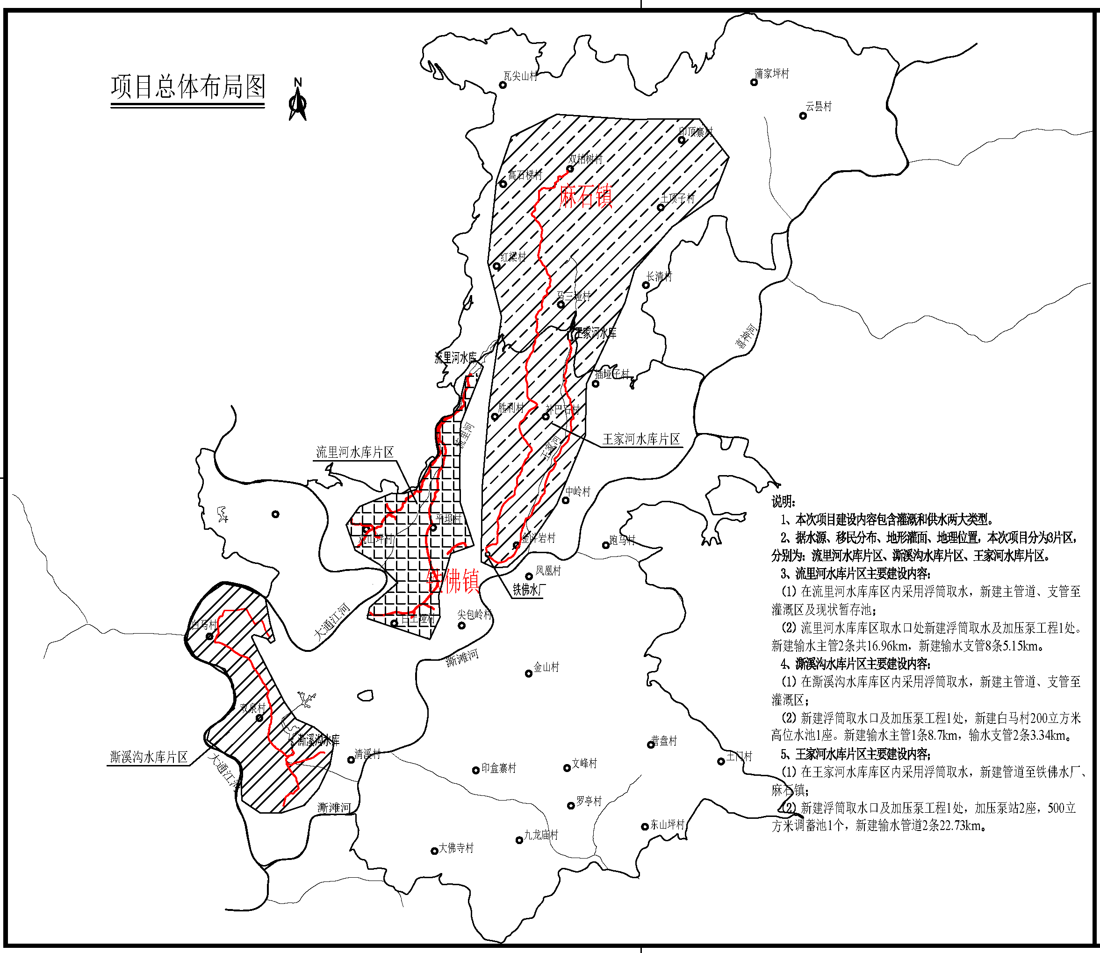  图2-1 项目总体布局图  5、机电及金属结构设计  （1）取水工程  本工程共设置3座取水泵站（均为浮筒取水泵站），泵站特性见下表。  表2-3 泵站特性表  （2）输配水工程  本次王家河水库片区需设置两级加压泵站。一级加压泵站设置与铁佛水厂内，一级加压泵房尺寸为11.6m×6.2m，结构为框架结构，设计提水规模为2100m³/d，选用水泵为卧式离心泵，流量88.78m³/h，扬程225m，转速2950，效率72%，气蚀量4.2m，功率90kw，1备1用。  二级加压泵站设置补巴石村四社S201公路旁，二级加压泵房尺寸为20.15m×6.45m，结构为框架结构，设计提水规模为1930m³/d，选用水泵为卧式离心泵，流量80.5m³/h，扬程225m，转速2950，效率72%，气蚀量4.2m，功率90kw，1备1用。  2座加压泵站选取水泵型号为：D85-45×5，90KW/2P多级泵。  本工程包括5座泵站（加压泵房2座，浮筒取水泵站3座），泵站的用电负荷等参数见下表。  表2-4 加压泵站用电负荷统计表  6、施工平面布置合理性分析  （1）建筑材料来源  本工程所需的天然建筑材料主要为混凝土粗细骨料、砂石垫层料、块石料等，均从通江县外购，距离工程区平均运距约32km，已有道路到本工程，运输条件较好。工程所需的水泥、钢材、木材等均在通江县的相关经营部门采购供应，柴油、汽油就近选择加油站供应。  工程所需的回填料对料源质量要求不高，一般的工程开挖料即可满足回填料质量要求，因此渠系线路所需的回填料考虑利用工程开挖料。  （2）生产生活用水  工程区附近的湖泊、水库、坝塘、河道、冲沟及溪流以及自来水管网可作为施工生产生活用水水源，生活用水经净化处理后满足饮用水要求后使用。  （3）施工供电  施工生产生活区附近已有电网，采用10kV输电线路接引现有电网至施工变压器供电。管线工程区施工用电较为分散，全部由移动柴油机进行供电。  （4）施工通讯  工程区附近村庄移动通信全覆盖，满足施工通信要求。  （6）施工工厂设施  1）压缩空气系统  水池、泵站和取水坝工作面需要集中供风，其他建筑物开挖供风采用移动供风。共计设置3m³/min的移动式空压机14台，总供风能力为42m³/min。  泵站的石方开挖工程量不大，考虑每个泵站布置1台3m³/min的空压机，共布置4台。2个水池工程各布置1台3m³/min空压机，共布置2台。新建管道每5km 布置一台3m³/min的移动式空压机，共布置8台。  2）施工供水系统  生活用时采用附近村庄自来水，施工用水采用箐沟自流引水或抽水的供水方式。混凝土浇筑按建筑物布置了6个2.0m³的移动临时水箱储水，生产生活区各配1台IS50-32-160型（流量12.5m³/h，扬程32m，功率3KW）水泵供水。  3）施工供电  本工程生产生活区供电采用10kV输电线路接引电网至施工变压器供电，3个生产生活区各布置一座160kVA施工变压器，共布置施工变压器640kVA，10kV输电线路1.0km。其余施工点采用型号30GF3-1型（额定功率30kw）移动式柴油发电机供电。  4）混凝土生产系统  本工程混凝土生产系统根据建筑物特点进行布置。泵站、取水口、水池单工作面的混凝土浇筑强度相对较高，各布置1台0.35m³移动式混凝土拌和机，其他管道线路单工作面的混凝土浇筑强度相对较低，沿线路根据需要布置移动式混凝土拌和机，共布置8台移动式混凝土拌和机。  5）机械修配厂  本工程主要采用中小型常规机械进行施工。铁佛镇具有一定的机修、汽修能力，至各施工区交通便利，因此本阶段考虑利用工程区附近的机修、汽修企业承担一般机械简单修理，施工机械大修考虑利用通江县相关的修配企业承担。  6）钢筋加工厂  每个生产生活区考虑布置1个钢筋加工厂，共计布置3个钢筋加工厂。  钢筋（材）加工厂主要承担钢筋的加工、制作任务，工厂主要设置原料堆场、钢筋矫直冷拉场、对焊车间和综合加工车间，配置拔丝机、调直断筋机、镦头机、冷拉设备、焊接设备等。加工厂的规模为4t/班，按每天两班组织生产。  7）木材加工厂  每个生产生活区考虑布置1个木材加工厂，共计布置3个木材加工厂。  木材加工厂主要承担混凝土浇筑异型模板加工和木制结构加工的任务，工作内容主要有锯、刨、开榫等，厂内一般设置卸料场、原料堆场、锯材堆场、机木堆场、模板细木堆场、锯材车间、配料机木车间和模板细木车间等，其中卸料场、原料堆场、锯材车间和加工设备均可适应来料为原木的情况。加工厂规模为2m³/班，按每天一班组织生产。  （6）施工场地规划  本工程输水线路布置较为分散，施工区点多面广。根据施工需要，尽可能在输水线路的管道、取水进水口、水池、泵站工作面等附近区域布置生产生活区，以避让三区三线、公益林、乔木林和保护区为前提，以就近布置为原则。工程布置生产生活区3个。项目施工期平面布置详见附图4。  （7）占地与拆迁  本工程总占地约9.01hm²，其中永久占地约0.63hm²，主要为调蓄水池、增压泵站和管网沿程各种阀井占地等；施工临时约8.38hm²，主要为生产生活用地及输配水管线沟槽开挖临时用地。  表2-5 施工场地布置一览表
  特性指标  工程名称 | 流里河水库片区 | 澌溪沟水库片区 | 王家河水库片区
  泵站布置型式 | 浮筒式 | 浮筒式 | 浮筒式
  供水任务 | 灌溉和生活供水 | 灌溉 | 生活供水
  泵站设计流量（m³/h） | 230 | 522 | 20.63
  年平均供水量（万m³） | 180.18 | 88.18 | 146.63
  年运行小时数（h） | 7300 | 7300 | 7300
  进水支管管径（mm） | 300 | 350 | 400
  出水支管管径（mm） | D300*6 | D350*6 | D350*6
  提水主管线型式 | 1管1机 | 1管1机 | 1管1机
  提水主管管径/长度（m） | 0.30/137 | 0.35/647 | 0.35/137
  取水水位高程（m） | 586 | 655.5 | 778
  提水水位高程（m） | 601.8 | 668.5 | 805
  管路水损（m） | 4.89 | 3.05 | 2.03
  序号 | 站名称 | 水泵安装台数 | 单台水泵功率 | 水泵同时使用率 | 设计总负荷（kw/kVA）
  1 | 流里河水库片区取水设施 | 2 | 45 | 0.5 | 45
  2 | 澌溪沟水库片区取水设施 | 2 | 55 | 0.5 | 55
  3 | 王家河水库片区取水设施 | 2 | 45 | 0.5 | 45
  4 | 一级加压泵站 | 2 | 90 | 0.5 | 90
  5 | 二级加压泵站 | 2 | 90 | 0.5 | 90
  项目组成 |  | 占地面积（hm²）
   |  | 永久占地 | 临时占地 | 合计
  流里河水库片区 | 主体工程区 |  | 1.89 | 1.89
  流里河水库片区 | 附属设施区 | 0.02 |  | 0.02
  流里河水库片区 | 施工生产生活区 |  | 0.17 | 0.17
  流里河水库片区 | 临时堆料场区 |  | 0.12 | 0.12
  流里河水库片区 | 施工道路区 |  | 0.54 | 0.54
  流里河水库片区 | 小计 | 0.02 | 2.72 | 2.74
  澌溪沟水库片区 | 主体工程区 |  | 0.96 | 0.96
  澌溪沟水库片区 | 附属设施区 | 0.29 |  | 0.29
  澌溪沟水库片区 | 施工生产生活区 |  | 0.32 | 0.32
  澌溪沟水库片区 | 临时堆料场区 |  | 0.22 | 0.22
  澌溪沟水库片区 | 施工道路区 |  | 0.35 | 0.35
  澌溪沟水库片区 | 小计 | 0.29 | 1.85 | 2.14
  王家河水库片区 | 主体工程区 |  | 1.95 | 1.95
  王家河水库片区 | 附属设施区 | 0.32 |  | 0.32
  王家河水库片区 | 施工生产生活区 |  | 0.18 | 0.18
  王家河水库片区 | 临时堆料场区 |  | 0.11 | 0.11
  王家河水库片区 | 施工道路区 |  | 1.57 | 1.57
  王家河水库片区 | 小计 | 0.32 | 3.81 | 4.13
  合计 | 主体工程区 |  | 4.8 | 4.8
  合计 | 附属设施区 | 0.63 |  | 0.63
  合计 | 施工生产生活区 |  | 0.67 | 0.67
  合计 | 临时堆料场区 |  | 0.45 | 0.45
  合计 | 施工道路区 |  | 2.46 | 2.46
  合计 | 合计 | 0.63 | 8.38 | 9.01
施工方案 | 一、施工交通  1、对外交通  通江县铁佛镇移民安置区饮水管网及灌溉水利设施建设工程位于四川省巴中市通江县南部的铁佛镇，距通江县32km，距巴中市92km。巴中市至通江县为高速公路，总里程60km；通江县至铁佛镇为S204通达公路，总里程32km。通江县铁佛镇移民安置区饮水管网及灌溉水利设施建设工程布置于S204通达公路两侧，大部分施工区已有公路连通，不需要新建进场道路。  2、场内交通  通江县铁佛镇移民安置区饮水管网及灌溉水利设施建设工程场内道路布置主要为联通现有道路至取水坝、新建管道高点、低点等。经布置，本工程共需新建场内道路5.5km。道路等级为场内三等单车道，路基宽4.5m，路面宽3.5m，道路最大纵坡不大于9%，路面结构为泥结碎石路面。  场内施工临时道路布置统计见下表2-6。  表2-6施工道路-一览表  二、施工工艺  工程无需施工导流，主要包括水池施工、泵站施工、管道施工和机电设备和金属结构安装。  1、施工导流  （1）取水进水口  本工程进水口采用浮桶取水，施工时无需导流。  （2）输水线路  本工程输水管穿越季节性冲沟段较多，以埋管布置，冲沟雨天有水，晴天干涸，工程规模较小，施工工艺简单，枯季施工，穿越季节性冲沟的输水管不存在施工导流。  （3）泵站  加压泵站、取水泵房位于岸坡上，仅引（取）水管进入水域中，土石方开挖时无需进行导流。  经分析，本工程施工无需设置施工导流方案。  2、水池施工  （1）施工程序  测量放线→基础开挖、基础处理→混凝土浇筑→土石方回填→完工。  （2）施工方法  土石方开挖：自上而下进行，土方采用1.0m³挖掘机开挖，石方采用挖掘机破碎锤破碎开挖，渣料由1.0m³挖掘机装5t～10t自卸汽车运至场地平整区域。  混凝土浇筑：采用0.35m³强制式搅拌机制备混凝土，基础混凝土采用溜槽入仓，上部混凝土采用HB30型混凝土泵输送入仓，组合钢模施工，ZN35插入式振捣器振捣密实。  土石渣回填：采用堆置于附近的开挖料，人工配合1m³挖掘机回填，分层填筑，并采用HY120型蛙式打夯机夯实。  3、泵站施工  （1）施工程序  测量放线→基础开挖、基础处理→混凝土浇筑→土石方回填→泵站机组安装→机电设备调试→完工。  （2）施工方法  土石方开挖：自上而下分层开挖，土方采用1m³挖掘机开挖，石方采用挖掘机破碎锤破碎开挖。部分开挖料就近堆放作为土方回填用料，剩余部分采用1m³挖掘机挖装12t自卸汽车运至场地平整区域。  钢筋制安：钢筋在加工厂加工完成，10t载重汽车运输至施工区附近，人工抬至工作面安装。  混凝土浇筑：采用0.35m³，强制式搅拌机制备混凝土，基础混凝土采用溜槽入仓，上部混凝土采用HB30型混凝土泵输送入仓，组合钢模施工，ZN35插入式振捣器振捣密实。  土石渣回填：采用堆置于附近的开挖料，人工配合1m³挖掘机回填，分层填筑，并采用HY120型蛙式打夯机夯实。  机电设备安装：当泵站厂房的土建施工达到厂房起重设备的安装条件后，先安装厂房的起重设备，然后利用厂房起重设备进行各部件及设备的吊装，人工配合安装。  4、管道施工  （1）施工程序  测量放线→基础开挖、基础处理或管槽支护→混凝土浇筑→管道安装→埋管段土石方回填→完工。  （2）施工方法  土石方开挖：土方由人工配合1.0m³挖掘机开挖，石方采用挖掘机破碎锤破碎开挖，渣料除作为土石方回填利用外，剩余部分由1m³挖掘机装5～12t自卸汽车运至场地平整区域。  砂、碎石垫层回填：砂碎石垫层料由外购供应，至管道平均运距18km，10t自卸汽车运输至管道沿线，人工回填平料。  混凝土浇筑：混凝土骨料外购供应，5～12t自卸汽车运至使用地点。混凝土由0.35m³移动强制式搅拌机就近拌和，由人工推胶轮车运输，人工入仓，钢模施工，插入式振捣器振捣。  钢管安装：钢管在厂家制造外购供应，进行防腐处理后运输至施工区附近，管节再由5～10t载重汽车运至施工现场附近，地形平缓段由人工配合1.0m³挖掘机吊装就位，陡坡段采用10t～15t卷扬机牵引，轨道滑车运输，人工利用三角爬杆就位，逐节安装，并进行钢管防腐处理。安装完成后还需对管道进行防腐处理。  PE管安装：PE管在加工厂制成管节，15t载货汽车运输至施工现场，采用5t卷扬机牵引，轨道滑车运输至安装位置，人工利用三角爬杆就位，逐节安装。  土石方回填：采用堆放在附近的开挖料或正在开挖的槽挖料，人工配合1m³的挖机回填，分层填筑，并采用HY120型蛙式打夯机夯实。  5、机电设备和金属结构安装  （1）水泵安装  泵站内的主要用电设备为水泵，配套设备主要有：套筒、井盖及拍门。  ①套筒、拍门、出水套管及井盖安装  将水泵套筒底盘用吊车就位，调整其水平、高程，达到设计质量标准后进行套筒底盘的砼浇筑，等砼强度达到设计要求后进行套筒安装。将水泵套筒用吊车吊装就位，与底盘进行螺栓连接，检查平整度。然后进行出水套管与套筒的连接，将出水管用螺栓与水泵主体连接固定，安装过程中用木材做临时支撑，复测中心线符合设计要求后用钢筋焊接加工，拆除木材并支模进行砼浇筑。待出水管二期砼强度达到设计要求后安装拍门，拍门由吊车从吊装孔调入，采用手动葫芦及倒链安装及调整。  ②水泵安装  套筒安装并检查合格后进行水泵安装及管线安装，将水泵用吊车吊装就位，调整机座水平、高程及滑动轨道垂直度偏差，达到设计要求后紧固螺栓，进行管线安装  （2）变压器的施工  变压器的一般安装工序：开箱检查→本体密封检验→绝缘判定→设备就位→器身检查→附件安装→滤油→注油→整体密封试验。  （3）母线安装  封闭母线的安装程序：核对设备位置及支架位置尺寸、封闭母线开箱检查及核对尺寸→封闭母线吊装→封闭母线找正固定→导体焊接→外壳焊接→电气试验→封闭母线与设备连接。  （4）阀门安装  当阀门与金属管道以法兰或螺纹方式连接时，阀门应在关闭状态下安装；以焊接方式连接时，阀门不得关闭。  6、施工机械  主要施工机械设备如下表所示。  表2-7主要施工机械一览表  7、施工工期  工程建设全过程可划分为工程筹建期、工程准备期、主体工程施工期和工程完建期四个施工时段，工程施工总工期为后三项工期之和。  工程施工总工期初拟为10个月，跨2个年度。其中施工准备期1个月，主体工程施工期8个月，工程完建期1个月。  8、项目施工强度  整个工程土石方开挖高峰强度9817m³/月，管道安装高峰强度9329m/月，土石方回填高峰强度8604m³/月。  整个工程的施工总工日为50625日，施工高峰人数为50人，施工平均人数为38人。  9、土石方平衡  本工程土石方开挖总量8.89万m³（自然方，下同，其中表土剥离0.81万m³），填方总量8.89万m³（其中表土回覆0.81万m³），无借方，无弃方。土石方平衡表见下表。  表2-8 土石方平衡分析表（单位：万m³，自然方）
  序号 | 项目名称 | 单位 | 数量
  1 | 流里河水库片区 | km | 1.2
  2 | 斯溪沟水库片区 | km | 0.8
  3 | 王家河水库片区 | km | 3.5
  4 | 合计 | km | 5.5
  机械名称 | 规格型号 | 单位 | 数量
  一、土石方机械
  挖掘机 | 1m³ | 台 | 8
  蛙式打夯机 | HY120 | 台 | 20
  二、起重、运输设备
  自卸汽车 | 5～12t | 辆 | 30
  混凝土搅拌运输车 | 6 m³ | 辆 | 10
  起重机 | 5～25t | 台 | 6
  卷扬机 | 5～20t | 台 | 9
  三、混凝土设备
  混凝土泵 | HBT30 型 | 台 | 11
  砂浆搅拌机 | 0.25 m³ | 台 | 4
  插入式振捣器 | 2.2kW | 个 | 24
  混凝土搅拌机 | 0.35 m³ | 台 | 8
  四、变电设备
  变压器 | 160kVA | 台 | 4
  柴油发电机 | 30kw | 台 | 4
  五、供风设备
  空压机 | 3 m³/min | 台 | 16
  项目组成 |  | 挖方 | 填方 | 调入 |  | 调出 |  | 借方 | 余方
   |  | 挖方 | 填方 | 数量 | 来源 | 数量 | 去向 | 借方 | 余方
  流里河水库片区 | 主体工程区 | 4.02 | 4.1 | 0.05 | 附属设施区 |  |  | 无 | 无
  流里河水库片区 | 附属设施区 | 0.11 | 0.03 |  |  | 0.05 | 管线工程区 | 无 | 无
  流里河水库片区 | 施工生产生活区 | 0.04 | 0.04 |  |  |  |  | 无 | 无
  流里河水库片区 | 临时堆料场区 | 0.03 | 0.03 |  |  |  |  | 无 | 无
  流里河水库片区 | 施工道路区 | 0.18 | 0.18 |  |  |  |  | 无 | 无
  流里河水库片区 | 小计 | 4.38 | 4.38 | 0.06 |  | 0.06 |  | 无 | 无
  斯溪沟水库片区 | 主体工程区 | 2.62 | 2.72 | 0.08 | 附属设施区 |  |  | 无 | 无
  斯溪沟水库片区 | 附属设施区 | 0.3 | 0.2 |  |  | 0.08 | 管线工程区 | 无 | 无
  斯溪沟水库片区 | 施工生产生活区 | 0.05 | 0.05 |  |  |  |  | 无 | 无
  斯溪沟水库片区 | 临时堆料场区 | 0.03 | 0.03 |  |  |  |  | 无 | 无
  斯溪沟水库片区 | 施工道路区 | 0.12 | 0.12 |  |  |  |  | 无 | 无
  斯溪沟水库片区 | 小计 | 3.12 | 3.12 | 0.08 |  | 0.08 |  | 无 | 无
  王家河水库片区 | 主体工程区 | 1.05 | 1.1 | 0.04 | 附属设施区 |  |  | 无 | 无
  王家河水库片区 | 附属设施区 | 0.17 | 0.12 |  |  | 0.04 | 管线工程区 | 无 | 无
  王家河水库片区 | 施工生产生活区 | 0.03 | 0.03 |  |  |  |  | 无 | 无
  王家河水库片区 | 临时堆料场区 | 0.02 | 0.02 |  |  |  |  | 无 | 无
  王家河水库片区 | 施工道路区 | 0.12 | 0.12 |  |  |  |  | 无 | 无
  王家河水库片区 | 小计 | 1.39 | 1.39 | 0.04 |  | 0.04 |  | 无 | 无
  合计 |  | 8.89 | 8.89 | 0.18 |  | 0.18
其他 | 一、工程方案比选  本工程为饮水管网及灌溉水利设施建设工程，解决观山坪村2000名居民用水以及铁佛至麻石片区16393人的居民用水；解决11270亩农田灌溉问题。项目选址已避让生态保护红线、国家公园、自然保护区、风景名胜区、世界文化和自然遗产地、饮用水水源保护区等生态敏感区；不占用永久基本农田、基本草原、自然公园、重要湿地等。工程取水水原确定，为尽可能避让植被茂密区，减少占地的生态环境影响，管道尽量沿既有道路敷设，管道路径唯一。  二、铁佛水厂纳水可行性分析  通江县乡镇供水总站于2017年1月18日取得《通江县环境保护局（现巴中市通江生态环境局）关于通江县铁佛镇场镇供水及基础设施建设项目环境影响报告表的批复》（通环审批〔2017〕7号），该项目水厂（即铁佛水厂）选址于通江县铁佛镇金斗岩村1社，管网铺设覆盖铁佛镇场镇。项目主要建设内容及规模：新建日处理能力1.5万吨净水厂及取水站一座，输配水管网47.3km，设计供水总人口50000人。建设内容主要分为取水部分、净水厂部分以及输配水管部分三部分，具体包括取水泵房、配水井、送水泵房、加药间、综合楼以及覆盖铁佛镇场镇的输水管网等。  根据调查，铁佛水厂目前已完成一期工程建设，处理规模达10000m³/d，余二期工程5000m³/d处理量未建设。铁佛水厂现取水于澌滩河水，目前处理量为2500m³/d。  由于澌滩河取水水量不足以满足麻石镇需求水量，本项目新建王家河水库~铁佛水厂输水管道DN350螺旋焊接钢管8.48km（配套提水设施及管道附属构筑物），以王家河水库水作为取水水源。新建铁佛水厂至麻石镇配水主管道共计14.25km（配套加压泵房及管道附属构筑物）作为麻石镇配水线。本项目建成后铁佛水厂处理量为7750m³/d，小于设计规模10000m³/d，能够进行依托。  铁佛水厂采用目前较为成熟的自来水处理工艺，即采用混凝沉淀、过滤、消毒的净水过程。净水工艺见下图：  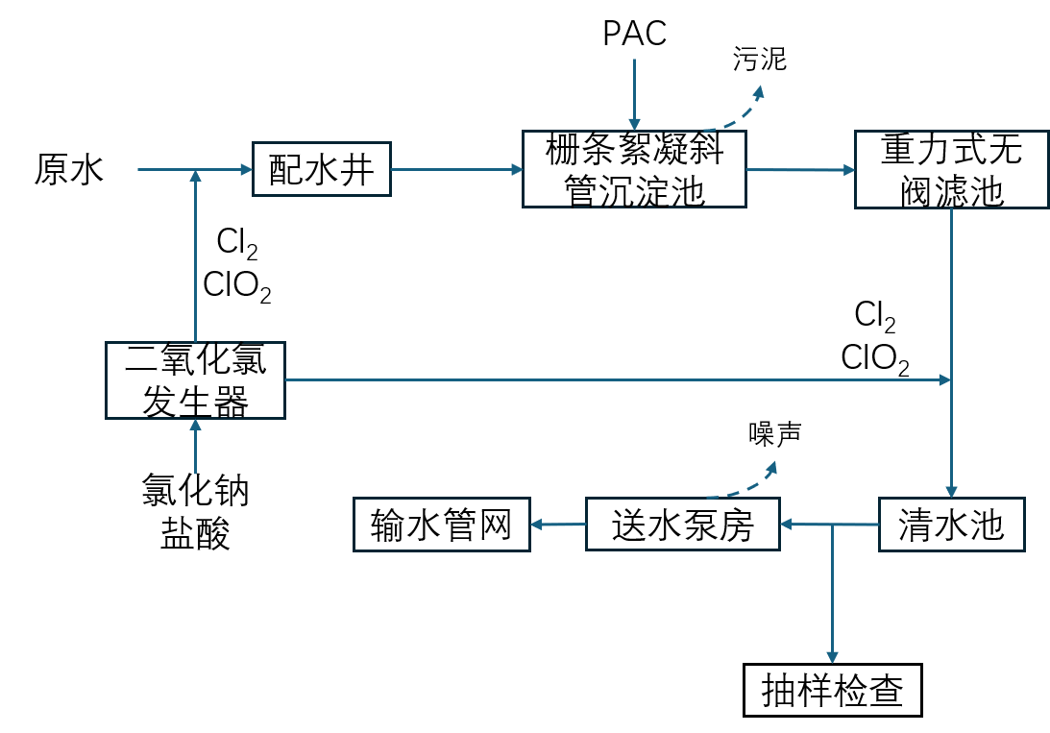  图2-2 净水工艺流程  ①原水通过输水管道送至净水厂，在进配水井前通入二氧化氯发生器产生的气体，并在配水井内均质，已达到杀死部分细菌的作用。  ②进过初步杀菌的水加入PAC（碱式氯化铝）进入栅条絮凝斜管沉淀池内絮凝沉淀，通过水体总的胶体和溶解性固体与絮凝剂发生絮凝作用，形成较大颗粒絮凝体，经沉淀后从水中分离出来，达到净化水的目的。  ③沉淀后的上清液进入重力式无阀滤池，对水体进一步过滤，提高水质质量，当滤池运行一段时间后，需要进行反冲洗以去除滤料上富集的颗粒物，保证滤池的运行效率。反冲洗主要靠滤池内部虹吸管完成自动冲洗。  ④经过滤池处理后的清水加入二氧化氯气体，进行供水前再消毒，进入清水池内，并定期对清水池内的进行抽检，确保供水水质能够达到标准。最终通过送水泵房加压进入输水管网内，以完成供水任务。  ⑤二氧化氯发生器原理：氯酸钠与盐酸反应得到二氧化氯和氯气的混合气体，二氧化氯和氯气对水均有消毒作用，极易溶于水。2NaC1O₃+4HC1=2C1O₂+C1₂+NaC1+2H₂O。  2025年8月、11月以有监测结果表明，王家河水库取水口断面综合水质类别为Ⅱ类，综合水质状况为优。王家河水库可作为铁佛水厂取水水源，水源水经铁佛水厂处理后能达到自来水供水标准。

三、生态环境现状、保护目标及评价标准
生态环境现状 | 一、生态功能区划  1、生态功能区划  （1）全国生态功能区划  根据《全国生态功能区划（修编版）》，本项目所在地属于秦岭一大巴山生物多样性保护与水源涵养重要区。该区包括秦岭山地和大巴山地，包含3个功能区：米仓山一大巴山水源涵养功能区、秦岭山地生物多样性保护与水源涵养功能区和豫西南山地水源涵养功能区。该区地处我国亚热带与暖温带的过渡带，发育了以北亚热带为基带（南部）和暖温带为基带（北部）的垂直自然带谱，是我国乃至东南亚地区暖温带与北亚热带地区生物多样性最丰富的地区之一，是我国生物多样性重点保护区域。该区位于渭河南岸诸多支流的发源地和嘉陵江、汉江上游丹江水系的主要水源涵养区，是南水北调中线的水源地。  主要生态问题：该区森林质量与水源涵养功能较低，水电、矿产等资源开发的生态破坏较严重，地质灾害威胁严重，野生动植物栖息生境质量下降、破碎化加剧，生物多样性受到威胁。  生态保护主要措施：加强已有自然保护区保护和天然林管护力度；对已破坏的生态系统，要结合有关生态建设工程，做好生态恢复与重建工作，增强生态系统水源涵养和土壤保持功能；停止导致生态功能继续退化的开发活动和其他人为破坏活动；严格矿产资源、水电资源开发的监管；控制人口增长，改变粗放生产经营方式，发展生态旅游和特色产业。  （2）四川省生态功能区划  根据《四川省生态功能区划》，拟建项目所处生态区为盆北秦巴山地常绿阔叶林-针阔混交林生态亚区（I3）。  本亚区位于四川盆地北缘，与陕西省及重庆市交界，面积约为1.33万km²行政区域涉及绵阳市、广元市、巴中市、达州市及阿坝州部分地区。米仓山、大巴山自西而东贯穿全境，山地海拔一般在1400~2000m。本区气候属亚热带湿润季风气候类型，年均气温13~16.7℃，年平均降水量900~1200mm。>10℃的活动积温5100℃~5300℃，无霜期235~250天。本区河流属嘉陵江流域渠江水系，是四川盆地水资源的重要补给区。本区地带性植被由低到高分别为常绿阔叶林、常绿-落叶阔叶混交林、亚高山常绿针叶林。本区生物多样性丰富。矿产资源有石油、天然气、煤、铁等。  按生态服务功能的重要性和生态环境敏感性的一致性进一步划分，拟建项目处于I3-1米仓山水源涵养与生物多样性保护生态功能区，位于在四川东北部边缘，涉及广元、巴中市的5个县级政区，面积0.68万km²。该区以中-低山地貌为主。年均气温 13~16℃，>10℃活动积温5100℃左右，年均降雨量900~1200mm，河流主要属嘉陵江流域渠江水系，森林植被主要为常绿阔叶林、亚高山常绿针叶林，生物多样性丰富，水力及矿产资源较丰富。  主要生态环境问题：多洪灾，滑坡崩塌强烈发育；该区域主要生态系统服务功能为：农林业发展功能，水源涵养功能，生物多样性维持功能，土壤保持功能。生态保护与发展方向：保护森林植被和生物多样性，巩固长江上游防护林建设天然林保护和退耕还林成果。调整农业产业结构，发挥山区优势，以林为主，发展林农牧多种经营，发展牛、羊等畜牧产业链。建设优质特色中药材和茶叶生产基地。科学合理开发自然资源，规范和严格管理矿产、水电、生物资源的开发，防止矿产水电开发和农林业开发对生态环境和生态系统的不利影响。  （3）巴中市生态功能区划  根据《巴中生态功能区划》，巴中市生态功能区划中，一级区（生态区）2个，二级区（生态亚区）3个，三级区（生态功能区）13个。  本项目涉及I巴南农林复合生态区川1南江-通江南部深丘农林业复合生态亚区Ⅲ13涪江-诺江低山生物多样性生态功能区  项目涉及生态功能区主要生态问题是水土流失轻度敏感，石化轻度敏感；水环境污染高度敏感。坡耕地比重大，降雨量大且集中，水土流失严重。山势险要沟壑纵横，因此多洪灾，滑坡崩塌强烈发育，极易诱发泥石流、山体滑坡等自然灾害；主要生态服务功是保持生物多样性，其次是水源涵养，土壤保持，营养物质保持  ①区域范围  涪江-诺江低山生物多样性生态功能区（Ⅱ-1-3）面积共计260.02km²，含大兴诺江镇、草池乡、涪阳镇4个乡镇级行政单位，分布在通江境内。  ②生态环境基本特征  低山丘陵地貌，海拔460~1400米；山地气候垂直变化明显，年平均气温13.5~15.7℃，≥10℃的活动积温4240℃~4910℃，年平均降水量为560~1420毫米跨嘉陵江干流和渠江两大水系。森林植被主要为马尾松林、柏木林、栎类林和栎类灌丛。生物多样性及矿产资源较丰富。  本区生态环境敏感性特征主要是：水土流失轻度敏感，石漠化轻度敏感；水环境污染高度敏感。  本区坡耕地比重大，降雨量大且集中，水土流失严重。本区山势险要沟壑纵横因此多洪灾。本区属米仓山-大巴山区，滑坡崩塌强烈发育，极易诱发泥石流、山体滑坡等自然灾害。  ③生态功能定位  本区是以生物多样性保持为主导的生态功能区，其次是水源涵养，土壤保持辅助服务功能营养物质保持。本区林草覆盖率较高，水系发育，支流密布，而且水质良好。本区大量的珍稀动植物种类，生物多样性极为丰富，是巴中市生物多样性保护的关键地区之一，具有极为重要的生物安全战略意义。本区主要是以森林植被为主的中低山林地自然生态资源为主的地区，景观资源多样，生物资源丰富，具有重要的生态服务功能。生物资源和景观资源的多样性、丰富度和独特性是本区独特的生态区位优势，是发展多样化生态产业的重要基础，对维持区域生态支持系统以及大巴山区的生态安全具有重要的生态战略地位。  ④生态功能保护与建设的方向和任务建立植被结构优化的中低山森林生态系统，强化其生物多样性保护功能是本区生态功能保护与建设的主导方向。重点任务如下：  强化对山地森林生态系统的保护及生物多样性的保护，加大陡坡耕地的退耕还林还草和天然林保护力度，改造、优化森林植被结构，强化植被的水土保持和水源涵养功能；适度发展以自然生态资源为主的观光旅游。  二、区域流域现状  项目区域为渠江水系，主要河流有通江河、小通江河等；通江河、小通江河水自北向南流，纵贯通江县北部中部区域。小通江于通江县小江口汇入通江，由于区内降雨充沛，因而地表水比较丰富，但河流流量的季节性变化显著，通常1~3月份为枯水期，6~9月为洪水期。  （1）通江河  通江河发源于陕西省米仓山南麓，是嘉陵江支流渠江的上源。上游有东、西大小通江二支：东支大通江为通江主流，源于陕西省西乡县罗家沟，由北东向西南流在两河口入四川省通江县境，全长142km，流域面积4565km²；西支小通江，源出陕西省南郑县广家乡大红岩，由北向南，在新潮乡十字河处入四川省通江县境，全长154km，流域面积1876km²。大、小通江在通江县城下游约5km处的小江口汇合后始称通江。通江干流向南至通江县望江沱从左汇合巴河。通江全长223km，平均坡度1.76%，流域面积8705km²。通江与巴河交汇后成为巴河，干流巴河至渠县三汇镇与左边支流州河交汇后称渠江，渠江在合川市境内自左边汇入嘉陵江。通江流域地处四川盆地东北边缘地区，东南面与州河流域相邻，西南同巴河流域相连，北靠大巴山、米仓山与汉江流域相傍。流域地理位置介于东经107°15'~108°00'、北纬31°37'~32°42'之间，流域形状略似扇形。流域地势由北向西南倾斜北高南低，地形北陡南缓，处于中山向低山丘陵过渡地带，属盆周中低山区。流域内山高坡陡，峡谷各地皆有。北边流域分水岭主峰巴山海拔高程2413m，通江河口高程约292m，高低相差达2100余米。由于地表水流的强烈浸蚀和切割，流域地貌多变且破碎。地貌形态大致可分为：北部为中切割岩溶地貌区，山顶海拔高程1200~2000m；中部为中山区，山顶海拔高程1000~1500m；南部为低山区，山顶海拔高程700~1000m，约占全流域面积的23%左右；河流冲洪积地貌零星分布于沿河两岸。  （2）小通江河  小通江河为通江河右岸一级支流，渠江的二级支流。流域位于东经 106°59'~107°22'，北纬30°55'~32°45'之间。发源于米仓山东麓陕西省广家店境内的大红岩（海拔2500m），由北向南流，经陕西省碑坝、通江县平溪、涪阳至马家咀转为由西向东流，经通江县城至小江口汇入通江河。小通江河流域面积1876km²，河道全长154km，河道平均比降3.82‰。  （3）流里河水库  流里河水库位于渠江水系巴河流域通江河一级支流流里河铁佛镇胜利村境内，地理坐标东经107°18′47.6″，北纬31°48′43.37″，是一座以灌溉为主兼顾铁佛镇场镇及周边村社安全饮水的小（1）型水利工程，设计灌溉面积0.727万亩，安全饮水人口3.8万人。  流里河水库最近一次除险加固设计是在2024年11月，根据最新成果，水库坝址以上集雨面积4.20km²，主河道长4.49km，河道比降为31.14‰，水库校核标准为300年一遇，校核洪水位631.88m，对应总库容为203.38万m³；设计标准为30年一遇，设计洪水位631.30m，对应库容193.04万m³；水库正常蓄水位629.80m，对应库容164.50万m³；水库死水位为616.80m，对应死库容24.5万m³。山区河谷地带，水流自北向南，水库周边密林覆盖率较高，上游及其周边无工业、较大生活区，水质无较大污染。  巴中市人民政府于2019年5月16日以《关于同意调整划定通江县春在镇文笔河、永安镇骡马沟等57个乡镇集中式饮用水水源保护区的批复》（巴府函〔2019〕71号）同意将流里河水库划定为饮用水水源保护区，一级保护区水域范围为流里河水库整个水域，陆域范围为水库边界（防洪坝除外）纵深200m范围内区域；二级保护区范围为除一级保护区外的整个水源地分水岭范围。  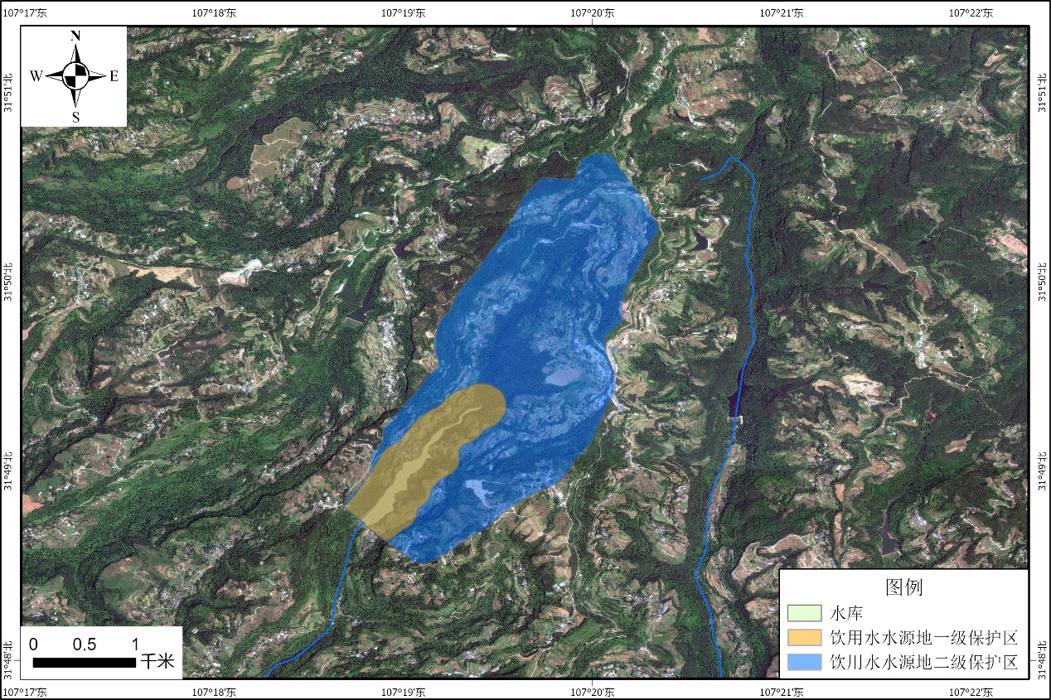  图 3-1 流里河水库饮用水水源保护区范围示意图  （4）澌溪沟水库  澌溪沟水库位于渠江水系，大通江二级支流黑溪沟上，铁佛镇双泉村境内，是以供水、灌溉为主的小（1）型水库，坝址地理坐标东经107°15′40.72″，北纬31°42′36.10″，距铁佛镇约17.6km，距通江县城区50.0km，村道公路通至大坝，对外交通较为方便。  水库大坝最近在2024年9月完成了除险加固初步设计，根据最新设计资料，坝址以上集水面积1.65km²，河长2.42km，沿河长平均坡降43.74‰。校核标准为300年一遇，校核洪水位672.46m，相应库容100.67万m³；设计标准30年一遇，设计洪水位672.15m，相应库容96.14万m³；正常蓄水位671.36m，相应库容96.14万m³；死水位660.07m，相应库容9.0万m³。山区河谷地带，水流自北向南，水库周边密林覆盖率较高，上游及其周边无工业、较大生活区，水质无较大污染。  巴中市人民政府于2019年5月16日以《关于同意调整划定通江县春在镇文笔河、永安镇骡马沟等57个乡镇集中式饮用水水源保护区的批复》（巴府函〔2019〕71号）同意将澌溪沟水库划定为饮用水水源保护区，一级保护区水域范围为澌溪沟水库整个水域，陆域范围为水库边界（防洪坝除外）纵深200m范围内区域；二级保护区范围为除一级保护区外的整个水源地分水岭范围。如下图所示。  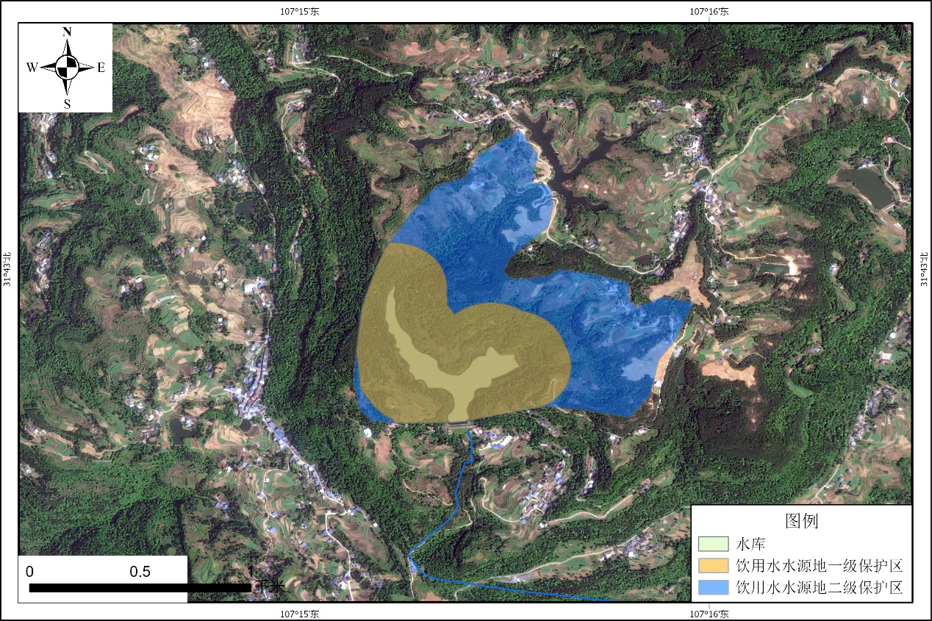  图 3-2 澌溪沟水库饮用水水源保护区范围示意图  （5）王家河水库  王家河水库系渠江水系巴河流域王家河上的一座以防洪灌溉为主的小（2）型水利工程，王家河水库同时向王家河水电站供水。水库位于通江县麻石镇胜利村境内，地理坐标东经107°20′45″，北纬31°49′17″，距通江县城33km，原三合乡3km，村道公路通至大坝附近，交通便捷。  该水库于1968年12月动工，1972年5月工程竣工，2000年由县水利电力局组织验收。2015年通江县水务局对大坝进行了安全鉴定和除险加固。加固后水库坝高17.6m，坝址以上集雨面积10.4km²，总库容50.22万m³，正常库容31.02万m³，死库容12.86万m³。设计灌溉面积1000亩。王家河水库枢纽工程主要由大坝、溢洪道、放水设施三部分组成。  - 水资源利用现状  根据水资源论证成果，现状水平年通江县供用水总量为9602.18万m³，其中地表水源供水量为9200.11万m³，占总供水量的95.81%；农业用水量为6321.12万m³，占总用水量的65.83%。全县水资源开发利用程度约为3.38%，总体开发利用程度较低，水资源尚有一定开发利用潜力。项目区现状水资源利用主要依托流里河水库、澌溪沟水库和王家河水库，并辅以河道取水及山坪塘、蓄水池等小型水利设施。三座水库现状利用情况如下：  （1）流里河水库是一座以灌溉为主、兼顾铁佛镇场镇及周边村社生活供水的小（1）型水库，原设计灌溉面积7270亩、供水人口3.8万人。现状主要承担铁佛水厂原水供应和灌区农业灌溉任务。铁佛水厂在流里河水库年取水182.50万m³，流里河水库灌区取水工程年取水60万m³。受输水渠道损毁影响，现状实际灌溉面积约1650亩，仅为原设计灌溉面积的22.7%，水库灌溉效益尚未得到充分发挥。原设计供水人口目前大部分已纳入铁佛水厂供水范围，水库生活供水功能已由直接供水逐步转变为向铁佛水厂提供原水。  （2）澌溪沟水库是一座以灌溉为主、兼有农村生活供水功能的小（1）型水库，原设计灌溉面积6300亩，现有灌区范围约4000亩。现状澌溪沟水库灌区取水工程年取水68万m³，通江县乡镇供水有限公司（双泉）供水工程年取水5万m³，主要解决双泉村约2000人的生活用水。受供水干渠大量损毁、堵塞影响，现状实际灌溉面积约1870亩，仅为原设计灌溉面积的29.7%，灌溉供水能力明显低于水库原设计水平。  （3）王家河水库。王家河水库是一座以防洪、灌溉为主的小（2）型水库，现状灌溉面积约1000亩，年灌溉取水量约22.88万m³；同时向通江县德源电力开发有限公司提供发电用水，年取水量为20万m³。现状王家河水库尚未承担本项目生活供水任务，拟通过新建王家河水库至铁佛水厂输水管道，将其作为铁佛水厂新增原水水源，并进一步向麻石镇延伸供水。  总体来看，三座水库均已形成一定的灌溉、生活供水或发电利用功能，但不同水源之间缺乏有效联通，水库调蓄能力与现状输配水设施、供水范围之间尚未形成协调匹配。流里河水库和澌溪沟水库的灌溉功能受输水工程损毁制约较为突出，王家河水库的生活供水潜力尚未得到利用，现状水资源综合利用效益仍有较大提升空间。  四、区域生态环境  项目位于大通江河通江县铁佛镇，项目涉及取水水域为王家河水库、流里河水库及澌溪河水库，项目灌溉区退水最终汇入通江河，采用资料收集法和现场调查法相结合的方式，对项目区域生态环境现状进行了调查。项目周围为山林生态系统，自然植被丰富，本次重点调查了项目影响区域内陆生生态环境现状、王家河水库、流里河水库、澌溪河水库及通江水生生态环境现状。  1、四川植被分区  根据《四川植被》中的分区系统，评价区属于“Ⅰ-川东盆地及川西南山地常绿阔叶林地带；IA-川东盆地偏湿性常绿阔叶林亚带；IA3-盆地底部丘陵低山植被地区；IA3（5）-川北深丘植被小区。  川北深丘植被小区位于盆地中部北侧，是大巴山地区向盆地内部方山丘陵过渡的地带，包括宣汉、平昌、巴中、阆中、苍溪、剑阁等县的全部，梓潼、广元（昭化）、南江、通江、万源等市县的局部地区。境内主要属单斜丘陵，海拔高度一般为800米，相对高度100—200米，地层多属白垩纪紫色砂岩与页岩互层，在此母质上发育的为紫色土，海拔1000米以上地区以黄壤为主。年平均温16—17°C。1月平均温5—6°C，比川中方山丘陵区气温低，而年温差较大。年降水量在1000毫米以上，比川中方山丘陵区多，但季节分配不均匀，雾日较少，无霜期约为290天，有春旱、秋干、日照时数较多的特点。  自然植被主要为马尾松林、柏木林、栎类灌丛、亚热带草丛及其各种过渡类型。在个别海拔1200米左右的地方有石栎林、刺叶栎林、青柄林。马尾松林多分布在深丘顶部砂页岩发育的黄壤地段上，灌木有米饭花、映山红、米碎花、铁仔。而在干燥生境下。则以映山红、火棘、栎类为主。柏木林多分布在深丘下部的紫色页岩地段上，形成疏林，混有化香、黄连木、油桐。栎类灌丛多分布在山顶，由麻栎、栓皮栎、烟管荚蓬、火棘、蔷薇、盐肤木、映山红、铁仔、毛黄栌组成，为马尾松林和落叶栎林砍伐后形成的灌丛类型。柏木林再度砍伐后形成以黄茅、白茅、香茅为主的亚热带草丛，并散生着黄荆、牡荆、马桑、铁仔、短柄抱栎等植物。  栽培植被分布面积小，以粮食作物种植为主，随海拔高度的不同分别出现一年一熟、二年三熟与一年二熟类型，作物主要为小麦、青稞、玉米、豆类与马铃薯等。  2、陆生生态  本项目位于通江县铁佛镇内，项目工程建设区主要位于道路两侧，工程占地范围内主要为草地及少量灌丛。本项目不涉及生态保护红线、自然保护区、国家森林公园等重要生态敏感区。  工程区域内生物多样性程度较低，占地范围内未发现珍稀保护植物和古树名木，未发现大型野生动物，主要有小型动物如蛙、野兔、野鸡、麻雀、蛇等。  3、水生生态现状调查  工程区内水生维管束植物种类和数量均较少，仅有一些眼子草、苴草、轮叶黑藻等稀疏群落零星分布，其余皆为湿生性植物，如喜旱莲子草、旱苗蓼、牛毛毡等32属32种。区域鱼类分属于2目4科25种，其中以鲤形目鲤科的种类最丰富，约占总数的64%，大多数鱼类具有一定的经济价值。沿线养殖鱼类主要是鲤科鱼类，其中主要养殖鱼种有鲢、鳙、草鱼、鲤、鲫等，产量较高的有草鱼、鳙、鳊、鲫黄颡鱼等，主要鱼类诱饵有甲藻、蓝藻、裸藻等。  通江河段受下游电站影响，水流较缓，生态环境较简单，孕育着多种多样的生物，形成了鱼类生态类群多样性。  ①江河流水底层类群：是一群典型的适应江河流水水底环境生活的鱼类，一般不进入静水和缓流水环境，此群种类有中华沙鳅、中华倒刺等。  ②江河流水中、上层类群：是生活在江河流水水体的中、上层鱼类。调查区段有草鱼、鳙、鲢等。  ③江河流水中、下层类群：此类群的鱼类主要生活在江河水体中、下层。有唇鱼骨、花鱼骨、草鱼、鲤、鲫、长吻等。这类群鱼类中部份适应性较强，对缓流水以至静水水体都有一定的适应能力，如唇鱼骨、草鱼、鲤、长吻、鲫等鱼类④静水缓流水类群：此类群主要有银鼩等。  ⑤洞穴类群：此类群鱼类主要生活在江河和静水的洞穴中，有黄鳝、泥鳅共2种。  “三场”调查结果  根据结合《四川诺水河自然保护区综合考察报告》、《岩原鲤种质资源保护区考察报告》和《大鲵保护区考察报告》等相关资料拟建项目通江河河段均无珍稀保护鱼类及其重要的产卵场、越冬场和索饵场，库区内可能存在经济鱼类越冬场。  4、环境空气质量现状  为了解项目周边环境空气质量状况，本评价收集了巴中市生态环境局公示的《2024巴中市生态环境状况公报》。根据公报，全市区县的环境空气优良率均在90%以上，从高到低依次是南江县97.3%、平昌县95.6%，恩阳区94.3%。通江县93.2%。  与上年相比，恩阳区、南江县、和通江县优良率均上升，分别上升了3.2、1.7和0.3个百分点。平昌县优良率下降0.3个百分点。2024年区县环境空气六项主要污染物年均浓度保持为全部达标，由此可以判定，项目所在评价区域为达标区。  本次评价委托四川创标环境检测有限公司于2025年8月19日至8月22日对项目特征污染物TSP进行了检测，监测点位如下图所示，监测结果如下表所示。  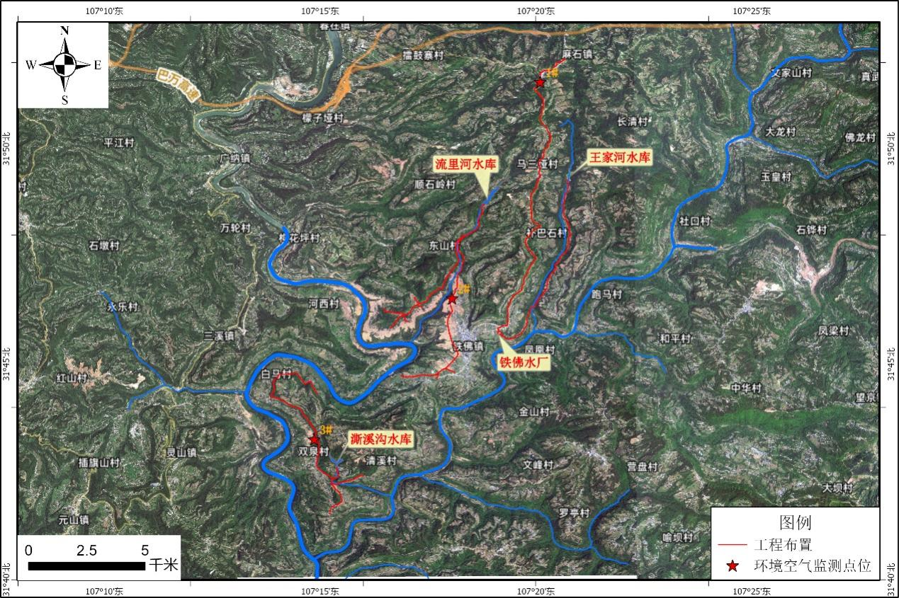  图 3-3 本项目环境空气监测点位示意图  表3-1环境空气检测结果及评价表单位：µg/m³  由表3-1监测结果统计可知，本项目所在环境空气评价区域内TSP的浓度值达到《环境空气质量标准》（GB3095-2026）表2中二级浓度限值要求。  项目所在区域大气环境质量现状达标。  5、地表水环境质量  （1）主管部门公布数据  项目所在区域属于渠江流域，本评价收集了巴中市生态环境局公示的《2024巴中市生态环境状况公报》可知：2024年，巴河总体水质为优，10个国省控断面和2个入境断面均达到或优于Ⅲ类水质。6个国控断面I-Ⅱ类水质占比100%，4个省控断面I-Ⅱ类水质占比75%，仅徐家河断面水质为Ⅲ类。与上年相比，巴河总体水质不变，保持为优，I-Ⅲ类水质占比100%，各断面水质类别均无明显变化。各断面频次达标率均保持为100%。  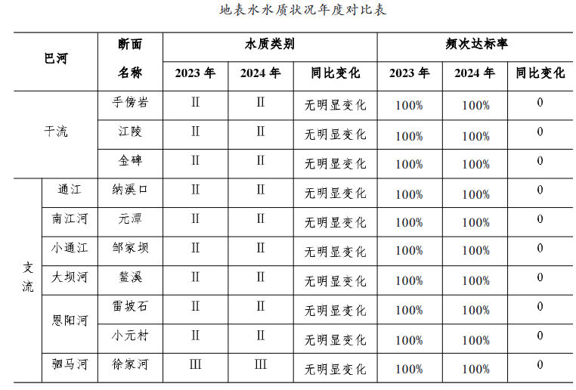  根据上表可知，巴中市巴河相关断面的地表水水质均达到《地表水环境质量标准》（GB3838-2002）III类水质标准要求。  （2）补充监测  1）监测点位  另外，本项目委托四川创标环境检测有限公司和四川恒宇环境节能检测有限公司分别于2025年8月19日~20日、11月14日~16日对通江县铁佛镇移民安置区饮水官网及灌溉水利设施建设工程区域地表水环境进行现场监测。监测点位涉及王家河水库取水口、流里河水库取水口和澌溪沟水库取水口。  具体的监测点位见表3-2。  表3-2 水环境监测内容  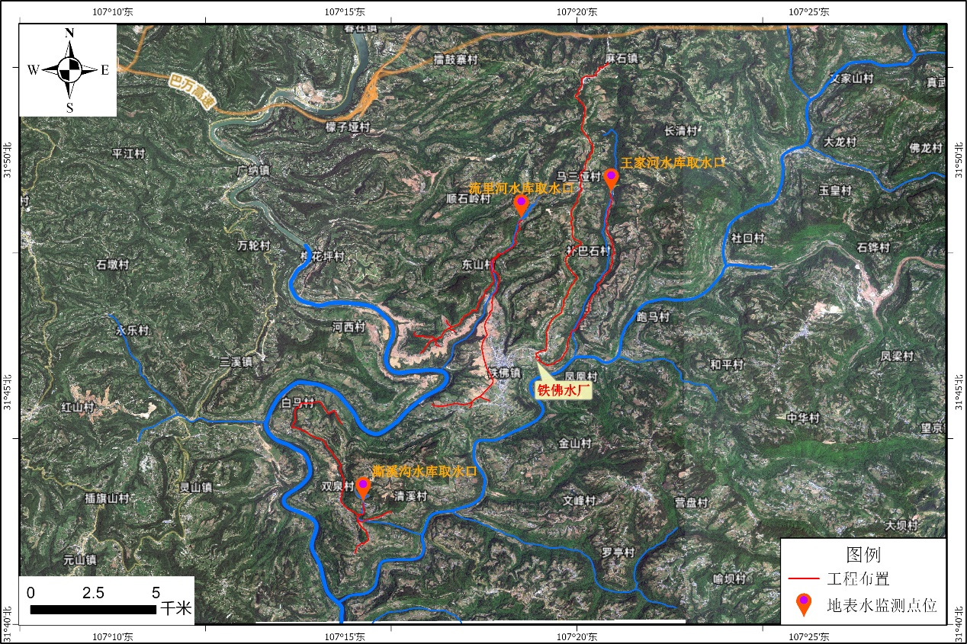  图 3-4 本项目地表水监测点位示意图  2）监测结果  通江县铁佛镇移民安置区饮水官网及灌溉水利设施建设工程水质监测结果见表3-3。  表3-3 铁佛灌区项目水质委托监测结果统计表（单位：mg/L）  委托监测结果表明，在2025年8月的监测中，澌溪沟水库取水口断面COD超过Ⅱ类水质要求，满足Ⅲ类水质要求，可能是由于丰水期降雨量增大，降雨径流带来的面源增加造成断面水质超标。流里河水库取水口断面和王家河水库取水口断面所有指标均达到Ⅱ类水质要求。在2025年11月的监测中，流里河水库取水口断面、王家河取水口断面和澌溪沟水库取水口断面均达到Ⅱ类水质要求。  综上，2025年8月、11月的监测结果表明，流里河水库取水口、王家河水库取水口和澌溪沟水库取水口三个水库取水口断面综合水质类别为Ⅱ类，综合水质状况为优。  3.6声环境质量  本次委托四川恒宇环境节能检测有限公司于2025年8月对工程场地周边12个点位的声环境进行了监测，监测点位图如下所示，监测结果如下表所示。  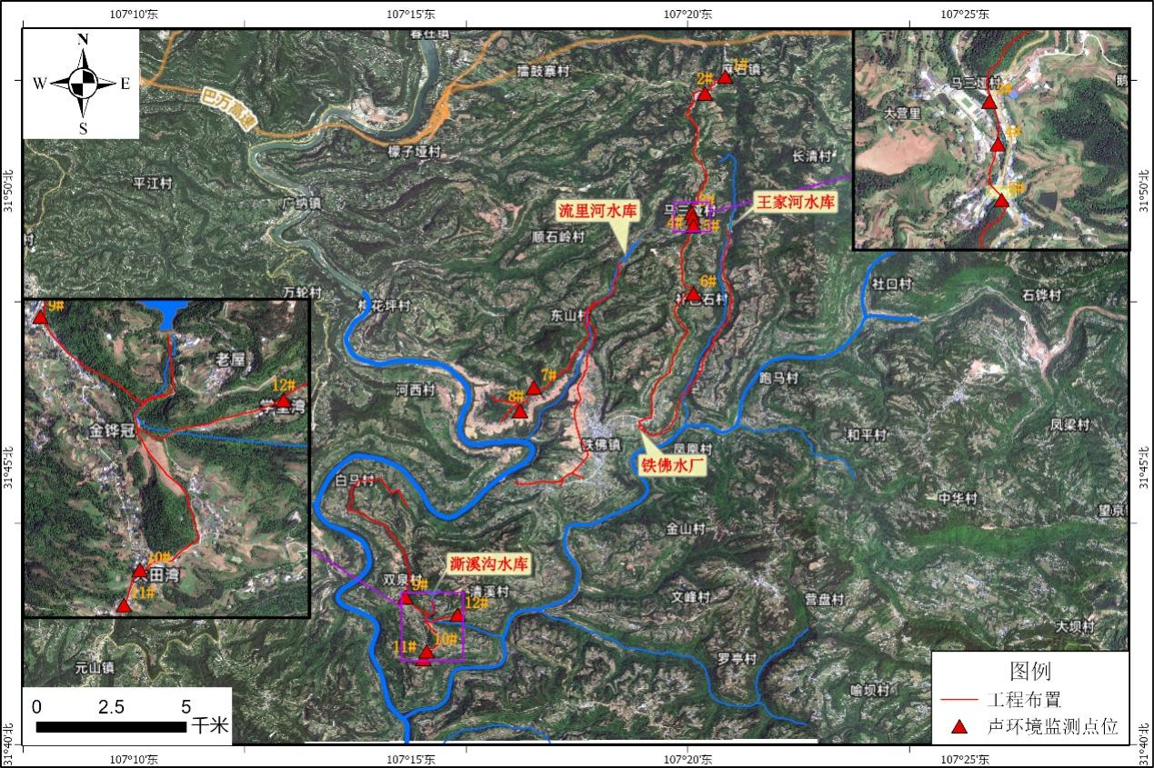  图 3-5 本项目声环境监测点位示意图  表3-4 声环境监测结果一览表  监测结果表明，声环境保护目标处噪声监测值符合《声环境质量标准》（GB3096-2008）中2类标准的要求，区域声学环境质量良好。  五、区域供水和灌溉现状  现状铁佛镇主要由设计供水规模1.0万m³/d的铁佛水厂供水，原水主要取自澌滩河和流里河水库，取水方式以泵站提水为主。澌滩河来水受季节变化影响较大，汛期原水浊度升高，增加了水厂处理难度，突发情况下存在原水供应稳定性不足的风险。铁佛水厂现状供水范围与工程规模尚未充分衔接，受供水人口和管网覆盖范围限制，水厂供水能力未得到充分利用。与之相邻的麻石镇地处山岭地区，周边水库较少且距主要河流较远，现状缺乏稳定、可靠的集中供水水源，部分区域供水保证程度较低，居民生活用水供需矛盾较为突出。现有供水管网尚未实现铁佛镇与麻石镇之间的有效联通，水源配置与区域用水需求不匹配，是当前生活供水系统的主要问题。  流里河水库和澌溪沟水库灌区的输水工程建设年代较早，原有渠道长期运行后普遍存在垮塌、堵塞、渗漏和局部损毁等问题，部分渠段已难以正常输水，水库蓄水无法稳定输送至田间。两座水库原设计灌溉面积合计13570亩，现状实际灌溉面积合计约3520亩，仅为原设计灌溉面积的25.9%，灌溉供水范围和保障水平明显下降。现状农业生产对降雨及山坪塘、蓄水池等小型水利设施依赖程度较高，枯水期及作物集中需水期工程性缺水问题突出，灌区抗旱保灌能力不足。现状灌区输水方式仍以渠道输水为主，渠道防渗和田间配套设施不完善，输配水损失较大。通江县现状农田灌溉水有效利用系数约为0.495，低于巴中市现状平均水平0.505和全国平均水平0.576，水资源利用效率仍有提升空间。此外，部分山坪塘、蓄水池及末级渠系年久失修，工程运行维护和用水管理相对薄弱，尚未形成从水源、输水干线到田间末端相互衔接的灌溉供水体系，农田灌溉“最后一公里”问题较为突出。  综上，项目区水资源现状矛盾并非主要表现为区域水资源总量不足，而是水源稳定性和备用能力不足、输配水设施损毁、供水范围与用水需求不匹配以及水资源利用效率偏低所造成的工程性、季节性缺水。因此，有必要通过完善备用水源、推进供水管网互联、改造灌溉输水设施和加强小型水利工程配套，提高三座水库水资源的综合利用效率及城乡供水和农业灌溉保障能力。
  检测项目 | 检测点位 | 监测时间 | 检测结果 | 平均时间 | 标准限值 | 达标情况
  TSP | 1# | 2025.8.19~2025.8.20 | 205 | 24小时平均 | 300 | 达标
  TSP | 1# | 2025.8.20~2025.8.21 | 209 | 24小时平均 | 300 | 达标
  TSP | 1# | 2025.8.21~2025.8.22 | 198 | 24小时平均 | 300 | 达标
  TSP | 2# | 2025.8.19~2025.8.20 | 109 | 24小时平均 | 300 | 达标
  TSP | 2# | 2025.8.20~2025.8.21 | 98 | 24小时平均 | 300 | 达标
  TSP | 2# | 2025.8.21~2025.8.22 | 105 | 24小时平均 | 300 | 达标
  TSP | 3# | 2025.8.19~2025.8.20 | 132 | 24小时平均 | 300 | 达标
  TSP | 3# | 2025.8.20~2025.8.21 | 144 | 24小时平均 | 300 | 达标
  TSP | 3# | 2025.8.21~2025.8.22 | 146 | 24小时平均 | 300 | 达标
  点位 | 采样断面 | 监测断面位置 | 监测频次
  王家河水库 | 1# | 水库取水口 | 每期监测3天，监测2期
  流里河水库 | 2# | 水库取水口 | 每期监测3天，监测2期
  澌溪沟水库 | 3# | 水库取水口 | 每期监测3天，监测2期
  序号 | 测点编号 | 1# | 1# | 2# | 2# | 3# | 3#
  序号 | 监测时间 | 2025.8 | 2025.11 | 2025.8 | 2025.11 | 2025.8 | 2025.11
  1 | 水温（℃） | 29.8 | 12.4 | 29.4 | 11.6 | —— | 12
  2 | pH（无量纲） | 8.4 | 7.3 | 6.8 | 7.4 | —— | 7.3
  3 | 溶解氧 | 6.1 | 8.3 | 6.5 | 8.1 | 6.9 | 8.2
  4 | 高锰酸盐指数 | 3.2 | 2.9 | 3.5 | 3.2 | 3.9 | 3.7
  5 | 化学需氧量 | 10 | 8 | 13 | 11 | 17 | 11
  6 | 五日生化需氧量 | 1.3 | 1.5 | —— | 2.2 | 1.4 | 2
  7 | 氨氮 | 0.261 | 0.158 | —— | 0.099 | 0.106 | 0.231
  8 | 总磷 | 0.02 | 0.01 | —— | 0.01 | 0.015 | 0.02
  9 | 总氮 | 0.42 | 0.4 | —— | 0.43 | 0.26 | 0.43
  10 | 铜 | 0.0002 | 0.001 | —— | —— | —— | ——
  11 | 锌 | —— | —— | —— | —— | —— | ——
  12 | 硒 | —— | —— | —— | —— | —— | ——
  13 | 砷 | —— | —— | —— | —— | —— | ——
  14 | 汞 | —— | —— | —— | —— | —— | ——
  15 | 镉 | —— | —— | —— | —— | —— | ——
  16 | 六价铬 | 0.025 | 0.004 | —— | —— | —— | ——
  17 | 石油类 | 0.02 | 0.01 | —— | 0.01 | —— | 0.01
  18 | 挥发酚 | —— | 0.0005 | —— | 0.0004 | —— | ——
  19 | 阴离子表面活性剂 | —— | 0.06 | —— | 0.05 | —— | 0.05
  20 | 粪大肠菌群（MPN/L） | 175 | 7.6×10² | —— | 1.3×10³ | 480 | 1.8×10³
  21 | 氰化物 | —— | —— | —— | —— | —— | ——
  22 | 硫化物 | —— | 0.01 | —— | 0.02 | —— | 0.01
  23 | 氟化物 | 0.184 | 0.156 | —— | 0.209 | 0.172 | 0.182
  24 | 氯化物 | 8.9 | 5.19 | —— | 4.64 | —— | ——
  25 | 硫酸盐 | 9.68 | 6.6 | —— | 6.28 | —— | ——
  26 | 硝酸盐 | 0.083 | 0.21 | —— | 0.27 | —— | ——
  27 | 铅 | —— | —— | —— | —— | —— | ——
  28 | 铁 | —— | —— | —— | —— | —— | ——
  29 | 锰 | —— | —— | —— | 0.01 | —— | ——
  30 | 总α放射性（Bq/L） | 4.3×10⁻² | 4.3×10⁻² | 4.3×10⁻² | 4.3×10⁻² | —— | /
  31 | 总β放射性（Bq/L） | 0.1 | 0.017 | 0.1 | 0.018 | —— | /
  监测项目 | 监测日期 | 监测点编号 | 监测结果（等效声级〔LeqdB（A）〕，昼间） | 标准限值
  声环境 | 2025.8.19 | 1# | 54 | 昼间：60dB（A）
  声环境 | 2025.8.19 | 2# | 46 | 昼间：60dB（A）
  声环境 | 2025.8.19 | 3# | 52 | 昼间：60dB（A）
  声环境 | 2025.8.19 | 4# | 54 | 昼间：60dB（A）
  声环境 | 2025.8.19 | 5# | 48 | 昼间：60dB（A）
  声环境 | 2025.8.19 | 6# | 51 | 昼间：60dB（A）
  声环境 | 2025.8.19 | 7# | 52 | 昼间：60dB（A）
  声环境 | 2025.8.19 | 8# | 54 | 昼间：60dB（A）
  声环境 | 2025.8.19 | 9# | 56 | 昼间：60dB（A）
  声环境 | 2025.8.19 | 10# | 54 | 昼间：60dB（A）
  声环境 | 2025.8.19 | 11# | 49 | 昼间：60dB（A）
  声环境 | 2025.8.19 | 12# | 56 | 昼间：60dB（A）
与项目有关的原有环境污染和生态破坏问题 | 本项目属新建项目，现状为耕地、林地、草地等，本项目不属于产污工程，不存在与项目有关的原有污染问题。所在区域无工业污染源，以农业面源污染为主，区域生态环境质量良好。  流里河、澌溪沟和王家河水库目前未设置专用生态流量泄放设施。
生态环境保护目标 | 一、外环境关系  本项目不涉及生态保护红线、国家公园、自然保护区、风景名胜区、世界文化和自然遗产地、饮用水水源保护区等生态敏感区；不占用永久基本农田、基本草原、自然公园、重要湿地等生态资源；工程周边内无重点保护野生动物栖息地、重点保护野生植物生长繁殖地、重要水生生物的自然产卵场、索饵场、越冬场和洄游通道、天然渔场分布。项目占地范围及周边土地利用类型现状主要有水域及水利设施用地（内陆滩涂、河流水面）等，施工区域现状有市政道路和乡村道路对外沟通联系，项目施工区域附近居民敏感点主要分布于管线两侧。  二、大气环境保护目标  大气环境保护目标主要为项目周围500米范围内散居居民。  表3-5大气环境主要保护目标  三、声环境保护目标  本项目位于通江县铁佛镇，据调查，项目所有工程区50m范围内有散居居民，有声环境保护目标。  表3-6 声环境主要保护目标  四、地表水环境保护目标  据调查，项目周边主要水系为通江河，现场调查澌溪沟水库、流里河水库已划定为饮用水水源地，本项目另一取水地王家河水库考虑一并纳入保护目标，因此本项目水环境保护目标如下表所示。  表3-7地表水环境主要保护目标  五、地下水环境保护目标  根据调查，项目沿线500米范围内无地下水集中式饮用水水源和热水、矿泉水等特殊地下水资源。
  环境要素 | 保护目标 | 相对位置、距离 | 规模/功能 | 保护级别
  环境空气 | 麻石镇镇街居民 | 管线铺设沿线500米范围内 | 485户约1455人 | 《环境空气质量标准》（GB3095-2026）二级标准
  环境空气 | 马三垭村居民 | 管线铺设沿线500米范围内 | 90户约315人 | 《环境空气质量标准》（GB3095-2026）二级标准
  环境空气 | 补巴石村居民 | 管线铺设沿线500米范围内 | 40户约120人 | 《环境空气质量标准》（GB3095-2026）二级标准
  环境空气 | 金斗岩村居民 | 管线铺设沿线500米范围内 | 65户约195人 | 《环境空气质量标准》（GB3095-2026）二级标准
  环境空气 | 平坝村居民 | 管线铺设沿线500米范围内 | 76户约228人 | 《环境空气质量标准》（GB3095-2026）二级标准
  环境空气 | 观山坪村村民 | 管线铺设沿线500米范围内 | 37户约111人 | 《环境空气质量标准》（GB3095-2026）二级标准
  环境空气 | 白土垭村居民 | 管线铺设沿线500米范围内 | 63户约189人 | 《环境空气质量标准》（GB3095-2026）二级标准
  环境空气 | 铁佛镇镇街居民 | 管线铺设沿线500米范围内 | 845户约2235人 | 《环境空气质量标准》（GB3095-2026）二级标准
  环境空气 | 双泉村居民 | 管线铺设沿线500米范围内 | 52户约156人 | 《环境空气质量标准》（GB3095-2026）二级标准
  环境空气 | 白马村居民 | 管线铺设沿线500米范围内 | 47户约146人 | 《环境空气质量标准》（GB3095-2026）二级标准
  环境要素 | 保护目标 | 相对位置、距离 | 规模/功能 | 保护级别
  噪声 | 麻石镇镇街居民 | 管线铺设沿线50米范围内 | 143户约429人 | 《声环境质量标准》（GB3096-2008）二级标准
  噪声 | 马三垭村居民 | 管线铺设沿线50米范围内 | 35户约105人 | 《声环境质量标准》（GB3096-2008）二级标准
  噪声 | 补巴石村居民 | 管线铺设沿线50米范围内 | 6户约18人 | 《声环境质量标准》（GB3096-2008）二级标准
  噪声 | 金斗岩村居民 | 管线铺设沿线50米范围内 | 22户约66人 | 《声环境质量标准》（GB3096-2008）二级标准
  噪声 | 平坝村居民 | 管线铺设沿线50米范围内 | 5户约15人 | 《声环境质量标准》（GB3096-2008）二级标准
  噪声 | 观山坪村村民 | 管线铺设沿线50米范围内 | 9户约18人 | 《声环境质量标准》（GB3096-2008）二级标准
  噪声 | 白土垭村居民 | 管线铺设沿线50米范围内 | 4户约12人 | 《声环境质量标准》（GB3096-2008）二级标准
  噪声 | 铁佛镇镇街居民 | 管线铺设沿线50米范围内 | 12户约32人 | 《声环境质量标准》（GB3096-2008）二级标准
  噪声 | 双泉村居民 | 管线铺设沿线50米范围内 | 22户约66人 | 《声环境质量标准》（GB3096-2008）二级标准
  噪声 | 白马村居民 | 管线铺设沿线50米范围内 | 11户约30人 | 《声环境质量标准》（GB3096-2008）二级标准
  环境要素 | 保护目标 | 相对位置、距离 | 规模/功能 | 保护级别
  地表水环境 | 流里河水库 | 本项目取水地 | 饮用水、灌溉水源地 | 《地表水环境质量标准》（GB3838-2002）II类水域标准
  地表水环境 | 澌溪沟水库 | 本项目取水地 | 灌溉水源地 | 《地表水环境质量标准》（GB3838-2002）II类水域标准
  地表水环境 | 王家河水库 | 本项目取水地 | 饮用水水源 | 《地表水环境质量标准》（GB3838-2002）II类水域标准
  地表水环境 | 通江河 | 本项目灌溉退水区 | 行洪、通航、一般工农业用水 | 《地表水环境质量标准》（GB3838-2002）Ⅲ类水域标准
评价  标准 | 一、环境质量标准  1、环境空气  根据《环境空气质量标准》（GB3095-2026），项目路段经过区域属于二类环境功能区，执行《环境空气质量标准》（GB3095-2026）中的过渡阶段浓度限值二级标准。标准值见表3-8。  表3-8《环境空气质量标准》（GB3095-2026）单位：μg/m³  注*：O₃24h平均质量浓度为日最大8小时平均质量浓度。  2、地表水  根据《地表水环境质量标准》（GB3838-2002），本项目评价范围内地表水体主要为通江河，属渠江水系，执行《地表水环境质量标准》（GB3838-2002）中Ⅲ类水域标准；项目涉及的流里河水库、澌溪沟水库、王家河水库执行《地表水环境质量标准》（GB3838-2002）中II类水域标准。主要标准值见表3-9。  表3-9《地表水环境质量标准》（GB3838-2002）单位：mg/L  注：除pH外，其它污染浓度单位为mg/L。  3、声环境  本项目位于通江县铁佛镇内，声环境质量标准执行2类标准；见下表。  表3-10《声环境质量标准》（GB3096-2008）  二、污染物排放标准  1、废水  施工期生产废水经隔油沉淀处理后，回用于施工区洒水抑尘，不外排。生活污水通过生活污水处理设施收集处理后用作于附近农林地肥用，不外排。  运营期不产生废水。  2、废气  施工期执行《四川省施工场地扬尘排放标准》（DB51/2682-2020）中的扬尘排放限值。运营期不产生废气。  表3-11《四川省施工场地扬尘排放标准》（DB51/2682-2020）  3、噪声  施工期噪声执行《建筑施工噪声排放标准》（GB12523-2025），运营期泵站等噪声执行《工业企业厂界环境噪声排放标准》（GB12348-2008）中2类标准。具体见下表。  表3-12噪声排放标准单位：dB（A）  4、固废  建筑垃圾执行《建筑垃圾污染控制技术规范》（HJ 1462—2026），生活垃圾收运执行《生活垃圾收集运输技术规程》（CJJ 205-2013），一般工业固体废物执行《一般工业固体废物贮存和填埋污染控制标准》(GB18599-2020)规定要求；危险废物执行《危险废物贮存污染控制标准》（GB18597-2023）规定要求。  5、生态环境  以不减少区域内濒危珍稀动植物和不破坏生态系统的完整性为标准，水土流失以不改变土壤侵蚀类型为标准。
  项目 | SO₂ | NO₂ | CO | O₃ | PM₁₀ | PM_{2.5} | TSP
  年平均质量浓度 | 60 | 40 | / | / | 60 | 30 | 200
  24h平均质量浓度 | 150 | 80 | 4mg/m³ | 160 | 120 | 60 | 300
  1h平均质量浓度 | 500 | 200 | 10mg/m³ | 200 | / | / | /
  污染物 | pH | COD | BOD₅ | NH₃-N | 石油类
  II类标准 | 6-9 | ≤15 | ≤3 | ≤0.5 | ≤0.05
  Ⅲ类标准 | 6-9 | ≤20 | ≤4 | ≤1.0 | ≤0.05
  标准类别 | 标准值（Leq：dB（A））
  标准类别 | 昼间 | 夜间
  2类 | 60 | 50
  污染物 | 施工阶段 | 监测点排放限值（μg/m³）
  总悬浮颗粒物（TSP） | 拆除工程/土方开挖/土方回填阶段 | 600
  总悬浮颗粒物（TSP） | 其他工程阶段 | 250
  标准 |  | 昼间 | 夜间
  施工期 | 《建筑施工噪声排放标准》（GB12523-2025） | 70 | 55
  营运期 | 《工业企业厂界环境噪声排放标准》（GB12348-2008）2类 | 60 | 50
其他 | 本项目不涉及总量控制问题。

四、生态环境影响分析
施工期生态环境影响分析 | 1.施工期环境影响因素识别  结合本项目施工特点，本项目施工期的主要环境影响因素有：施工噪声、施工扬尘、施工废气、施工废污水、施工固体废物、施工生态影响等。  （1）施工废水  工程施工期产生生活污水及混凝土拌合废水、设备冲洗废水、混凝土养护废水等施工废水，若处理不当则可能对地表水环境以及周围其他环境要素产生不良影响。  （2）施工扬尘  施工开挖和车辆运输会发生扬尘，对周围环境产生暂时性、局部性影响。  （3）施工废气  工程施工期产生施工机械及运输车辆尾气、拌和粉尘等施工废气，随意排放会施工区域环境空气产生影响。  （4）施工噪声  各类施工机械噪声及施工车辆交通噪声可能对周围环境产生影响。  （5）施工固体废物  施工过程中产生的建筑垃圾和包装材料、生活垃圾等不妥善处理时可能对环境产生不良影响。  （6）生态影响  本项目施工占地将破坏部分植被，占用部分动物生境，对生态系统的植被覆盖度、生物量、生产力及功能等造成不利影响。  2、生态环境影响分析  本工程无涉水施工，施工不会对水生生态造成直接影响，生态环境影响主要是施工占地和扰动对动植物的影响。  （1）对植被植物的影响  本工程总占地9.01hm²，永久占地共0.63hm²，临时占地共8.38hm²。项目工程范围内植被主要由杂草、低矮乔木、灌木、农作物等组成，未发现国家重点保护植物和古树名木。  工程永久及临时占地区域占用的自然植被在评价范围内较为常见，永久占用林地及灌草地的面积占评价范围面积较小，对于工程永久占用的林地可通过缴纳林地补偿费用进行异地补种等措施进行补偿，临时占地区在施工结束后通过及时进行植被恢复等措施可进行恢复，从而减缓临时占地对植被的影响。因此，本项目施工建设永久及临时占用对评价范围内的植被影响相对较小，不会对工程区的生态系统稳定性和完整性造成影响。  （2）对动物的影响  工程建设对动物的影响主要表现在两方面：一是工程占地直接侵占野生动物生境并对其造成直接干扰，二是施工噪声、人为活动等将迫使动物远离施工区。  1）对两栖类、爬行类动物的影响  根据现场调查，施工临时道路等施工临时占地可能占用少量两栖、爬行类生境，随着施工结束、临时占地区植被生长，对其生境占用影响将逐渐减少。  施工干扰的主要影响包括：施工活动对两栖、爬行类栖息生境的干扰和破坏，特别是对两栖动物的交配活动、产卵、卵的孵化等影响更大；施工机械噪声对两栖和爬行类的驱赶等。蛙类主要通过鸣声求偶，施工期噪声会对其求偶造成一定的干扰，降低其求偶繁殖率。蛙类求偶时间一般为晚上或凌晨，工程主要在白天施工，且单点施工工程量较小，施工噪声对其影响较小。施工活动产生的噪声和震动、施工人员的活动会干扰爬行类捕食和对其造成惊吓，将驱赶两栖、爬行类向周围相似生境迁徙，影响随施工结束而消失。  2）对鸟类的影响  本项目占地会对施工扰动的区域鸟类的生境造成干扰和破坏，从而造成鸟类领地范围的改变和领地竞争，迫使部分鸟类迁离原栖息生境，但同时也为部分人居型鸟类提供了适宜的生存空间，进而影响区域鸟类的种群结构。  施工机械噪声将会改变工程区域声环境，对工程区域的鸟类产生驱赶效应，迫使它们迁离原栖息生境。同时突发的高噪声活动容易影响繁殖期鸟类的繁殖习性，如弃巢等。但单个施工点的施工时间较短，施工噪声在施工活动停止后随即停止，影响仅发生在施工期间。同时，施工期施工活动也可能造成鸟卵破坏、幼鸟的死亡，这些影响在鸟类的繁殖期更加明显，但这些影响可以通过人工干预得以消除或减缓。在施工结束后，随着扰动区域植被的恢复和重建，部分区域栖息功能的恢复，影响生存竞争的人为因素消失，在项目区活动的鸟类将会重新分布，因此本工程施工活动对鸟类的长期影响较小。  3）对兽类的影响预测  工程占地零星分布，且占地面积小，会使部分施工区周边的兽类向周围扩散分布，对区域兽类影响较小，且在施工区周边有许多兽类的替代生境，兽类活动能力强，周边替代生境多，其能够较容易找到替代生境。施工活动结束后对线路施工场地和附近生态环境进行恢复，迁移或迁徙至他处的兽类可能会回归。  施工活动产生的噪声和震动、施工人员活动会干扰施工范围及周边的兽类正常栖息和捕食，迫使其迁出施工及附近区域。兽类活动能力强，周边可替代生境多，影响随施工结束而消失。  综上，项目占地将破坏植被、占压部分动物生境，施工扰动会迫使动物远离施工区，但不会造成野生动物原有的栖息生境破坏或消失，且影响基本随着施工期的结束而结束，施工结束后对临时占用进行植被恢复，影响进一步降低。同时，工程建设规模小，且管道尽量沿现状道路铺设，工程建设对生态实际影响极小。  2、环境空气影响  （1）拌和站粉尘  本项目采用移动式混凝土拌合站，单个规模较小，水泥、粉煤灰等实行全封闭管理和作业，混凝土拌和站加盖作业，产生粉尘量较小。影响对象限于施工人员，并辅以洒水降尘措施后，拌和站粉尘影响较小。  （2）施工扬尘  本项目施工过程中土方开挖回填、弃土堆放及运输、材料运输及填筑、建渣运输等环节均有施工扬尘产生，主要污染物为TSP。  根据黄天健等《建筑工程土方施工阶段扬尘污染监测与分析》，在施工现场，近地面的粉尘浓度一般为1.29～6.67mg/m³，超过GB3095-2026二级标准中日均值300μg/m³；物料运输车辆在一般行车道路两侧近距离内产生的扬尘浓度可达8~10mg/m³，超过《环境空气质量标准》（GB3095-2026）中的二级标准要求。  施工期扬尘产生的多少及影响程度的大小与施工场地条件和天气条件等诸多因素有关，根据国内多家监测机构对施工扬尘所做的实测资料，统计结果如下表。  表4-1施工现场大气中颗粒物浓度变化表  由上表可知，在场地未洒水时施工扬尘影响范围可达施工场地外100m；但通过场地洒水降尘后，施工扬尘影响范围将缩小至施工场地外40m。  因此本项目设置的3个临时生产生活区场地周边50m范围内无居民点，施工扬尘可能对管线周边40m范围内的居民有一定的影响，但施工期大气环境的影响是暂时的，随施工的结束而结束。本次环评要求施工方文明施工，建材和渣土运输要尽量减少撒漏，及时清理，适时洒水降尘，减少施工扬尘对周边环境空气质量的影响。  （3）施工机械燃油废气  施工过程中车辆及施工机械产生的尾气主要含CO、THC、NO₂等污染物，其特点是产生量较小，属间歇式、分散式排放。经扩散后对周围环境影响很小。  3、水环境影响分析  （1）生活污水  施工期间工地不设宿舍、食堂，施工人员租用当地民房，且就近在餐馆就餐。施工高峰期间施工人员及工地管理人员共约50人，根据《四川省用水定额》（川府函〔2021〕8号）表5农村居民生活用水定额表：东部盆地区生活用水定额130L/人·d计算，用水量为6.5m³/d，生活污水排放系数按0.8计，项目施工期生活污水产生量为5.2m³/d。  防治措施：生活污水通过租用民房既有的生活污水处理设施收集处理后用作于附近农林地肥用，不外排。  （2）施工废水  施工废水主要来自混凝土拌合废水，主要污染物为pH、SS等；设备车辆冲洗废，主要污染物为pH、SS、石油类等；混凝土养护排水，污染物以pH、SS、等。施工废水具有施工点分散、废水量小、线路工程临时性强、产生时段不连续等特点，水环境保护重点在于施工废水规范收集、处理，废水经处理后回用于施工场地洒水降尘不外排，避免因不规范收集排入地表水体造成污染。  4、噪声环境影响分析  工程在施工期的主要噪声源有挖掘机、打夯机、起重机、砂浆搅拌机、混凝土振捣器等，这些施工设备运行时会产生一定的噪声。参考《环境噪声与振动控制工程技术导则》（HJ2034-2013）及同类项目相关资料，结合本项目特点，线路施工常见施工设备噪声源声压级见下表。  表4-2 线路工程施工期主要噪声源源强一览表  将施工阶段各主要施工机械噪声源强代入点声源的几何发散衰减计算公式，计算各单台机械设备噪声随距离扩散衰减情况见下表。  表4-3 各单台施工机械噪声随距离衰减情况一览表  注：施工设备噪声源强引自《环境噪声与振动控制工程技术导则》（HJ 2034-2013）及结合项目特点，其中Lp（r0）取距声源5m处声压级，r为衰减至固定声压级时预测点距声源的距离  表4-4 各单台施工机械噪声设置硬质临时围挡后随距离衰减情况一览表  注：施工设备噪声源强引自《环境噪声与振动控制工程技术导则》（HJ 2034-2013）及结合项目特点，其中Lp（r0）取距声源5m处声压级，r为衰减至固定声压级时预测点距声源的距离；围档降噪效果按15分贝计。  施工设备通常机械噪声一般为间断性噪声，在不采取措施的情况下影响距离约7~72m。施工单位应尽量选用低噪声施工设备，高噪声设备尽量远离敏感目标布置，禁止夜间施工，并采取设置临时隔声围档（隔声量约为15dB(A)）等措施后在距离施工设备2～15m处满足《建筑施工噪声排放标准》（GB 12523-2025）要求。为尽量减少柴油发电机噪声的影响范围，要求设置使用低噪声柴油发电机，并设置加厚围档。  5、固废  施工期产生的固体废弃物为工程施工产生挖掘的土方、施工建筑垃圾、施工人员生活垃圾等。  （1）土石方  根据主体设计资料分析及现场踏勘复核，本工程土石方开挖总量8.89万m³（自然方，下同，其中表土剥离0.81万m³），填方总量8.89万m³（其中表土回覆0.81万m³），无借方，无弃方。  （2）生活垃圾  施工高峰期施工人员约50人，产生的生活垃圾按0.5kg/（人·d）计算，垃圾产生量为25kg/d。生活垃圾如不妥善处理会引起细菌、蚊蝇的大量繁殖，导致当地传染病发病率的提高和易于传播，垃圾带来的恶臭气味会影响当地村民和施工人员的生活和健康，但只要采取适当措施，禁止施工人员随意倾倒垃圾，本项目生活垃圾纳入通江县铁佛镇垃圾处理系统统一收集处理，故生活垃圾对当地卫生环境影响不大。  （3）建筑垃圾  项目建筑垃圾主要来自施工作业，包括修复排水沟及截水沟拆除的混凝土、基础开挖产生的砂石及石块、施工产生的废水泥、废木料、废钢筋等杂物，如不及时处理不仅有碍观瞻，影响景观，且在遇大风及干燥天气时将产生扬尘。施工单位应在施工现场设置建筑废弃物临时堆场标识牌并进行防雨、防泄漏处理，临时堆场设置在用地范围内。施工生产的废料首先应考虑度料的回收利用，对钢筋、钢板、木材等下脚料可分类回收，交废物收购站处理；对不能回收的建筑垃圾，如混凝土废料、含砖、砂石等及时清运到政府部门指定的建筑垃圾堆放场，严禁随意倾倒、填埋，从而可以避免工程废料造成二次污染。  （4）危险废物  本项目不设机械维修厂，充分利用通江县社会化的机械维修厂，产生的废油由机械维修厂统一处置。  综上所述，本项目施工期产生的固体废弃物去向明确，且都可以得到妥善地处理，不会对周围环境产生明显不利影响。
  距工地距离（m） |  | 10 | 20 | 30 | 40 | 50 | 100 | 备注
  浓度  （mg/m³） | 场地未洒水 | 1.75 | l.30 | 0.78 | 0.365 | 0.345 | 0.330 | 测量平均风速2.5m/s
  浓度  （mg/m³） | 场地洒水 | 0.437 | 0.350 | 0.310 | 0.265 | 0.250 | 0.238 | 测量平均风速2.5m/s
  序号 | 施工设备 | 声压级  （距声源5m，单位dB（A））
  1 | 挖掘机 | 86
  2 | 砂浆搅拌机 | 73
  3 | 起重机 | 85
  4 | 砂浆搅拌机 | 85
  5 | 混凝土振捣器 | 83
  6 | 柴油发电机 | 95
  7 | 空压机 | 88
  施工设备 | 源强  L_{p}（r₀） | 不同距离的声级L_{p}（r） | 70dB  （A） | 65  dB  （A） | 60  dB  （A） | 55  dB  （A） | 50  dB  （A）
  挖掘机 | 86 | 传播  距离  r（m） | 30 | 48 | 78 | 120 | 177
  砂浆搅拌机/起重机 | 85 | 传播  距离  r（m） | 26 | 45 | 70 | 110 | 164
  静力压桩机 | 73 | 传播  距离  r（m） | 7 | 13 | 21 | 36 | 59
  混凝土振捣器 | 83 | 传播  距离  r（m） | 21 | 36 | 59 | 93 | 141
  柴油发电机 | 95 | 传播  距离  r（m） | 72 | 110 | 164 | 253 | 423
  空压机 | 88 | 传播  距离  r（m） | 36 | 59 | 93 | 141 | 206
  施工设备 | 源强  L_{p}（r₀） | 不同距离的声级L_{p}（r） | 70dB  （A） | 65  dB  （A） | 60  dB  （A） | 55  dB  （A） | 50  dB  （A）
  挖掘机 | 86 | 传播  距离  r（m） | 6 | 10 | 17 | 30 | 48
  砂浆搅拌机/起重机 | 85 | 传播  距离  r（m） | 5 | 9 | 15 | 26 | 45
  静力压桩机 | 73 | 传播  距离  r（m） | 2 | 3 | 4 | 7 | 13
  混凝土振捣器 | 83 | 传播  距离  r（m） | 4 | 7 | 13 | 21 | 36
  柴油发电机 | 95 | 传播  距离  r（m） | 15 | 26 | 44 | 72 | 110
  空压机 | 88 | 传播  距离  r（m） | 7 | 13 | 21 | 36 | 59
运营期生态环境影响分析 | （1）水环境影响  库区水文情势影响：三座水库现状取水量合计为358.38万m³/a。工程建成后，丰水年、平水年和枯水年调节供水量分别为444.16万m³/a、451.09万m³/a和359.22万m³/a，较现状分别增加85.78万m³/a、92.71万m³/a和0.84万m³/a，增幅分别为23.9%、25.9%和0.2%。从年内用水过程看，灌溉取水随作物生长期变化，主要集中在春末至夏初，5~6月为取水强度较大的时段；生活供水则全年连续、月际变化相对较小。因此，流里河水库和澌溪沟水库的取水影响主要表现为灌溉集中期库水位阶段性消落，流里河水库丰、平、枯水年5~6月水位分别消落4.6m、4.1m和3.9m，澌溪沟水库丰、平、枯水年该时段水位分别消落4.7m、5.7m和5.8 m。王家河水库新增生活供水则形成全年连续的基础取水负荷，丰、平、枯典型年1月~6月累计消落4.4m、3.4m和4.3m，表明在连续供水与非汛期来水偏少的共同作用下，库水位呈现持续消落特征，与三个水库现状消落趋势相似。  水库坝下水文情势影响：经预测本项目运行对流里河水库、王家河水库、澌溪沟水库下游断面水文情势的影响较小，采取措施下泄生态流量，不会造成下游河道断流。退水流量占来水流量的比例不足1%，对通江受水区的水文情势影响程度很小。  水质影响：经预测本项目运行后不会对流里河水库、王家河水库、澌溪沟水库水质造成影响，仍能维持Ⅱ类水质标准；各水源水库下游及通江受水区水质较好，不同水平年COD、NH₃-N、TP和TN沿程均达到Ⅲ类水质标准。  详见水环境影响专题报告。  （2）声环境影和固废影响  项目建成后，泵站运行噪声产生，经现场调查，泵站周围50m范围内无噪声环境影响敏感点，在采取室内布置、围墙隔声后能实现达标排放。王家河二级加压泵站清水池采用二氧化氯消毒，运营期定期清淤，污泥采用人工清淤后用吸污车抽运至污水处理厂处置。  （3）生态环境  运营期，项目基本对陆生生态无影响；对水生生态而言，由于取水量增加，总体来讲库区水库水位变幅加剧，但由于库区仍维持低流速、高水位状态，水位变幅对鱼类资源、索饵场、越冬场基本无影响。
选址选线环境合理性分析 | 1、项目选址合理性分析  （1）项目临时施工场地  本项目需要的施工材料混凝土、钢筋、模板等原材料均在当地购买，可用汽车运到施工场地。由于项目施工范围较广，考虑到工程布置及施工管理的要求，根据项目实际情况，设置3个施工工区是比较合适的，场地属于已硬化空置场地，施工期结束后进行工棚等清除，恢复原状。施工场地布置综合施工仓库、辅助用房等。  （2）施工工区选址合理性分析：  根据现场勘查可知，项目生产生活区选址四周50m范围无居民居住，距离项目临时施工场地最近距离为100m；通过加强施工管理等措施后，对农户影响较小，且施工期影响短暂，随着施工期的结束而结束。  施工期间挖掘机、推土机、自卸汽车等机械车辆产生的扬尘、噪声影响时段较短，通过洒水降尘、合理安排施工时间，禁止夜间施工等措施降低施工机械进出施工区对周边居民、大气环境及周边声环境的影响，施工人员产生的生活污水通过租住民房现有生活污水处理设施处理后用作农田施肥，不外排；施工区产生的生活垃圾交由环卫部门定期清运处置。施工扬尘通过施工场地四周设置围档，并设置喷雾除尘系统；设置洗车平台对进出车辆轮胎进行冲洗，减少扬尘；施工原辅料根据生产要求进行外购，避免大量储存等措施，并加强施工场地扬尘管理后，项目施工粉尘对周围大气环境影响较小。  综上，在采取相应环保措施后施工对周围居民、水环境影响小。  （3）临时施工便道  本项目工程主要位于乡村道路两侧，充分利用既有道路做为施工便道。  （4）施工营地  项目故施工现场不设置施工营地，租用民房做为施工营地，不新建营地。  （5）土石方堆场  本工程土方工程主要是管道、蓄水池等开挖，施工时可采用机械开挖和人工辅助相结合的方式进行。施工内容为土方开挖，土方填筑等。本工程土石方开挖总量8.89万m³（自然方，下同，其中表土剥离0.81万m³），填方总量8.89万m³（其中表土回覆0.81万m³），无借方，无弃方。故不设置专用堆场。  （6）选线合理性分析  本项目不涉及生态保护红线、自然保护区、国家森林公园等重要生态敏感区，不涉及饮用水水源保护地。本项目施工期短、施工污染影响小时尽量利用既有道路，减少新增占地对生态环境的影响，同时采取水土保持、植被恢复和补偿措施后，施工生态影响可进一步降低。运行期无污染物排放。项目选址符合《四川省生态环境厅分区管控动态更新成果（2023年）的通知》（川环函〔2024〕409号）和《通江县国土空间规划（2021—2035年）》等相关规划。总体而言，本项目选址选线具有环境合理性。

五、主要生态环境保护措施
施工期生态环境保护措施 | 一、生态环境保护措施  ①减缓工程占地对植被的影响。在设计和施工中优化施工布置，应尽可能集约布置，充分利用既有道路做为施工便道，租用民房做营地，不新建施工营地，尽可能减少占地；施工过程中严格控制施工扰动范围，使用彩条旗或围档对施工场地进行限界，加强施工场地布置管理，防止超范围施工，禁止破坏施工征地范围以外的植被，严格控制施工占地对植被的影响。  ②合理开挖，保留表土。在林地、耕地较为集中分布的区段施工时，应将表层土与下层土分开，暂时保存表层土用于回填，以恢复土壤理化性质，利于植被的恢复，临时表土堆场应采取临时防护措施。在以农业植被为主的区域施工时，应注意保留农田的表层土。  ③临时垃圾及时清理。对于临时占地，由于施工人员、施工车辆及施工材料压占临时设施区改变其土壤紧实度，会影响植被的自然生长，同时材料运输过程中部分砂石、水泥洒落，施工迹地有部分工程垃圾，因此在工程完工后应清除各种残留的工程垃圾，对粒径大于5.0cm的碎石块进行拣选去除，可采取人、畜力翻松。  ④施工结束后拆除围挡，对开挖动土区域进行坑凹回填，场地平整改造恢复利用。需要对区域内临时施工用地、临时施工堆场占地区域废弃物进行清除，对场地进行植被恢复、土地复垦作业；进行混播植草，选用当地常见物种。  ⑤加强施工期的组织管理，提高工效，缩短工期；施工期最好选在旱季，避开暴雨期施工；挖、填方施工时，尽量做到先筑挡土墙，随挖、随运、随压，严禁随意开挖取土取石，破坏植被。  ⑥施工废水经处理后回用，不外排；生活污水依托租用民房已有设施处理后回用，不外排；生活垃圾、建筑垃圾等固体废物分类收集妥善处理，防止生产和生活废污水、固体废物污染环境，尽量降低对野生动物特别是两栖爬行类动物的影响。  ⑦加强施工管理，采用低噪声设备，合理施工布置、设置临时隔声围档等降噪措施，减少施工噪声对动物的扰动。  ⑧施工期由当地林业局、施工方组成野生动植物保护管理队伍，对施工人员和附近居民加强施工区生态保护的宣传教育，坚决禁止和打击猎捕和贸易包括蛙类、蛇类、鸟类、兽类等野生动物，以减轻施工对当地陆生动物的影响，并采取有效措施抑制鼠类的危害。  ⑨水土流失防治措施。施工前，对原占用的耕地及草地区域进行表土剥离，堆放在管道两侧。施工期间，对临时堆土及裸露地表进行临时苫盖，对部分堆土陡坡区域进行临时拦挡；施工后期，施工结束后对管沟施工作业带回覆表土、对耕地区域进行复耕，对草地及其他土地区域进行土地整治，整地完成后撒草绿化。  二、大气环境保护措施  （1）施工扬尘  根据《四川省建筑工程扬尘污染防治技术导则（试行）》《四川省建筑施工扬尘防治标准》《四川省打赢蓝天保卫战等九个实施方案》等中有关施工工地和道路扬尘污染防治规定要求，积极推行绿色施工，环评要求，本工程采取以下措施：  1）施工方案中应当有明确的扬尘污染防治措施，并严格遵守和实施，建立扬尘控制责任制度，严格落实“六必须、六不准”管控要求：必须打围作业、必须硬化道路、必须设置冲洗设施、必须湿法作业、必须配齐保洁人员、必须定时清扫施工现场，不准车辆带泥出门，不准运渣车辆冒顶装载、不准高空抛撒建渣、不准现场搅拌混凝土、不准场地积水、不准现场烧废弃物；  2）施工单位应强化管道施工管控，应采取逐段施工方式，尽力减少管道施工扬尘，细颗粒状散体材料应采取良好的密封状态运输，堆放时应在堆料棚内用帆布或编织布严密封盖，对无包装的堆料应定期洒水，使之保持不易被风吹起的状态。此外还需重点加强水泥、砂石等建筑材料装卸过程的管理；  3）施工过程中，车辆行驶产生的扬尘占总扬尘的60%以上，尤其是干燥及风速较大时更为明显。减少汽车行驶扬尘最有效的方法是限制车辆行驶速度及保持路面清洁。工程在建设过程中，特别要控制汽车在敏感点区域的行驶速度并对汽车行驶路面勤洒水，可使扬尘减少70%左右，当施工场地洒水频率为4--5次/天时，扬尘造成的TSP污染距离可缩小到20-50m范围内。同时，尽量采用封闭车辆运行，以消除由于车上洒落泥土引起的扬尘；  4）对于施工阶段扬尘的另一个主要来源露天堆场和裸露场地的风力扬尘，施工单位应减少露天堆放，减少裸露地面，保证一定的含水率，并对露天堆放场加强管理，用篷布等遮盖，以减少风力起尘。  5）施工现场应合理布置运输车辆行驶路线，配合有关部门搞好施工期间周围道路的交通组织，保证行驶速度，减少总速时间，以减少机动车尾气的排放，同时加强对施工机械，运输车辆的维修保养，禁止施工机械超负荷工作和运输车辆超载，不得使用劣质燃料。  （2）施工机械燃油废气施工过程中车辆及施工机械产生的尾气主要含CO、THC、NO₂等污染物汽车运输和施工机具尾气主要对作业点周围和运输路线两侧局部范围产生影响。  防治措施：  ①加强施工机械的保养维护，提高机械的正常使用率；  ②加强对机械、车辆的维修保养，禁止以柴油为燃料的施工机械超负荷工作，减少烟度和颗粒物排放；  ③动力机械优先使用电动工具，严格控制内燃机械的使用，场内施工内燃机械如挖掘机等安置有效的净化装置，并定期清理；  ④禁止使用废气排放超标的车辆。  （3）本项目高峰期设置8台移动混凝土拌合机，产生少量拌合粉尘，拌合机加盖并辅以洒水降尘等措施，加之区域地形开阔，粉尘影响范围有限。  综上所述，本项目施工期大气污染物采在取上述治理措施后，对周边环境影响较小，措施可行。  三、水环境保护措施  （1）生活污水  施工期间工地不设宿舍、食堂，施工人员租用当地民房，且就近在餐馆就餐。项目生活污水通过租用民房既有的生活污水处理设施收集处理后用作于附近农林地肥用，不外排。  （2）施工场地废水  机械车辆冲洗等将产生少量废水主要污染物为SS、石油类。冲洗废水不得随意排放，设置隔油沉淀设施，废水经处理后回用于项目洒水降尘或设备冲洗等，不外排。  （3）混凝土养护排水  项目沟渠施工中混凝土养护用水量较小，废水中其主要污染物为SS，且项目沟渠线路较长，沟渠养护排水在沟渠内将自然蒸发。  （4）其他废污水防治措施  做好施工场地周围的拦挡措施，尽量避免雨天开挖作业；同时要落实文明施工原则，施工期废污水不外排。  施工单位应加强对施工现场使用带油的机械器具的检修和维护，施工前应检查施工设备，禁止使用漏油设备，同时使用带油设备时应下铺吸油毡，防止油料“跑、冒、滴、漏”情况发生，防止对土壤和水体产生污染。  综上，本项目废水不外排，在采取措施后不会对周边地表水环境造成影响。  四、声环境保护措施  根据工程特性，运输车辆的行驶和施工设备的运转是分散的，噪声影响具有流动性和不稳定性。影响的程度主要取决于施工机械与敏感点的距离。因此环评提出如下建议：  ①施工设备噪声水平应满足国家相关标准，优先采用低噪声施工设备，或采用带隔声、消声设计的设备，控制噪声源强。本环评建议施工作业应按《低噪声施工设备指导名录（2024年版）》（工业和信息化部 生态环境部 住房和城乡建设部 市场监管总局四部门公告2024年第40号），优先选用低噪声施工设备和运输工具。并加强对设备的维修保养，避免由于设备非正常工作而产生高噪声污染，同时定期维护和保养设备，使其处于良好的运行状态。  ②夜间（22：00~6：00）禁止施工作业。因特殊需要必须连续作业的，必须有县级以上人民政府或者其有关主管部门的证明，并同时发布公告最大限度地争取民众支持。  ③优化施工组织，高噪声设备布置在远离居民侧，高噪声设备运行时设置临时围档。优化运输车辆进出施工场地路径，尽量避免在敏感目标附近逗留，途经敏感目标附近时禁止鸣笛。  ④加强施工管理，合理制定施工计划。监理单位应做好施工期间噪声监测工作，配备一定数量的简易噪声测量仪器，对施工场地附近的居民点进行监测，以保证其不受噪声超标影响。  ⑤建设单位应当按照规定将噪声污染防治费用列入工程造价，在施工合同中明确施工单位的噪声污染防治责任。施工单位应当按照规定制定噪声污染防治实施方案，采取有效措施，减少振动、降低噪声。建设单位应当监督施工单位落实噪声污染防治实施方案。  ⑥根据《中华人民共和国生态环境法典》等法规要求，为在中、高考期间保证考生在一个安静的学习、休息和参考环境，中、高考期间禁止进行产生噪声污染的建设施工。因此，环评要求项目在选择物料运输路线时应避开学校及考试区域，尽量避免对区域学校正常上课、考试等的影响。  项目通过采取以上噪声污染防治措施后，施工期间的场界噪声能满足《建筑施工噪声排放标准》（GB12523-2025）标准的要求，噪声影响可以降到人们可接受范围内，且施工噪声的影响是有限的、暂时的，会随着施工期的结束而消失。  5、固废污染防治措施  （1）开挖土石方  根据主体设计资料分析及现场踏勘复核，本工程土石方开挖总量8.89万m³（自然方，下同，其中表土剥离0.81万m³），填方总量8.89万m³（其中表土回覆0.81万m³），无借方，无弃方。  （2）生活垃圾  施工期施工人员每日产生的生活垃圾经袋装收集，由环卫部门统一收运处置，不会对当地环境产生影响。  （3）隔油沉渣  工程采用隔油沉淀工艺处理施工废水，处理过程中产生一定量的隔油废渣，交由有资质单位收运处置。  （4）建筑垃圾  项目建筑垃圾主要来自施工作业，包括基础开挖产生的砂石及石块、施工产生的废水泥、废木料、废钢筋等杂物，如不及时处理不仅有碍观瞻，影响景观，且在遇大风及干燥天气时将产生扬尘。施工单位应在施工现场设置建筑废弃物临时堆场标识牌并进行防雨、防泄漏处理，临时堆场设置在用地范围内。施工生产的废料首先应考虑废料的回收利用，对钢筋、钢板、木材等下脚料可分类回收，交废物收购站处理；对不能回收的建筑垃圾，如混凝土废料、含砖、砂石等及时清运到政府部门指定的建筑垃圾堆放场，严禁随意倾倒、填埋，从而可以避免工程废料造成二次污染。  外运以上各种建筑垃圾及弃方时，必须严格按照《四川省建筑工程扬尘污染防治技术导则（试行）》中的要求建筑施工单位在施工工地应当设置硬质密闭围挡，并采取抑尘降尘措施。建筑土方、工程渣土等建筑垃圾应当及时清运，在场地内堆存的应当密闭遮盖。暂时不能开工的建设用地，应当由享有土地使用权的单位负责对裸露地面进行覆盖。  项目建筑垃圾及弃方在运输过程中，需满足以下要求：  ①装车过程中加强管理，规范操作，尽量降低物料落差，减少扬尘产生量；  ②运输车辆应完好，运输时采用篷布进行遮盖，以免物料逸散造成扬尘污染，不得沿途丢弃、遗撒渣土和建筑垃圾；  ③车辆运输起尘量与车速有关，因此要求限制车辆行驶速度，运输弃方不应装得过满，避免超速超载；  ④车辆运输前先对车轮及车身进行冲洗，严禁车身、车轮夹带泥土等建筑垃圾和渣土出场；  ⑤渣车在通过平交道口时应严格遵照交通信号灯指示，严禁随意通行；  ⑥运输线路尽量避免经过居民集聚区和交通拥堵区，以减少对居民及交通的影响。  综上所述，本项目施工期产生的固体废弃物去向明确，且都可以得到妥善地处理，不会对周围环境产生明显不利影响。  六、地下水和土壤污染防治措施  （1）加强施工机械管理，施工单位应加强对施工现场使用带油的机械器具的检修和维护，施工前应检查施工设备，禁止使用漏油设备，同时使用带油设备时应下铺吸油毡，防止油料“跑、冒、滴、漏”情况发生，一旦发现渗漏立刻做出相应的处置措施，防止油品泄漏造成地下水和土壤的污染。  （2）及时清掏沉淀池，防止因沉淀渣堆积使沉淀池污水外溢，进而污染地下水和土壤。  （3）施工场地的沉淀池都必须经过防渗处置。  七、项目风险分析  根据《建设项目环境风险评价技术导则》（HJ169-2018）相关技术要求，本评价将对施工过程中可能发生的事故风险进行环境影响分析，提出防范及应急措施，力求将环境风险降至最低。  （1）风险源调查  根据《危险化学品名录》和《危险化学品重大危险源辨识》（GB18218-2018）本项目涉及的危险化学品主要是柴油。本项目项目区内不进行柴油储存，如若需要就近购买。  （2）风险识别  本项目属于饮水管网及灌溉水利设施建设工程项目，施工期可能产生的环境风险主要为施工设备事故引起油类物质泄漏、废污水事故排放。同时防止外来物种入侵。  （3）风险影响分析  机械设备“跑、冒、滴、漏”造成油类物质泄漏，会污染土壤，进一步入渗后可能造成地下水的污染。油类物质泄漏或废污水事故排放，在雨水等冲刷作用下，油类物质流入排水沟，最终流入区域地表水体，对其造成污染。采用外来植物进行植被恢复可能造成外来物种入侵。  （4）风险防范措施  本工程施工期较短，按照规定定期对设备进行检修、维护，防止“跑、冒、滴、漏”情形发生。施工期间加强施工管理，确保各类环保措施正常进行，同时加强施工期管理，杜绝出现废水事故性排放。环境风险水平可降低到可接受水平。使用本地物种进行植被恢复可防止外来物种入侵。  （5）风险结论  经分析，在采取相应防范措施的基础上可将风险事故造成的危害降至最低。从环境风险角度分析，本项目实施可行。
运营期生态环境保护措施 | 1、污染治理措施  本项目属于饮水管网及灌溉水利设施建设工程，项目建成后，项目本身不会产生排放对周围地表水、环境空气等造成影响的污染物。泵站等机械运行噪声，在采取室内布置等措施后可满足《工业企业厂界环境噪声排放标准》（GB12348-2008）中2类标准要求。  王家河二级加压泵站清水池采用二氧化氯消毒，运营期定期清淤，污泥采用人工清淤后用吸污车抽运至污水处理厂处置。  2、为保障供水水质，流里河水库、澌溪沟水库已划定为饮用水水源地，后续运行期间严格按照《四川省饮用水水源保护管理条例》、《四川省饮用水水源保护区管理规定（试行）》等文件要求严格保护水源水质。暂未划为饮用水水源地的王家河水库按相关要求申请划定为饮用水水源地，由巴中市人民政府应当对饮用水水源保护区划定方案开展合法性审查，并向省人民政府提出申请。  3、坝下河段生态流量及水环境保护措施  针对流里河、澌溪沟和王家河水库目前未设置专用生态流量泄放设施的现状，建议充分利用现有灌溉放水设施和坝下灌渠进行适应性改造。详见水环境影响专题。  4、受水区及灌溉退水污染防治措施  受水区及灌溉退水污染防治措施主要包括城镇和农村生活污水治理、禽畜养殖污染防治措施，详见水环境影响专题。
其他 | 一、环境管理  本项目建设将会对工程所在地自然环境造成一定的影响，建设单位应在其管理机构内配备必要的环境保护专职或兼职人员，负责环境保护管理工作。本项目初步设计、施工图等设计文件中需包含相关的环境保护内容，编制环境保护篇章、开展环境保护专项设计，落实防治环境污染和生态破坏的措施、设施及相应资金。设计文件中应详细说明施工期应注意的环保问题，如野生动植物保护、植被恢复、施工范围控制和临时占地生态恢复等情况，要求施工单位严格按设计文件和施工方案施工，落实生态环境保护的措施。环评报告中提出的要求需在相应设备及材料的采购文件中落实，保证最终采购的设施及材料符合环保要求。此外，建设单位负责环境管理工作人员必须在项目设计、施工、竣工验收整个过程中严格执行环保“三同时”制度，在设计、施工和设备采购文件中落实环境保护相关内容及要求。  （1）施工期环境管理  施工招标中应对投标单位提出施工期间的环保要求，并应要求监理单位做好施工期环境监理工作。施工单位应严格按设计文件和施工方案施工，落实生态环境保护的措施及要求。环境监理单位需落实监理人员及设施设备配备等。环境监理人员对施工中的所有工序都应严格检查是否满足要求，并不定期地对施工点进行监督、抽查、检查，核实工程设计文件与环境影响评价文件及批复文件相符性，对工程施工过程中各项环境保护措施的落实情况进行监督，施工前对施工人员和监理人员进行生态保护教育，应加强对施工人员进行《中华人民共和国生态环境法典》等法律法规，规范施工队伍行为和施工现场管理，为施工单位落实施工期各项环境保护措施提供技术指导。施工期环境监理、环境管理的职责和任务包括：  1）贯彻执行国家的各项环境保护方针、政策、法规，配合生态环境主管部门的现场监督检查。  2）制定本项目施工中的环境保护计划和施工期生态监测计划，负责工程施工过程中各项环境保护措施、环境监测计划的实施、监督和日常管理。  3）进行环境保护技术和政策方面的培训与宣传，提高文明施工的认识。  4）掌握项目涉及环境保护目标情况。  5）注意对野生动植物的保护。  6）在施工计划中应规划设备和材料运输道路，以避免影响当地居民生活，施工中应考虑保护生态和避免水土流失，合理组织施工以减少占用临时施工用地。  7）做好施工中各种环境问题的收集、记录、建档和处理工作。  8）监督施工单位，确保施工完成后临时占地恢复，环保设施、水保设施等与主体工程同时投运。  9）工程竣工后，组织进行竣工环境保护验收。根据《建设项目环境保护管理条例》《建设项目竣工环境保护验收暂行办法》等相关法规、规范要求，本建设项目正式投产运行前，建设单位需组织自验收。验收的主要内容为项目对污染治理设施、生态环境保护措施与主体工程同时设计、同时施工、同时投产使用的“三同时”制度的落实情况。  （2）运营期环境管理  建设单位在项目运营期应配备环境保护专业的管理人员。环保管理人员应在各自的岗位责任制中明确所负的环保责任，监督国家法规、条例的贯彻执行情况，制订和贯彻环保管理制度，监控本项目主要污染源，对各部门、操作岗位进行环境保护监督和考核。环境管理的职能为：  1）制定和实施各项环境管理计划，配合生态环境主管部门的现场监督检查。  2）为保障供水水质，工程建成后王家河水库拟《四川省饮用水水源保护区管理规定》要求划定为饮用水水源地，并按饮用水水源保护区要求对工程涉及3个水库进行管理。  3）定期对王家河二级加压泵站清水池进行清淤，运至污水处理厂处置，确保淤泥得到妥善处置。  二、环境监测  工程施工期环境监测计划如下表所示。  表5-1 本项目施工期环境监测计划一览表
  监测点位 | 项目 | 监测因子 | 监测频次
  流里河水库片区生活生产区 | 环境空气、声环境 | TSP、昼间等效A声级 | 施工高峰期每季度监测一次
  流里河水库片区生活生产区 | 环境空气、声环境 | TSP、昼间等效A声级 | 施工高峰期每季度监测一次
  澌溪沟水库片区生活生产区 | 环境空气、声环境 | TSP、昼间等效A声级 | 施工高峰期每季度监测一次
环保投资 | 本项目总投资为3904.70万元，经测算，环境保护估算投资为131.58万元，占总投资的3.37%。环保设施及投资估算一览表见表5-3。  表5-3 环保设施（措施）及投资估算一览表
  序号 | 类别 | 项目 | 环保措施内容 | 金额（万元） | 备注
  1 | 大气污染防治 | 车辆扬尘 | 施工道路地面硬化，洒水抑尘，进出场设置冲洗场所 | 15 | 施工道路硬化计入主体投资
  1 | 大气污染防治 | 施工机械燃油废气和车辆尾气 | 采用符合国家标准的机械车辆，按时保养维护 | / | 不单独计列
  1 | 大气污染防治 | 拌和粉尘 | 拌合机加盖，洒水降尘 | 2
  1 | 大气污染防治 | 场地扬尘 | 设置围挡，洒水、喷雾，物料遮盖等 | 10
  2 | 水污染防治 | 生活污水 | 利用租用民房处理设施处理后回用，不外排
  2 | 水污染防治 | 机械设备冲洗废水 | 各设备冲洗点设置隔油沉淀池 | 15
  3 | 噪声防治 | 施工、运输 | 选用低噪设备，保证设备正常运转，文明施工。 | /
  3 | 噪声防治 | 施工、运输 | 高噪声设备运行时设置临时围档，生产生活区设置硬质围档或修建围墙 | 15
  4 | 固废处置 | 生活垃圾 | 设置垃圾桶、箱，收集后环卫清运 | 1
  4 | 固废处置 | 工程开挖土石方 | 弃渣堆放前进行表土剥离，并集中堆放，采取临时拦挡、覆盖等措施防治水土流失；在堆放区下边坡设置拦渣堤、截水沟、平台排水沟和沉沙池等水土流失防治措施 | 54.09 | 计入水保投资，不重复计列
  4 | 固废处置 | 废弃建筑垃圾和包装材料 | 废木、废钢筋等可回收的部分交由废弃资源回收公司处理；不可利用的建筑垃圾由施工单位将其运至政府部门指定的建筑垃圾处置场进行处理 | 2
  5 | 生态保护 | 生态保护措施 | 设置宣传栏、警示牌，严格监管，避免野蛮施工 | 1
  5 | 生态保护 | 生态保护措施 | 施工结束进行植被恢复 | 5.11 | 计入水保投资，不重复计列
  5 | 生态保护 | 生态保护措施 | 土工布/吸油毡隔离等 | 3
  5 | 生态保护 | 生态保护措施 | 彩条旗、硬质围挡等 | 30
  6 | 人员培训 | / | 培训工程人员，加强环保意识，宣讲环保规定 | 2
  7 | 环境监理 | / | 施工期环境监理 | 10
  8 | 环境监测 | / | 施工期周边TSP、噪声监测 | 5
  9 | 竣工环保验收、环评文件 | / | 环保工程竣工验收 | 18
  10 | 预备费 | / | / | 2.58 | 以上合计的2%
  合计 |  | / | / | 131.58

六、生态环境保护措施监督检查清单
内容  要素 | 施工期 |  | 运营期
内容  要素 | 环境保护措施 | 验收要求 | 环境保护措施 | 验收要求
陆生生态 | 1、优化施工布置，尽可能利用既有道路等，减少施工占地。  2、使用彩条旗或围档对施工场地进行限界，防止超范围施工。  3、严格按照水土保护方案进行表土剥离、土石方开挖等，进行苫盖、设置截排水沟等水土流失防治措施。  4、施工结束后进行表土回覆和植被恢复。 | 临时占地区植被恢复完成，无施工造成的裸露地块 | / | /
水生生态 | / | / | / | /
地表水环境 | 生活污水通过租用民房既有的生活污水处理设施收集处理后用作于附近农林地肥用，不外排；设置隔油沉淀池，机械车辆冲洗废水经隔油沉淀后回用于施工区洒水降尘；混凝土拌合废水经收集处理后回用于施工区洒水降尘等。 | 施工期污水、废水得到妥善处置 | / | /
地下水及土壤环境 | / | / | / | /
声环境 | 采用低噪声机械，对设备进行维修保养；禁止夜间施工；高噪声设备运行时设置临时围档等 | 满足《建筑施工噪声排放标准》（GB12523-2025）中相关标准 | / | /
振动 | / | / | / | /
大气环境 | 定期洒水；建材堆放采用毡布覆盖；建筑垃圾、弃土、粉料篷布遮盖运输 | 《四川省施工场地扬尘排放标准DB51/2682-2020） | / | /
固体废物 | 建筑垃圾分类处理；生活垃圾委托环卫部门处理。 | 合理处置，不造成二  次污染 | 王家河二级加压泵站清水池采用二氧化氯消毒，运营期定期清淤，污泥采用人工清淤后用吸污车抽运至污水处理厂处置。 | 未造成污染
电磁环境 | / | / | / | /
环境风险 | 施工现场不得贮存车用化石燃油，加强车辆、设备的保养和日常维护；加强施工废水的收集处理，避免事故排放。 | 施工现场不得贮存车用化石燃油，加强车辆、设备的保养和日常维护 | / | /
环境监测 | 施工期扬尘、噪声进行监测。 | 满足《四川省施工场地扬尘排放标准》（DB51/2682-2020）、《建筑施工噪声排放标准》（GB12523-2025） | / | /
其他 | / | / | / | /

七、结论

本项目建设将解决铁佛镇移民区及其周边村18393人的饮水安全问题及11270亩农田灌溉问题。项目区移民及当地群众饮用水、灌溉水的水质、水量、用水保证率将明显改善。
本项目符合国家产业政策，与生态环境分区管控和其他规划不冲突。
本项目在设计、施工、运行过程中按照国家相关环境保护要求，分别采取了一系列的环境保护措施，使项目产生的水环境、大气环境、声环境等影响满足国家有关环境保护标准的要求。本项目的建设将不可避免对生态环境造成影响，通过选址避让、优化设计、严格施工管理和生态恢复等综合措施，本工程对生态环境的各项不利影响均可得到有效控制或减缓，整体生态影响在可接受范围内。在落实项目设计和环境影响报告中提出的相关生态环境保护措施后，项目建设带来的环境影响能得到减缓和有效控制。因此，从环境保护的角度，本项目的建设是可行的。

